# BAB I

# PENDAHULUAN

## **Latar Belakang**

Kehamilan merupakan kejadian yang fisiologis yang terjadi pada wanita dalam masa reproduksinya, namun tidak semua kehamilan dapat berlangsung normal. Salah satu faktor yang dapat menimbulkan masalah dalam kehamilan adalah faktor risiko. Faktor resiko merupakan faktor yang potensial dapat menimbulkan kesakitan atau kematian pada ibu maupun pada bayi, yang termasuk faktor risiko menimbulkan komplikasi diantaranya, usia ibu <20 tahun, jumlah kehamilan, tinggi badan <145 cm, terlalu tua >35 tahun, terlalu dekat dengan jarak melahirkan <2 tahun (Astuti, 2017).

Kehamilan berisiko tinggi merupakan kehamilan yang akan menyebabkan terjadinya bahaya dan komplikasi yang lebih besar, baik terhadap ibu maupun terhadap janin yang dikandungnya selama masa kehamilan, persalinan ataupun nifas bila dibandingkan dengan kehamilan, persalinan dan nifas normal. Beberapa faktor yang mempengaruhi terjadinya kehamilan risiko tinggi dengan usia <20 tahun yaitu kemiskinan, status gizi buruk, sosial ekonomi yang rendah ketidaktahuan, adat, tradisi, kepercayaan, lingkungan kesadaran untuk memeriksakan kehamilan secara teratur, fasilitator dan sarana kesehatan yang serba kekurangan merupakan faktor non medis yang banyak terjadi terutama di negara-negara berkembang yang berdasarkan penelitian ternyata sangat mempengaruhi morbiditas dan mortalitas.

Dampak terjadinya kehamilan risiko tinggi yaitu dapat terjadinya perdarahan, kemungkinan keguguran/abortus, persalinan yang lama dan sulit, berat badan lahir rendah, persalinan prematur, mudah terjadinya infeksi, anemia, keracunan kehamilan, kematian ibu dan bayi (Manuaba, 2014).

Berdasarkan data dari Kementrian Kesehatan Republik Indonesia tahun 2017 penurunan Angka Kematian Ibu (AKI) DI Indonesia pada tahun 2015 menjadi 305/100.000 kelahiran hidup. Selain itu Angka Kelahiran Bayi (AKB) di Indonesia pada tahun 2015 yaitu 22/1000 kelahiran hidup (Kemenkes RI, 2017). Di provinsi Jawa Barat pada umumnya kematian ibu terjadi pada saat hamil (8,70%), saat melahirkan (60,87%) dan saat nifas (30,43%). Berdasarkan laporan rutin kesehatan kabupaten/kota tahun 2015 tercatat AKI di Jawa Barat sebanyak 799 orang (84,78/1.000 KH), dengan proporsi kematian pada ibu hamil 227 orang (20,9/100.000 KH), pada ibu bersalin 202 orang (21,43/100.000 KH) dan pada ibu nifas 380 orang (40,32/100.000 KH). Dan tercatat AKB di Jawa Barat sebanyak 3,93/1.000 KH (Dinkes Jawa Barat, 2017).

Di Kabupaten Bandung jumlah AKI tercatat sebanyak 73,29/100.000 KH menempati urutan ke-21 kabupaten/kota den gan AKI tertinggi dari 27 kabupaten/kota yang ada di Provinsi Jawa Barat. Dan jumlah AKB di Kabupaten Bandung tercatat sebanyak 3,41/1.000 KH menempati urutan ke-20 kabupaten/kota dengan AKB tertinggi dari 27 kabupaten/kota yang ada di Provinsi Jawa Barat (Dinkes Jawa Barat, 2017). Jumlah kematian ibu maternal di Puskesmas Pacet Kabupaten Bandung dalam tahun 2016-2017 berjumlah 2 kasus. Pada tahun 2016 tercatat 1 dari 523 orang, tahun 2017 tercatat 1059 orang. Penyebab kematian ibu maternal di puskesmas pacet disebabkan perdarahan. (Profil Puskesmas Pacet, 2017).

Penyebab kematian ibu disebabkan karena perdarahan (30%) hipertensi dalam kehamilan (25%) infeksi (6%) dan lainnya (39%). Resiko kematian ibu terjadi karena keterhambatan penanganan kasus emergensi/komplikasi maternal akibat oleh kondisi 4T (terlambat), yaitu: 1) terlambat mengambil keputusan merujuk, 2) terlambat mengakses fasilitas pelayanan kesehatan tepat, 3) terlambat memperoleh pelayanan dan tenaga kesehatan, 4) terlambat mengambil keputusan. Selain itu, penyebab kematian maternal juga dipicu salah satu dari kriteria 4 “terlalu, yaitu terlalu tua pada saat melahirkan (>35 tahun), terlalu muda pada saat melahirkan (<20 tahun), terlalu banyak anak (>4 anak), terlalu rapat jarak kelahiran/paritas (<2 tahun) (Kemenkes RI,2013).

Pemerintah mengadakan P4K dengan stiker sebagai upaya terobosan dalam mempercepat penurunan AKI dan angka kematian bayi baru lahir melalui kegiatan peningkatan akses dan kualitas pelayanan. Kegiatan ini juga sekaligus merupakan kegiatan yang membangun potensi masyarakat, khususnya kepedulian masyarakat untuk persiapan dan tindakan dalam menyelamatkan ibu dan bayi baru lahir (Astuti, 2017). Tujuan P4K yaitu meningkatnya cakupan dan mutu pelayanan kesehatan bagi ibu hamil dan bayi baru lahir melalui peningkatan peran aktif keluarga dan masyarakat dalam merencanakan persalinan yang aman, serta persiapan menghadapi komplikasi dan tanda bahaya kebidanan bagi ibu sehingga ibu dapat melahirkan bayi yang sehat (Astuti, 2017).

Bidan berwenang untuk melaksanakan asuhan kebidanan pada ibu hamil (antenatal care), melakukan asuhan kebidanan persalinan (intranatal care) melakukan asuhan kebidanan pada masa nifas (postnatal care), menyelenggarakan pelayanan terhadap bayi baru lahir (kunjungan neonatal care), imunisasi, mengupayakan kerjasama kemitraan dengan dukun bersalin di wilayah kerja puskesmas, memberikan edukasi melalui penyuluhan kesehatan reproduksi dan kebidanan, melaksanakan pelayanan keluarga berencana (KB) kepada wanita usia subur, melakukan pelayanan dan pelayanan rujukan kepada ibu hamil resiko tinggi, mengupayakan diskusi Audit Maternal Perinatal (AMP) bila ada kasus kematian ibu dan bayi,melaksanakan mekanisme pencatatan dan pelaporan terpadu, serta melakukan kunjungan rumah setelah masa persalinan atau *home care.* Asuhan komprehensif merupakan asuhan yang diberikan kepada ibu secara berkesinambungan mulai dari kehamilan, persalinan, nifas dan bayi baru lahir. Asuhan komprehensif merupakan asuhan yang tidak terputus dalam memenuhi kebutuhan klien sehingga terciptanya mutu pelayanan kebidanan, asuhan komprehensif secara menyeluruh dapat menurunkan angka kematian ibu dan bayi dalam jumlah yang signifikan. Peran serta bidan dalam penyelenggaraan pelayanan kesehatan yang optimal.

Dengan adanya kasus umur ibu saat hamil 17 tahun dapat menimbulkan komplikasi dan penulis terdorong untuk memberikan asuhan kebidanan pada Ny. H G1P0A0 dengan usia 17 tahun. Dan penulis melakukan asuhan kebidanan dengan cara study kasus untuk memenuhi tugas akhir di D3 Kebidanan. Dengan demikian penulis memberikan judul untuk studi kasus ini yaitu **“ASUHAN KEBIDANAN PADA NY. H G1P0A0 DENGAN FAKTOR RISIKO TINGGI USIA IBU <20 TAHUN DI PUSKESMAS PACET KAB. BANDUNG”**

**B. Rumusan Masalah**

Berdasarkan latar belakang masalah di atas maka penulis membuat rumusan masalah sebagai berikut “Bagaimanakah Asuhan Kebidanan Komprehensif pada Ny.H G1P0A0 dengan Resiko Ibu <20 tahun di Puskesmas Pacet ?”

## **Tujuan**

1. **Tujuan Umum**

Untuk mengetahui asuhan secara menyeluruh dan berkesinambungan pada masa kehamilan, persalinan, persalinan, nifas, BBL, dan KB pada Ny. H di Puskesmas Pacet

1. **Tujuan Khusus**
2. Untuk mengetahui gambaran asuhan kebidanan pada periode kehamilan dengan resiko tinggu usia ibu <20 tahun
3. Untuk mengetahui gambaran asuhan-asuhan kebidanan pada periode persalinan dengan resiko tinggi usia ibu <20 tahun
4. Untuk mengetahui gambaran asuhan kebidanan pada periode nifas dengan resiko tinggi usia ibu <20 tahun
5. Untuk mengetahui gambaran asuhan kebidanan pada periode BBL dengan resiko tinggi usia ibu <20 tahun
6. Untuk mengetahui gambaran asuhan kebidanan KB.

## **Manfaat**

1. **Bagi Peneliti**

Untuk menerapkan ilmu dan keterampilan praktek dalam melaksanakan asuhan kebidanan terutama mengenai asuhan kebidanan pada masa kehamilan, persalinan, nifas, bayi baru lahir serta penanganan pada umur resiko tinggi <20 tahun, serta dapat mengaplikasikan ilmu yang telah didapat pada mata ajar perkuliahan asuhan kebidanan.

1. **Bagi institusi**

Sebagai bahan evaluasi hasil pembelajaran yang selama ini di berikan pada saat perkuliahan serta memberikan pendidikan, pengalaman dan kesempatan bagi mahasiswanya dalam melakukan asuhan kebidanan komprehensif.

1. **Bagi lahan praktik**

Sebagai bahan masukan terutama bagi bidan dalam melaksanakan praktik pelayanan kebidanan pada kehamilan, persalinan, nifas dan bayi baru lahir dengan pendokumentasian ke dalam SOAP.

# BAB II

# TINJAUAN PUSTAKA

## **Kehamilan Fisiologis**

## **Definisi**

Kehamilan merupakan proses alamiah yang di dambakan hampir semua orang, tentunya setiap wanita mendambakan kehamilannya dalam

kondisi yang baik dan tidak ada potensi untuk terjadi masalah baik itu itu pada diri wanita itu sendiri atau pada janin seperti terjadinya kecacatan (sagung seto, 2013)

Kehamilan usia dini memuat risiko yang tidak kalah berat. Pasalnya, emosional ibu belum stabil dan ibu mudah tegang. Sementara kecacatan kelahiran bisa muncul akibat ketegangan saat dalam kandungan, adanya rasa penolakan secara emosional ketika si ibu mengandung bayinya. (Ubaydillah, 2015)

* + - 1. **Perubahan Fisiologis kehamilan Pada Trimester III**

Uterus

Selama kehamilan uterus akan beradaptasi untuk menerima dan melindungi hasil konsepsi (janin, plasenta, amnion) sampai persalinan. Pembesaran uterus meliputi peregangan dan penebalan sel-sel otot, sementara produksi miosit yang baru sangat terbatas. Bersamaan dengan hal itu terjadi akumulasi jaringan ikat dan elastik, terutama pada lapisan otot luar. Kerja sama tersebut akan meningkatkan kekuatan dinding uterus.

Pada akhir kehamilan otot-otot uterus bagian atas akan berkontraksi sehingga segmen bawah uterus akan melebar dan menipis. Batas antara segmen atas yang tebal dan segmen bawah yang tipis disebut dengan lingkaran retraksi fisiologis. Pada bulan terakhir kehamilan biasanya terjadi Braxton Hicks. Kontraksi ini muncul tiba-tba dan sporadic, intensitasnya bervariasi antara 5-25 mmHg. Sampai bulan terakhir kehamilan biasanya

kontraksi ini sangat jarang dan meningkat pada satu atau dua minggu sebelum persalinan. Hal ini erat kaitannya dengan meningkatnya jumlah reseptor oksitosin dan gap junction diantara sel-sel myometrium. Pada saat ini kontraksi akan terjadi pada 10 sampai 20 menit, dan pada akhir kehamilan kontraksi ini akan menyebabkan rasa tidak nyaman dan dianggap sebagai persalinan palsu. (Prawirohardjo, 2014:175-186)

Serviks

Satu bulan setelah konsepsi serviks akan menjadi lebih lunak dan kebiruan. Perubahan ini terjadi akibat vaskularisasi dan terjadinya edema pada seluruh serviks bersamaan dengan terjadinya hipertrofi dan hyperplasia pada kelenjar-kelenjar serviks. (Prowiharjo, 2016:177)

Serviks manusia merupakan organ yang kompleks dan heterogen yang mengalami perubahan yang luar biasa selama kehamilan dan persalinan. Pada perempuan yang tidak hamil berkas kolagen pada serviks terbungkus rapat dan tidak beraturan. Selama kehamilan, kolagen secara aktif disintesis dan secara terus menerus di remodel oleh kolagenase. Pada saat kehamilan mendekati atem, terjadi penurunan lebih lanjut dari konsentrasi kolagen. Konsentrasinya menurun secara nyata dari yang relatif dilusi dalam keadaan menyebar (disperse) dan teremodel menjadi serat. Penurunan konsentrasi kolagen lebih lanjut ini secara klinis terbukti dengan melunaknya serviks. Proses remodelling ini berfungsi agar uterus dapat mempertahankan kehamilan sampai atem dan kemudian proses deskontruksi serviks yang membuatnya berdilatasi memfasilitasi persalinan.

Ovarium

Proses ovulasi selama kehamilan akan terhenti dan pematangan folikel baru juga ditunda. Hanya satu korpus luteum yang dapat ditemukan di ovarium. Folikel ini akan berfungsi maksimal 6-7 minggu awal kehamilan dan setelah itu akan berperan sebagai penghasil progesterone dalam jumlah yang relatif minimal.

Vagina dan Perineum

Dinding vagina mengalami banyak perubahan yang merupakan persiapan untuk mengalami peregangan pada waktu persalinan dan meningkatnya ketebalan mukosa., mengendornya jaringan ikat, dan hipertrofi sel otot polos. Perubahan ini mengakibatkan bertambah panjangnya dinding vagina. Peningkatan volume sekresi vagina juga terjadi, dimana sekresi akan berwarna keputihan, menebal, dan pH antara 3,5-6 yang merupakan hasil dari peningkatan produksi asam laktat glikogen yang dihasilkan oleh epitel vagina sebagai aksi dari *lactobacillus acidopus*.

Kulit

Pada kulit dinding perut akan terjadi perubahan warna menjadi kemerahan, kusam, dan kadang-kadang juga akan mengenai daerah payudara dan paha. Perubahan ini dikenal dengan nama *striae gravidarum*. Pada banyak perempuan akan terdapat garis hitam kecoklatan di pertengahan perutnya (*linea nigra*). Kadang-kadang akan muncul dalam ukuran yang bervariasi pada wajah dan leher yang disebut dengan *chloasma* atau *melisma gravidarum*. Selain itu pada areola dan daerah genital juga akan terlihat pigmentasi yang berlebihan.

Payudara

Pada awal kehamilan perempuan akan merasakan payudaranya menjadi lebih lunak. Setelah bulan kedua payudara akan bertambah ukurannya dan vena-vena dibawah kulit akan terlihat. Putting payudara akan lebih besar, kehitaman, dan tegak. Setelah bulan pertama kolostrum dapat keluar. Kolostrum ini berasal dari kelenjar-kelenjar asinus yang mulai bersekresi. Meskipun dapat dikeluarkan, air susu belum dapat diproduksi karena hormone prolactin ditekan oleh *prolactin inhibiting hormone*. Selain itu, kelenjar Montgomery akan membesar dan cenderung menonjol keluar.

Perubahan Metabolik

Sebagian besar penambahan berat badan selama kehamilan berasal dari uterus dan isinya. Kemudian payudara, volume darah, dan cairan ekstraselular. Diperkirakan selama kehamilan berat badan akan bertambah 12,5 kg. (Prowiharjo, 2016:180)

Peningkatan jumlah cairan selama kehamilan adalah suatu hal yang fisiologis. Hal ini disebabkan oleh turunnya osmolaritas dari 10 mOsm/kg yang diinduksi oleh makin rendahnya ambang rasa haus dan sekresi vasopressin. Pada saat aterm ± 3,5 liter cairan berasal dari janin, plasenta, dan cairan amnion, sedangkan 3 liter lainnya berasal dari akumulasi peningkatan volume darah ibu, uterus, dan payudara sehingga minimal tambahan cairan selama kehamilan adalah 6,5 liter.

Sistem Kardiovaskular

Pada minggu ke-5 *cardiac output* akan meningkat dan perubahan ini terjadi untuk mengurangi resistensi vascular sistemik. Selain itu juga terjadi peningkatan denyut jantung. Performa ventrikel selama kehamilan dipengaruhi oleh penurunan resistensi vascular sistemik dan perubahan pada aliran pulsasi arterial. Kapasitas vascular juga akan meningkat untuk memenuhi kebutuhan. Peningkatan estrogen dan progesterone juga akan menyebabkan terjadinya vasodilatasi dan penurunan resistensi vascular perifer.

Traktus Digestivus

Seiring dengan makin besarnya uterus, lambung dan usus akan tergeser. Demikian juga dengan yang lainnya seperti apendiks yang akan bergeser kea rah atas dan lateral. Perubahan yang nyata akan terjadi pada penurunan motilitas otot polos pada traktus digetivus dan penurunan sekresi asam hidroklorid dan peptin di lambung sehinga akan menimbulkan gejala heartburn. Mual terjadi akibat penurunan asam hidroklorid dan penurunan motilitas, serta konstipasi sebagai penurunan motilitas usus besar. Hati tidak mengalami perubahan baik secara anatomik maupun morfoligik.

Traktus Urinarius

Pada bulan-bulan pertama kehamilan kandung kemih akan tertekan oleh uterus yang mulai membesar sehingga menimbulkan sering berkemih. Keadaan ini akan hilang dengan makin tuanya kehamilan bila uterus keluar dari rongga panggul. Pada akhir kehamilan, jika kepala janin sudah mulai turun ke pintu atas panggul, keluhan itu akan timbul kembali.

Sistem Endokrin

Selama kehamilan normal kelenjar hipofisis akan membesar ± 135%. Akan tetapi, kelenjar ini tidak begitu mempunyai arti penting dalam kehamilan. Hormon prolactin akan meningkat 10x lipat pada saat kehamilan aterm. Kelenjar tiroid akan mengalami pembesaran hingga 15,0 ml pada saat persalinan akibat dari hyperplasia kelenjar dan peningkatan vaskularisasi. Konsentrasi plasma hormone paratiroid akan menurun pada trimester pertama dan kemudian akan meningkat secara progresif. Aksi yang penting dari hormone paratiroid ini adalah untuk memasok janin dengan kalsium yang adekuat. Kelenjar adrenal pada kehamilan normal akan mengecil, Sementara itu, dehidroepiandosteron sulfat akan menurun.

Sistem Muskuloskeletal

Lordosis yang progresif akan menjadi bentuk yang umum pada kehamilan. Akibat kompensasi dari pembesaran uterus ke posisi anterior, lordosis menggeser pusat daya berat ke belakang kearah dua tungkai. Sendi sakroiliaka, sakrokoksigis dan pubis akan meningkat mobilitasnya

yang diperkirakan karena pengaruh hormonal. Mobilitas tersebut dapat mengakibatkan perubahan sikap ibu dan pada akhirnya menyebabkan perasaan tidak enak pada bagian bawah punggung terutama pada akhir kehamilan. (Prawirohardjo, 2014:175-186)

## **Perubahan Psikologi Pada Trimester III**

Sejumlah kekuatan muncul pada trimester III wanita mungkin merasa cemas dengan kehidupan bayi dan kehidupannya sendiri, seperti apakah nanti bayinya akan lahir abnormal terkait persalinan dan pelahiran (nyeri,kehilangan kendali, hal-hal lain yang tidak diketahui) apakah ia akan bersalin atau bayinya tidak mampu keluar karena perutnya luar biasa besar atau apakah organ vitalnya akan mengalami cedera akibat tendangan bayi. Mimpi – mimpi yang dialaminya merefleksikan rasa penasaran dan ketakutannya akan proses persalinan dan komplikasi yang akan dialaminya, kehamilan dapat menimbulkan stress bagi semua wanita. gejala ini dipengaruhi oleh fluktuasi kadar hormon, peningkatan stress dan gangguan pola makan dan tidur serta aktivitas normal lainnya. Resiko psikosis atau depresi postpartum yang parah terutama meningkat pada wanita yang memang sudah memiliki gangguan psiatrik sebelumnya, sebanyak 15% wanita mengalami gejala depresi dalam 3 bulan pertama setelah persalinan dan psikologis postpartum terjadi pada 1-2 dari 1000 (Pederson, 1999).

Pada pertengahan trimester III, peningkatan hasrat seksual yang terjadi pada trimester sebelumnya akan menghilang karena abdomennya yang semakin besar menjadi halangan. Alternatif posisi dalam berhubu-ngan seksual dan metode alternatif untuk mencapai kepuasan dapat membantu atau sebaliknya menimbulkan perasaan bersalah jika ibu merasa tidak nyaman, berbagi perasaan secara jujur dengan pasangan dan konsultasi klien dengan bidan menjadi sangat penting. (sagung seto, 2013:144)

* + - 1. **Ketidaknyamanan Ibu Hamil Trimester III**

Trimester III mencakup minggu ke-29 sampai 42 kehamilan. Trimester III sering kali disebut sebagai ‘’periode menunggu, penantian dan waspada ‘’ sebab pada saat itu, ibu tidak sabar menunggu kelahiran bayinya. Trimester III merupakan masa persiapan dalam menanti kelahiran bayi dan menjadi orangtua, sehingga sebagian besar perhatian tertuju pada kesiapan persalinan. Selama periode ini sebagian besar wanita hamil dalam keadaan cemas yang nyata. Hal yang mendasari ketidaknyamanan trimester III adalah :

1. Pertambahan ukuran uterus akibat dari perkembangan janin dan plasenta serta turunnya kepala pada rongga panggul menimbulkan pengaruh pada system organ maternal. Hal tersebut menjadi dasar timbulnya ketidaknyamanan pada ibu trimester III.
2. Pada trimester III kadar progesterone mengalami peningkatan dan stabil hingga 7 kali lebih tinggi dari masa sebelum hamil.

Penantian dan persiapan akan persalinan memengaruhi psikologis ibu. Ibu merasa khawatir terhadap prosess persalinan yang akan dihadapinya, keadaan bayi saat dilahirkan. Sehingga dukungan pendamping sangat dibutuhkan. (sagung seto, 2013:133-143)

Perubahan –perubahan tersebut menjadi dasar timbulnya keluhan-keluhan fisiologis pada trimester tiga yaitu :

1. Sering berkemih

Sering berkemih dikeluhkan sebanyak 60% oleh ibu selama kehamilan akibat dari menningkatnya laju Filtrasi Glomerolus. (Sandhu, dkk., 2009 ) dilaporkan 59% terjadi pada trimester pertama, 61% pada trimester dua dan 81% pada trimester tiga. Keluhan sering berkemih karena tertekannya kandung kemih oleh uterus yang semakin membesar dan menyebabkan kapasitas kandung kemih berkurang serta frekuensi berkemih meningkatkan. Menjelang akhir kehamilan pada nulipara presentasi terendah sering ditemukan janin yang memasuki pintu atas panggul, sehingga menyebabkan dasar kandung kemih terdorong ke depan dan ke atas, mengubah permukaan yang semula konveks menjadi konkaf akibat tekanan.

1. Varises dan Wasir

Varises adalah pelebaran pada pembukuh darah balik vena sehingga katup vena melemah dan menyebabkan hambatan pada aliran pembuluh darah balik supervisial. Varises terjadi pada 40% wanita biasanya terlihat pada bagian kaki, namun sering juga muncul pada vulva dan anus. Varises pada bagian anus biasa disebut hemoroid. Kelemahan katup vena pada kehamilan karena tingginya kadar hormone progesterone dan estrogen sehingga aliran darah balik menuju jantung melemah dan vena dipaksa bekerja lebih keras untuk dapat memompa darah. Karenanya, varises vena

banyak terjadi pada tungkai, vulva dan rectum. Selain, perubahan yang terjadi pada vena penekanan uterus yang membesar selama kehamilan pada vena panggul saat duduk atau berdiri dan penekanan pada vena kava inferior saat ia berbaring dpaat menjadi pencetus terjadinya varises.

Selain itu pada kehamilan kadar estrogen dna progesterone memengaruhi pembuluh darah untuk relaksasi akibatnya tekanan akan meningkat sebagai usaha memompa darah. Riwayat keluarga, frekuensi berdiri terlalu lama dan usia menjadi factor pencetus terjadinya verises. Berdasarkan studi yang dilakukan oleh Catano, dkk (2004) cara mengatasi varises dank kram diantaranya yaitu dengan melakukan exercise selama kehamilan dengan teratur, menjaga sikap tubuh yang baik, tidur dengan posisi kaki sedikit lebih tinggi selama 10-15 menit dan dalam keadaan miring, hindari duduk dnegan posisi kaki menggantung dan gunakan stoking serta mengonsumsi suplemen kalsium.

1. Wasir

Meskipun prevalensi yang tepat untuk kejadian hemoroid belum diketahui, namun kondisi umum dan prevalensi dari hemoroid pada kehamilan lebih tinggi dibandingkan dengan ibu yang tidak hamil. Haemoroid sering didahului dengan konstipasi. Oleh karena itu, semua penyebab konstipasi berpotensi menyebabkan haemoroid. Progesteron menyebabkan relaksasi dinding vena dan usus besar. Selain itu, pembesaran uterus secara umum mengakibatkan peningkatan tekanan pada vena rectum secara spesifik. Pengaruh hormone progesterone dan tekanan yang disebabkan oleh uterus menyebabkan vena-vena pada rectum mengalami tekanan yang lebih dari biasanya. Akibatnya, ketika massa dari rectum akan dikeluarkan tekanan lebih besar sehingga terjadinya haemoroid. Penekanan dapat terjadi pada vena bagian dalam (internal hemoroid) rectum.

1. Sesak nafas

Peningkatan ventilasi menit yang menyertai kehamilan sering dianggap sebagai sesak nafas. Sesak nafas merupakan salah satu keluhan yang sering dialami oleh ibu (70%) pada kehamilan trimester III yang dimulai pada 28-31 minggu. Sekitar 75% wanita hamil mengalami sesak nafas saat beraktivitas pada usia kehamilan 30 minggu. Sesak nafas yang berlangsung pada saat istirahat atau aktivitas yang ringan sering disebut sebagai sesak nafas yang normal. Hal ini disebabkan oleh meningkatnya usaha bernafas ibu hamil. Peningkatan ventilasi menit pernafasan dan beban pernafasan yang meningkat dikarenakan oleh rahim yang membesar sesuai dengan kehamilan sehingga menyebabkan peningkatan kerja pernafasan. Keluhan sesak nafas juga dapat terjadi karena adanya perubahan pada volume paru yang terjadi akibat perubahan anatomi toraks selama kehamilan. Dengan semakin bertambahnya usia kehamilan, pembesaran uterus akan semakin mempengaruhi keadaan diafragma ibu hamil dimana diafragma terdorong ke atas sekitar 4 cm disertai pergeseran ke atas tulang iga. Peningkatan voume darah selama kehamilan juga berperan terhadap keluhan ibu yang mengalami sesak nafas. Berdasarkan penelitian ditemukan bahwa volume darah pada sat mendekati usia kehamilan yang cukup bulan dan pada saat kehamilan telah cukup bulan rata-rata berkisar antara 40-45% di atas volume darah wanita dalam keadaan tidak hamil (Pritchard,1965;Whittaker dkk., 1996). Peningkatan volume darah selama kehamilan dapat terkait dengan usaha pemenuhan kebutuhan kadar O2 ke uterus, dimana system vascular yang juga yang mengalami peningkatan volume organ (hipertrofi) mengakibatkan kerja jantung untuk memompa darah menjadi lebih berat dan secara tidak langsung akan berpengaruh pada frekuensi pernafasan ibu hamil. Mekanisme yang paling penting adalah hiperventilasi yang disebabkan oleh peningkatan kadar progesterone.

1. Bengkak dan Kram Pada Kaki

Bengkak atau oedem adalah penumpukan atau retensi cairan pada daerah luar sel akibat dari bepindahnya cairan intrasesuler ke kestraseluler. Oedema pada kaki biasa dikeluhkan pada usia kehamilan di atas 34 minggu. Hal ini dikarenkana tekanan uterus yang semakin meningkat dan mempengaruhi sirkulasi cairan. Dengan bertambahnya tekanan uterus dan tarikan gravitasi menyebabkan retensi cairan semakin besar (Jean,2011)

1. Kram Pada Kaki

Wanita hamil sering megeluhkan adanya kram pada kaki yang biasanya berlangsung pada malam hari atau menjelang pagi hari. Kram pada kai saat kehamilan sering dikeluhkan oleh 50% wanita pada usia kehamilan

lebih dari 24 minggu sampai dengan 36 minggu kehamilan. Keadaan ini diperkirakan terjadi karena adanya gangguan aliran atau sirkulasi darah pada pembuluh darah panggul yang disebabkan oleh tertekannya pembuluh tersebut oleh uterus yang semakin membesar pada kehamilan lanjut. Kram juga dapat disebabkan oleh meningkatnya kadar fosfat dan penurunan kadar kalsium terionisasi dalam serum.

1. Gangguan Tidur dan Mudah Lelah

Dalam sebuah penelitian terbaru oleh National Slrrp Foundation, lebih dari 79% wanita hamil mengalami ketidakteraturan dalam tidurnya. Gangguan tidur dan sering lelah adalah salah satu keluhan

yang paling sering lalah pada akhir trimester dan lebih dari 75% mengeluhkan gangguan tidur. Pada trimester III hampir semua wanita mengalami gangguan tidur, cepat lelah pada kehamilan disebabkan oleh nokturia (sering berkemih di malam hari) terbangun di malam hari dan mengganggu tidur yang nyenyak. Dari beberapa penelitian menyatakan bahwa cepat lelah pada ibu hamil dikarenakan tidur malam yang tidak nyenyak karena terbangun tengah malam untuk berkemih. Wanita hamil yang mengalami insomnia disebabkan ketidaknyamanan akibat uterus yang membesar, ketidaknyamanan lain selama kehamilan dan pergerakan janin, terutama jika janin aktif.

1. Nyeri Perut Bawah

Nyeri perut bawah dikeluhkan oleh sebagian besar ibu hamil. Keluhan ini dapat bersifat fisiologis dan bebrapa lainnya merupakan tanda adanya bahaya dalam kehamilan. Seacar normal, nyeri perut bawah dapat disebabkan oleh muntah yang berlebihan dan konstipasi yang dialami oleh sebagian besar ibu dalam kehamilannya. Nyeri ligamentum, torsi uterus yang parah dan adanya kontraksi Braxton – Hicks juga mempengaruhi keluhan ibu terkait dengan nyeri pada perut bagian bawah. (Dijelaskan pada ketidaknyamanan trimester II nyeri perut bagian bawah). Torsi uterus yang parah biasanya dapat diatasi dengan tirah baring, mengubah posisi ibu agar uterus yang mengalami torsi dapat kembali ke keadaannya semula tanpa harus diberikan manipulasi. Pemberian analgesic dalam hal ini harus mendapatkan pemantauan dari bidan atau dokter.

1. Heartburn

Perasaan panas pada perut atau heartburns atau pirosis didefinisikan sebagai rasa terbakar di saluran pencernaan bagian atas, termasuk tenggorokan. Hal ini dapat dikaitkan dengan esophagitis-infeksi saluran esofaus. Heartburns merupakan keluhan saluran pencernaan yang sering dikeluhkan oleh wanita hamil yang biasanya terjadi pada sekitar 17-45% kehamilan. Keluhan ini telah mulai dirasakan sejak awal kehamilan prevalensinya meningkat dari 22% pada kehamilan trimester II, dan antara 60-72% pada kehamilan trimester III. Penyebab dari keluhan ini selama kehamilan dapat disebabkan oleh peningkatan kadar progesterone atau meningkatnya metabolism yang menyebabkan relaksasi dari otot polos, sehingga terjadi penurunan pada irama, pergerakan lambung dan penurunan tekanan pada spinkter esophagus bawah. Selama kehamilan,

spinkter esophagus bawah bergeser ke rongga dada (pada daerah yang bertekanan negatif) yang memungkinkan untuk makanan dan asam lambung untuk lolos dari daerah lambung ke esophagus yang menyebabkan peradangan pada esophagus dan adanya sensasi terbakar. Tekanan dari uterus yang semakin membesar pada isi lambung juga dapat memperburuk keluhan panas perut. Panas perut juga dapat disebabkan oleh obat-obatan yang dikonsumsi selama kehamilan, salah satu contohnya adalah antiemetik.

1. Kontraksi Braxton Hicks

Sejak awal kehamilan uterus sudah mengalami kontraksi ireguler yang secara normal tidak menyebabkan nyeri. Selama trimester II, kontraksi dapat dideteksi dengan pemeriksaan bilingual. Karena fenomena ini pertama kali diungkapkan oleh J. Braxton Hicks pada tahun 1892 dan diabadikan menjadi kontraksi Braxton Hicks. Kontraksi ini muncul tanpa adanya ritme. Intensitas kontraksi Braxton Hicks bervariasi antara sekitar 5 dan 25 mmHg (Alvarez dan Caldeyro-Barcia, 1950). Pada saat trimester akhir, kontraksi dapat sering terjadi setiap 10 - 20 menit dan juga, sedikit banyak, mungkin berirama.

Pada akhir kehamilan, kontraksi-kontraksi ini dapat menyebab-

kan rasa tidak nyaman dan menjadi penyebab persalinan palsu (false labour). Salah satu dampak klinis yang baru-baru ini dibuktikan adalah bahwa 75% wanita dengan 12 atau lebih kontraksi per jam didiagnosis memasuki persalinan aktif dalam 24 jam (Pates, dkk., 2007). Demikian persiapan persalinan dengan renggangnya uterus akhirnya mencapai batas

kehamilan aterm atau berat janin cukup. Pada saat ini jumlah dan distribusi reseptor oksitosin yang dikeluarkan oleh kelenjar hipofisis posterior dapat mengubah kontraksi Braxton hicks menjadi kontraksi persalinan. Bailit, dkk (2005) membandingkan hasil persalinan pada 6121 perempuan yang menunjukan persalinan aktif didefinisikan sebagai kontraksi uterus disertai dilatasi serviks 4 cm dengan 2697 perempuan yang datang pada fase laten (sagung seto, 2013:133-143).

### Jadwal Pemeriksaan Kehamilan

### Ibu hamil sebaiknya dianjurkan mengunjungi bidan atau dokter sedini mungkin, semenjak dirinya merasa hamil untuk mendapatkan pelayanan/ asuhan kehamilan.

Kunjungan Ante-natal Care (ANC) dilakukan minimal 4 kali:

* 1. Satu kali pada trimester I (usia kehamilan 0-13 minggu)
  2. Satu kali pada trimester II (usia kehamilan 14-27 minggu)
  3. Dua kali pada trimester III (usia kehamilan 28-40 minggu)

**Tabel 2.1 Informasi Yang Diberikan Ketika Kunjungan Kehamilan**

|  |  |  |
| --- | --- | --- |
| **KUNJUNGAN** | **WAKTU** | **KEGIATAN** |
| Trimester I | Usia kehamilan  0-13 minggu | 1. Menjalin hubungan saling percaya 2. Deteksi masalah 3. Mencegah masalah (TT dan anemia) 4. Konseling persiapan persalinan dan komplikasi 5. Perilaku sehat (gizi, latihan/senam, kebersihan, istirahat) 6. Motivasi hidup sehat |
| Trimester II | Usia kehamilan  14-27 minggu | 1. Membina hubungan baik 2. Deteksi masalah dan Penanganan 3. Mencegah masalah (Tetanus dan anemia) 4. Konseling persiapa persalinan dan komplikasi 5. Perilaku sehat (gizi, latihan/senam, kebersihan, istirahat) 6. Motivasi hidup sehat 7. Kewaspadaan khusus terhadap preeclampsia |
| Trimester III | Usia kehamilan 28- 36 minggu | 1. Sama seperti asuhan pada trimester I dan II, bedanya yaitu melakukan palpasi abdominal untuk mengetahui apakah ada kehamilan kembar |
|  | Setelah 36 minggu | 1. Sama seperti asuhan pada trimester I,II dan III bedanya yaitu ditambah dengan melakukan deteksi letak janin dan kondisi lain |

*(Sumber : Sulistyawati, 2013)*

* + - 1. **Pelayanan Antenatal Terpadu**

Pelayanan antenatal terpadu merupakan pelayanan asuhan antenatal berkualitas secara komprehensif dan terpadu baik promotif, preventif , kuratif dan rehabilitative yang meliputi pelayanan KIA, gizi, pengendalian penyakit menular, penanganan penyakit kronis serta beberapa program local dan spesifik lainnya sesuai kebutuhan. Pelayanan ini bertujuan untuk menyediakan pelayanan antenatal terpadu, komprehensif dan berkualitas termasuk konseling kesehatan, gizi ibu hamil, konseling keluarga berencana (KB) dan pemberian asi susu ibu (ASI) , memastikan ibu hamil mendapatkan pelayanan sesuai standar, mendeteksi dini kelainan,penyakit, atau gangguan pada ibu hamil serta melakukan intervensi secara adekuat dan melakukan rujukan kasus ke fasilitas kesehatan sesuai sistem rujukan (Bidan dan Dosen Kebidanan Indonesia, 2017:307).

Pelayanan antenatal terpadu meliputi hal sebagai berikut :

1. Memberi pelayanan dan konseling kesehatan termasuk gizi agar

kehamilan berlangsung sehat.

1. Melakukan deteksi dini masalah, penyakit dan penyulit / komplikasi

kehamilan.

1. Menyiapkan persalinan bersih dan aman
2. Merencanakan antisipasi dan persiapan dini untuk melakukan rujukan jika terjadi penyulit / komplikasi.
3. Melakukan penatalaksanaan kasus serta rujukan cepat dan tepat waktu jika diperlukan.
4. Melibatkan ibu dan keluarga terutama suami dalam menjaga kesehatan dan gizi ibu hamil, menyiapkan persalinan dan kesiagaan jika terjadi penyulit dan komplikasin.

Pemeriksaan antenatal dikatakan berkualitas apabila telah memenuhi standar pelayanan antenatal (10T) sebagai berikut.

1. Timbang berat badan dan ukur tinggi badan

Penimbangan berat badan dilakukan setiap kali kunjungan antenatal. Hal ini dilakukan untuk mendeteksi adanya gangguan pertumbuhan janin. Penambahan berat badan selama kehamilan didasarkan pada BMI atau IMT ibu hamil. Apabila penambahan berat kurang dari 9 kg selama kehamilan atau kurang dari 1 kg per bulan menunjukan adanya gangguan pertumbuhan janin. Pengukuran tinggi badan dilakukan saat kunjungan yang pertama , apabila tinggi badan ibu kurang 145 cm , ibu termasuk dalam kategori mempunyai factor risiko tinggi.

1. Ukur lingkar lengan atas/nilai status gizi

Pengukuran lingkar lengan atas hanya dilakukan pada kontak pertama antenatal. Hal ini dilakukan untuk skrining ibu hamil beresiko kurang energy kronis (KEK). Seorang ibu hamil dikatakan mengalami KEK apabila lingkat lengan task rang dari 23,5 cm yang menunjukan terjadinya kekurangan gizi yang telah berlangsung lama. Keadaan ini dapat menjadi risiko terlahirnya menjadi risiko terlahirnya bayi dengan berat lahir rendah (BBLR). Pengukuran lingkar lengan atas dilakukan pada lengan bagian atas, dilakukan pada lengan yang jarang digunakan untuk aktivitas biasanya pada lengan kiri. Pita pengukur menggunakan pita pengukur yang tidak elastis. Dengan lengan ditekuk, tentukan titik tengah antara pangkal bahu dan siku, selanjutnya tentukan ukuran lingkar lengan atas dengan posisi lengan lurus dan santai.

1. Ukur tekanan darah

Pengukuran tekanan darah dilakukan setiap kali kunjungan antenatal. Hal ini dilakukan untuk mendeteksi adanya hipertensi pada kehamilan dan preeclampsia. Hipertensi adalah tekanan darah sekurang kurangnya 140 mmHg sistolik atau 90 mmHg diastolic pada dua kali pemeriksaan berjarak 4-6 jam pada wanita yang sebelumnya normotensi. Jika ditemukan tekanna darah tinggi (<140/90mmHg) pada ibu hamil dilanjutkan dengan pemeriksaan kadar protein urine dengan tes celup urine atau protein urine 24 jam untuk menentukan diagnosis. Selain pengukuran tekanan darah dan protein urine terdapat 3 pemeriksaan untuk skrining preeclampsia pada pelayanan antenatal yang dilakukan pada trimester dua pada usia kehamilan 16-24 minggu, yaitu :

1. *Body mass index* (BMI)

Body mass index sering dikenal juga sebagai IMT (indeks massa tubuh) merupakan hasil perhitungan yang menggambarkan lemak tubuh didasarkan pada perbandingan berat badan dan tinggi badan. Penilaian *body mass index* dilakukan dengan perhitungan berikut.

BB = BMI dalam kg/m²

TB

BB: Berat badan dalam kilogram

TB :Tinggi badan dalam meter

**Tabel 2.2 Interpretasi hasil perhitungan *body mass index***adalah sebagai berikut.

|  |  |
| --- | --- |
| < 16,5 | Severe underweight |
| 16,5 – 18,5 | Under weight |
| 18,5 – 25 | Normal |
| 25-30 | Overweight |
| 30-35 | Moderate obesity |
| 35-40 | Severe obesity |
| >40 | Morbid/massive obesity |

Ibu hamil dikatakan beresiko mengalami preeclampsia apabila ibu hamil memiliki BMI lebih dari 29/kg/m²

1. *Biofisik*

Pemeriksaan biofisik dilakukan dengan menghitung mean arterial pressure (MAP). MAP dihitung dengan cara sebagai berikut.

MAP = ( 2 diagnostik + sistolik )

3

Apabila nilai MAP ≥90 mmHg ibu hamil beresiko mengalami preeklampsia. Dari hasil penelitian menunjukan bahwa MAP trimester 2 ≥90 mmHg berisiko 3,5 kali untuk terjadinya preeklampsia, dan tekanan darah diastole ≥75 mmHg pada usia kehamilan 13-20 minggu berisiko 2,8

kali untuk terjadinya preeklampsia MAP merupakan prediktor yang lebih baik dari pada tekanan darah sistole, diastole, atau peningkatan tekanan darah, pada trimester pertama dan kedua kehamilan.

1. *Roll-over test*

Pemeriksaan *Roll-over test* (ROT) adalah mengukur tekanan darah ibu hamil dengan posisi berbaring miring dan santai. Selanjutnya, ibu diminta untuk berbaring terlentang selama 5 menit dan lakukan pengukuran tekanan darah kembali. Apabila tekanan darah diastolik saat terlentang mmHg maka dapat disimpulkan ROT positif (+) dan beresiko mengalami preeklampsia.

Secara keseluruhan skrining preeklampsia pada kehamilan 16-24 minggu dilakukan dengan menilai kondisi sebagai berikut.

1. Usia : apabila usia ≤20 tahun atau ≥35 tahun dan atau terdapat riwayat hipertensi kronis,diabetes melitus (DM), kelainan jantung atau ginjal.
2. BMI ≥29/kg/mm²
3. MAP ≥90 mmHg
4. ROT ≥20 mmHg

Jika hasil skrining didapatkan hasil positif ≥2, maka ibu hamil memiliki riisko untuk mengalami preeklampsia.

1. Ukur tinggi fundus uteri

Pengukuran tinggi fundus uteri (TFU) harus dilakukan setiap kali kunjungan antenatal. Hal ini dilakukan untuk memantau pertumbuhan janin

dibandingkan dengan usia kehamilan . selain itu pengukuran tinggi fundus uteri juga digunakan untuk menentukan usia kehamilan. Pengukuran tinggi fundus uteri dilakukan setelah usia kehamilan 24 minggu, dan secara berkelanjutan setiap kali kunjungan untuk mendeteksi secara dini apabila terdapat gangguan pertumbuhan janin. Pengukuran dilakukan pada ibu hamil dengan posisi terlentang , dan pastikan bahwa kandung kencing kosong. Bentangkan pita pengukur yang tidak elastis dengan titik 0 berada di atas simfisis, melalui *midline* (pusat) sampai ke fundus. Upayakan pita pengukur dalam posisi terbalik agar dapat mengurangi bias pengukuran. Hasil pengukuran TFU dikatakan normal apabila sesuai dengan usia kehamilan dalam minggu ± 2cm. Apabila terdapat ketidaksesuaian tinggi fundus uteri dengan usia kehamilan, bidan harus melakukan kolaborasi atau rujukan.

1. Tentukan presentasi janin dan hitung denyut jantung (DJJ)

Presentasi janin merupakan bagian terendah janin atau bagian janin yang terdapat di bagian bawah uterus. Pemeriksaan ini dilakukan pada sejak trimester 2 kehamilan, dan dilanjutkan setiap kali kunjungan. Jika pada trimester 3 presentasi janin bukan kepala atau bagian terendah belum masuk pintu atas panggul (PAP) kemungkinan terdapat kelainan letak atau panggul sempit, sehingga harus dilakukan pemeriksaan lebih lanjut. Salah satu teknik untuk menilai kesejahteraan janin adalah dengan dengan menghitung denyut jantung janin. Denyut jantung janin dapat didengar pertama kali pada usia kehamilan 12 minggu apabila menggunakan Doppler dan pada usia kehamilan 16-20 minggu jika menggunakan funduskop. Pemeriksaan DJJ dilakukan di punktum maksimum, yaitu tempat denyut jantung janin terdengar paling keras, biasanya pada bagian punggung janin. Pada presentasi kepala , DJJ terdengar di bawah pusat, sedangkan pada presentasi bokong. DJJ terdengar setinggi atau di atas pusat. DJJ normal pada bayi adalah 120-160 kali per menit. Apabila DJJ kurang atau lebih dari nilai tersebut perlu dilakukan pemantauan lebih lanjut terhadap kesejahteraan janin.

1. Skrining status imunisasi TT dan pemberian imunisasi TT

Pemberian imunisasi TT (tetanus toksoid) dilakukan untuk memberikan kekebalan terhadap tetanus baik ibu maupun bayi (tetanus neonatorum). Tetanus neonatorum dapat terjadi pada bayi apabila proses persalinan dilakukan di tempat yang kotor atau tidak steril, atau perawatan tali pusat yang tidak steril. Tetanus neonatorum dapat menyebabkan kematian pada bayi. Dengan pemberian imunisasi TT pada ibu, bayi akan mendapatkan kekebalan pasif yang didapat dari ibu, karenanya penting untuk mencegah hal tersebut melalui pemberian imunisasi TT pada wanita yang dimulai dari masa kanak-kanak sampai masa kehamilan.

**Tabel 2.3 Jadwal Pemberian Imunisasi Tetanus Toksoid**

|  |  |  |  |
| --- | --- | --- | --- |
| Antigen | Interval | Lama perlindungan | % Perlindungan |
| TT 1  TT 2  TT 3  TT 4  TT 5 | Pada kunjungan antenatal pertama  4 minggu setelah TT1  6 bulan setelah TT2  1 tahun setelah TT3  1 taun setelah TT4 | -  3 tahun  5 tahun  10 tahun  25 tahun/seumur hidup | -  80  95  99  99 |

( Sumber : Bidan dan Dosen Kebidanan Indonesia )

Vaksin TT merupakan suspensi koloid homogen berwarna putih susu dalam vial gelas , mengandung toksoid murni, teradsorbsi ke dalam aluminium fosfat. Setiap dosis, (0,5 ml) mengandung toksoid tetanus murni 10 Lf ditambah aluminium fosfat 1,5 mg dan thimerosal 0,05 mg. Vaksin ini bekerja merangsang tubuh membentuk antibodi terhadap tetanus. Sebelum diberikan vaksin harus dikocok terlebih dahulu untuk menghomogenkan suspensi, selanjutnya diberikan secara IM (intramuskuler) atau subkutan dalam menggunakan spuit dan jarum steril. Vaksin TT harus disimpan dalam suhu 2-8ºC dan tidak boleh dibekukan. Apabila vaksin telah dibuka , maka sisa vaksin maish dapat digunakan sampai 4 minggu dengan syarat semua kondisi yang dipersyaratkan terpenuhi.

Vaksin TT merupakan vaksin yang aman dan tidak mempunyai kontraindikasi. Perlu diwaspadai pemberian imunisasi TT pada ibu yang mempunyai riwayat reaksi berat terhadap imunisasi TT pada pemberian yang lalu (kejang,koma,demam >40ºC , nyeri/bengkak ekstensif dilokasi bekas suntikan. Ibu dengan panas tinggi dan sakit berat dapat segera diberikan imunisasi setelah sembuh. Imunisasi TT diberikan sesuai status imunisasinya. Pemberian imunisasi TT pada ibu hamil atau wanita usia subur didahului dengan skrining untuk mengetahui jumlah dosis (dan status) imunisasi TT yang telah diperoleh selama hidupnya. Setiap WUS yang telah diperoleh selama hidupnya dimulai dari TT 1 sampai dengan TT5. Skrining imunisasi TT dilakukan dengan melihat tahun kelahiran WUS yaitu WUS dengan tahun kelahiran 1979 sampai dengan 1993 dan WUS dengan kelahiran setelah tahun 1993. Tahun 1979 merupakan tahun dimulainya program imunisasi dasar lengkap dan tahun 1993 merupakan tahun dimulainya bulan imunisasi anak sekolah.

**Tabel 2.4 WUS lahir tahun 1979-1993 yang ingat pernah imunisasi saat SD**

|  |  |
| --- | --- |
| TT 1 | Imunisasi kelas 1 SD |
| TT 2 | Imunisasi kelas 2 SD |
| TT 3 | Imunisasi calon pengantian |
| TT 4 | Imunisasi pertama saat hamil |
| TT 5 | Imunisasi kedua saat hamil |

( Sumber : Bidan dan Dosen Kebidanan Indonesia, 2018 )

**Tabel 2.5 WUS lahir tahun 1979-1993 yang tidak ingat pernah imunisasi saat SD**

|  |  |
| --- | --- |
| TT 1 | Imunisasi calon pengantin |
| TT 2 | Imunisasi satu bulan setelah TT1 |
| TT 3 | Imunisasi pertama saat hamil |
| TT 4 | Imunisasi kedua saat hamil |

Saat SD

( Sumber : Bidan dan Dosen Kebidanan Indonesia, 2018 )

**Tabel 2.6 WUS lahir setelah 1993 yang tidak mempunyai**

**KMS Balita dan kartu TT SD**

|  |  |
| --- | --- |
| TT 1 | Imunisasi calon pengantin |
| TT 2 | Imunisasi satu bulan setelah TT1 |
| TT 3 | Imunisasi pertama saat hamil |
| TT 4 | Imunisasi kedua saat hamil |

( Sumber : Bidan dan Dosen Kebidanan Indonesia, 2018 )

**Tabel 2.7 WUS lahir setelah 1993 yang tidak mempunyai KMS Balita dan mempunyai Kartu TT SD**

|  |  |
| --- | --- |
| TT 1 | Imunisasi kelas 1 SD |
| TT 2 | Imunisasi kelas 2 SD |
| TT 3 | Imunisasi calon pengantian |
| TT 4 | Imunisasi pertama saat hamil |
| TT 5 | Imunisasi kedua saat hamil |

( Sumber : Bidan dan Dosen Kebidanan Indonesia, 2018 )

**Tabel 2.8 WUS lahir setelah 1993 yang tidak mempunyai KMS Balita dan mempunyai Kartu TT SD**

|  |  |
| --- | --- |
| TT 1 | Dapat dilihat di KMS dan kartu TT |
| TT 2 | Dapat dilihat di KMS dan kartu TT |
| TT 3 | Dapat dilihat di KMS dan kartu TT |
| TT 4 | Dapat dilihat di KMS dan kartu TT |
| TT 5 | Imunisasi pertama saat hamil |

( Sumber : Bidan dan Dosen Kebidanan Indonesia, 2018)

Pemberian imunisasi TT tidak mempunyai selang waktu minimal antar-dosis TT. Apabila ibu belum pernah mendapatkan imunisasi TT atau status TT tidak diketahui maka pemberian imunisasi TT sesuai dengan berikut :

|  |  |
| --- | --- |
| **Pemberian** | **Selang waktu minimal** |
| TT 1 | Saat kunjungan pertama ( sedini mungkin pada kehamilan) |
| TT 2 | 4 minggu setelah TT1 ( pada kehamilan ) |
| TT 3 | 6 bulan setelah TT2 ( pada kehamilan, jika selang waktu minimal terpenuhi ) |
| TT 4 | 1 tahun setelah TT 3 |
| TT 5 | 1 tahun setelah TT 4 |

Pemberian imunisasi TT 1 booster mungkin diperlukan pada ibu yang sudah pernah di imnuisasi booster dapat di lihat pada table berikut.

|  |  |
| --- | --- |
| **Pernah** | **Pemberian dan selang waktu minimal** |
| 1 kali | TT 2, 4 minggu setelah TT 1 (pada kehmailan) |
| 2 kali | TT 3, 6 bulan setelah TT2 (pada kehamilan jika selang waktu minimal terpenuhi) |
| 3 kali | TT 4, 1 tahun setelah TT 3 |
| 4 kali | TT 5, 1 tahun setelah TT 4 |
| 5 kali | Tidak perlu lagi |

Pada saat pemberian imunisasi selalu sediakan KIPI kit yang terdiri dari ADS 1 ml, epinefrin 1 : 1000 dan infus set (NaCl 0,9% , jarum infus dan jarum suntik 23G)

1. Beri tablet tambah darah (zat besi)

Pemberian tablet tambah darah merupakan asuhan rutin yang harus dilakukan dalam asuhan antenatal. Suplementasi ini berisi senyawa zat besi yang setara dengan 60 mg zat besi elemental dan 400 mcg asam folat. Hal ini dilakukan untuk pencegahan terjadinya anemia dalam kehamilan, serta pengobatan anemia dalam kehamilan. Dosis yang digunakan pada terapi pencegahan adalah 1 tablet tambah darah selama kehamilan minimal 90 tablet dimulai sedini mungkin dan dilanjutkan sampai masa nifas. Sedangkan untuk dosis pengobatan pada penderita anemia pada kehamilan adalah 2 tablet setiap hari sampai kadar Hb mencapai normal, kemudian dilanjutkan dengan dosis pemeliharaan .

1. Pemeriksaan laboratorium

Pemeriksaan laboratorium pada kehamilan dilakukan sebagai pemeriksaan rutin dan pemeriksaan atas indikasi. Pemeriksaan laboratorium rutin meliputi pemeriksaan golongan darah dan pemeriksaan hemoglobin. Pemeriksaan golongan darah ditujukan untuk menyiapkan apabila terdapat kondisi darurat pada ibu hamil, keluarga maupun masyarakat telah dapat mempersiapkan calon pendonor yang sesuai dengan golongan darah ibu hamil tersebut. Pemeriksaan kadar hemoglobin dilakukan pada trimester 1 dan trimester 3. Hal ini dilakukan untuk mengetahui status anemia pada ibu hamil sehingga dapat dialkukan penatalaksanaan lebih lanjut. Selain pemeriksaan rutin di atas, dapat juga dilakukan pemeiksaan protein dalam urine, pemeriksaan gula darah, pemeriksaan HIV, pemeriksaan BTA, pemeriksaan sifilis dan malaria dilakukan sesuai dengan indikasi.

1. Tata laksana/penanganan khusus

Penetapan diagnosis dilakukan setelah seluruh pengkajian maupun pemeriksaan dialkukan secara lengkap. Setiap kelainan yang ditemukan dari hasil pemeriksaan harus di tata laksana sesuai dengan standard an kewenangan bidan. Apabila terdapat kasus Penetapan diagnosis dilakukan setelah seluruh pengkajian maupun pemeriksaan dilakukan secara lengkap. Setiap kelainan yang ditemukan dari hasil pemeriksaan harus di tata laksana sesuai dengan standar kewenangan bidan. Apabila terdapat kasus kegawatdaruratan atau kasus patologis harus dilakukan rujukan ke fasilitas yang lebih lengkap sasuai alur rujukan.

1. Temu wicara/konseling

Setiap kunjungan antenatal bidan harus memberikan temu wicara/konseling sesuai dengan diagnosis dan masalah yang ditemui secara umum KIE yang dilakukan adalah :

1. Setiap ibu hamil dianjurkan untuk melakukan pemeriksaan antenatal secara rutin sesuai dengan jadwal. Selama kehamilan ibu hamil harus memeriksakan kehamilan minimal 4 kali, yaitu 1 kali pada trimester 1, satu kali pada trimester 2 dan 2 kali pada trimester 3. Selain itu ibu hamil dianjurkan untuk beristirahat yang cukup selama kehamilan dan tidak bekerja berat.
2. Setiap ibu hamil dianjurkan untuk menjaga kebersihan tubuhnya dan melaksanakan perilaku hidup sehat. Misalnya, mencuci tangan sebelum makan, mandi 2 kali sehari menggunakan sabun, menggosok gigi, serta melakukan olahraga ringan.
3. Suami dan keluarga dianjurkan memberikan dukungan terhadap kehamilan. Dukungan ini dapat berupa dukungan material maupun non material. Suami dan keluarga dapat menyiapkan biaya persalinan, kebutuhan bayi, transportasi rujukan serta calon pendonor darah . hal ini harus disiapkan sejak kehamilan.
4. Setiap ibu hamil dijelaksan tentang tanda bahya kehamilan, persalinan, nifas maupun pada bayi. Hal ini penting dijelaskan agar ibu dan keluarga dapat segera mencari pertolongan ke tenaga kesehatan apabila mengalami tanda tersebut.
5. Ibu hamil dianjurkan mendapatkan asupan gizi yang seimbang baik dari segi kuantitas maupun dari segi kualitas. Segi kuantitas menunjukan jumlah asupan makanan, sedangkan segi kualitas mencakup jenis dan variasi dari asupan makanan. Hal ini penting sebagai salah satu upaya untuk mengawal 1000 hari pertama kehidupan sehingga tubuh kembang janin dan kesehatan ibu dapat optimal.
6. Setiap ibu hamil harus dijelaskan tentang tanda dna gejala penyakit menular dna tidak menular terutama yang dapat memengaruhi ibu dan janin.
7. Setiap ibu hamil harus diberikan penawaran untuk melakukan konseling dan tes HIV terutama diwilayah yang berisiko tinggi. Hal ini merupakan salah satu komponen standar dari pelayanan kesehatan ibu dan anak. Konseling HIV berupa penjelasan risiko penularan HIB dari ibu ke janin. Setelah diberikan penjelasan, setiap ibu hamil diberikan kesempatan untuk memutuskan untuk melakukan tes HIV atau tidak. Ibu hamil yang ditemukan HIV positif diberikan konseling untuk mencegah agar HIV tidak menular pada bayinya, sedangkan pada ibu hamil yang tes HIV negative diberikan konseling agar tetap negatif selama kehamilan dan menyusui.
8. Setiap ibu hamil harus disiapkan untuk mendapatkan inisiasi menyusu dini pada saat pertolongan persalinan. Hal ini penting sebagai salah satu langkah menuju keberhasilan pemberian ASI eksklusif. Setaip bayi segera setelah lahir diletakkan diatas perut ibu untuk mendapatkan kontak *skin to skin* hingga berhasil mencapai puting dan berhasil menyusu. ASI mengandung zat kekebalan tubuh yang penting untuk kesehtaan bayi dan diberikan selama 6 bulan tanpa tambahan apapun, kemudian dilanjutkan sampai 2 tahun dengan makanan pendamping ASI.
9. Ibuhamil harus disiapkan untuk memilih dan menentukan alat kontrasepsi pasca-salin sejak kehamilan. Hal ini penting untuk memberikan kesempatan pada ibu untuk merawat kesehatan dirinya sendiri, anak dan keluarga yang lain.
10. Setiap ibu hamil harus mendapatkan informasi tentang imunisasi TT untuk mencegah kejadian tetanus neonatorum. Skrining imunisasi TT harus dilakukan untuk menilai status T dan menilai kebutuhan pemberian imunisasi TT pada ibu hamil sesuai dengan status T
11. Setaip ibu hamil dianjurkan untuk memberi stimulasi auditori dan pemenuhan nutrisi pengungkit otak (*brain booster)* selama kehamilan untuk meningkatkan intelegensia bayi yang dilahirkan. (Bidan dan Dosen Kebidanan Indonesia, 2017:307-312).

### Tanda Bahaya Kehamilan Pada Trimester III

1. Perdarahan Pervaginam

Perdarahan pada masa kehamilan lanjut setelah 22 minggu sampai sebelum persalinan. Perdarahan pervaginaan dikatakan tidak normal bila ada tandatanda seperti keluarnya darah merah segar atau kehitaman dengan bekuan, perdarahan kadang banyak kadang tidak terus menerus, perdarahan disertai rasa nyeri. Perdarahan semacam ini bisa berarti plasenta previa, solusio plasenta, ruptur uteri, atau dicurigai adanya gangguan pembekuan darah (Kusumiyati, 2014)

1. Sakit Kepala yang Hebat

Sakit kepala yang menunjukkan suatu masalah serius adalah sakit kepala hebat, menetap dan tidak hilang dengan beristriahat. Terkadang karena sakit kepala yang hebat tersebut, ibu mungkin menemukan bahwa penglihatannya menjadi kabur atau berbayang. Sakit kepala yang hebat dalam kehamilan adalah gejala dari pre eklampsi. Perubahan visual (penglihataan) secara tiba-tiba (pandangan kabur) dapat berubah pada masa kehamilan.

1. Penglihatan kabur

Masalah visual yang mengindikasikan keadaan yang mengancam jiwa adalah perubahan visual yang mendadak, misalnya pandangan kabur atau terbayang secara mendadak. (Sulistyawati, 2013)

1. Bengkak di wajah dan jari-jari tangan

Bengkak 5isa menunjukan adanya masalah serius jika muncul pada muka dan tangan, tidak hilang setelah beristirahat, dan disertai keluhan fisik yang lain.

1. Keluar cairan pervaginam

Jika keluarnya cairan ibu tidak terasa, berbau amis, dan warna putih keruh, berarti yang keluar adalah air ketuban.

1. Gerakan janin tidak terasa

Kesejahteraan janin dapat diketahui dari keaktifan gerakannya, minimal janin bergerak 10 kali dalam 24 jam, jika kurang dari itu, maka waspada akan adanya gangguan janin dalam rahim, misalnya asfiksia janin sampai kematian janin.

1. Nyeri perut yang hebat

Pada kehamilan lanjut, jika ibu merasakan nyeri yang hebat, tidak berhenti setelah beristirahat, disertai dengan tanda-tanda syok yang membuat keadaan umum ibu makin lama makin memburuk, dan disertai perdarahan yang tidak sesuai dengan beratnya syok, maka kita harus waspada akan kemungkinan terjadinya solusio plasenta. (Sulistyawati, 2013). Nyeri Bengkak sisa menunjukan adanya masalah serius jika muncul pada muka dan tangan, tidak hilang setelah beristirahat, dan disertai keluhan fisik yang lain.

1. Keluar cairan pervaginam

Jika keluarnya cairan ibu tidak terasa, berbau amis, dan warna putih keruh, berarti yang keluar adalah air ketuban.

1. Gerakan janin tidak terasa

Kesejahteraan janin dapat diketahui dari keaktifan gerakannya, minimal janin bergerak 10 kali dalam 24 jam, jika kurang dari itu, maka waspada akan adanya gangguan janin dalam rahim, misalnya asfiksia janin sampai kematian janin.

1. Nyeri perut yang hebat

Pada kehamilan lanjut, jika ibu merasakan nyeri yang hebat, tidak berhenti setelah beristirahat, disertai dengan tanda-tanda syok yang membuat keadaan umum ibu makin lama makin memburuk, dan disertai

perdarahan yang tidak sesuai dengan beratnya syok, maka kita harus waspada akan kemungkinan terjadinya solusio plasenta. (Sulistyawati, 2013)

* + - 1. **Standar kewenangan bidan**

**Pasal 18**

Dalam penyelenggaraan praktik kebidanan kebidanan, bidan memiliki kewenangan untuk memberikan :

* + - 1. Pelayanan kesehatan ibu
      2. Pelayanan kesehatan anak
      3. Pelayanan kesehatan reproduksi perempuan dan keluarga

Berencana

**Pasal 19**

Pelayanan kesehatan ibu sebagaimana dimakasud dalam pasal 18 huruf a diberikan pada masa sebelum hamil, masa hamil, masa persalinan, masa nifas, masa menyusui, dan masa anatara dua kehamilan.

Pelayanan kesehatan ibu sebagaimana dimaksud pada ayat (1) meliputi pelayanan :

* + - * 1. konseling pada masa sebelum hamil
        2. antenatal pada masa kehamilan normal
        3. persalinan normal
        4. Ibu nifas normal
        5. Ibu menyusui
        6. konseling pada masa antara dua kehamilan

Dalam memberikan pelayanan kesehatan ibu sebagimana dimaksud pada ayat (2), Bidan berwenang melakukan :

1. Episiotomy
2. Pertolongan persalinan normal
3. Penjahitan luka jalan lahir tingkat I dan II
4. Penanganan kegawat-daruratan, dilanjutkan dengan

perujukan

1. Pemberian tablet tambah darah pada ibu hamil
2. Pemberian Vitamin A dosis tinggi pada ibu nifas
3. Fasilitasi/bimbingan inisiasi menyusu dini dan promosi air

Susu eksklusif.

1. Pemberian uterotonika pada manajemen aktif kala tiga dan

Postpartum.

1. Penyuluhan dan konseling
2. Bimbingan pada kelompok ibu hamil
3. Pemberian surat keterangan kehamilan dan kelahiran

**Pasal 20**

* 1. Pelayanan kesehatan anak sebagaimana dimaksud dalam pasal 18 huruf b diberikan pada bayi baru lahir, bayi, anak balita, dan

anak prasekolah.

* 1. Dalam memberikan pelayanan kesehatan anak sebagaimana

dimaksud pada ayat (1), Bidan berwenang melakukan :

* + - * 1. Pelayanan neonatal esensial
        2. Penanganan kegawatdaruratan, dilanjutkan dengan perujukan
        3. Pemantauan tumbuh kembang bayi, anak balita, dan anak prasekolah
        4. Konseling dan penyuluhan

c. pelayanan neonatal esensial sebagaimana dimaksud pada ayat (2) huruf a meliputi inisiasi menyusu dini, pemotongan dan perawatan tali pusat, pemberian suntikan Vit K1, pemberian imunisasi B0, pemeriksaan fisik bayi abru lahir, pemantauan tanda bahaya, pemberian tanda identitas diri, dan merujuk kasus yang tidak dapat ditangani dalam kondisi stabil dan tepat waktu ke fasilitas pelayanan kesehatan yang lebih mampu.

d. penanganan kegawatdaruratan, dilanjutkan dengan perujukan sebagaimana dimaksud pada ayat (2) huruf b meliputi :

1) penanganan awal asfiksia bayi baru lahir melalui pembersihan jalan nafas, ventilasi tekanan positif, dan kompresi jantung.

2) penanganan awal hipotermia pada bayi baru lahir dengan BBLR melalui penggunaan selimut atau fasilitasi dengan acar menghangatkan tubuh bayi dengan metode kangguru.

3) penanganan awal infeksi tali pusat dengan mengoleskan alcohol atau povidon iodine serta menjaga luka tali pusat tetap bersih dan kering

4) membersihkan dan pemberian salep mata pada bayi baru lahir dengan infeksi gonore (GO).

e. pemantauan tumbuh kembang bayi, anak balita, dan anak prasekolah sebagimana dimaksud pada ayat (2) huruf c meliputi kegiatan penimbangan berat badan, pengukuran lingkar kepala, pengukuran tinggi badan, stimulasi deteksi dini, dan intervensi dini penyimpangan Kuesioner Pra Skrining Perkembangan (KPSP)

f. konseling dan penyuluhan sebagimana dimaksud pada ayat (2) huruf d meliputi pemberian komunikasi, informasi, edukasi (KIE) kepada ibu dan keluarga tentang perawatan bayi baru lahir, ASI eksklusif, tanda bahya pada bayi baru lahir, pelayanan kesehatan, imunisasi, gizi seimbang, PHBS, dan tumbuh kembang.

**Pasal 21**

Dalam memberikan pelayanan kesehtaan reproduksi perempuan dan keluarga berencana sebagimana dimaksud dalam pasal 18 huruf c, Bidan berwenang memberikan :

Penyuluhan dan konseling kesehatan reproduksi perempuan dan keluarga berenacana

Pelayanan kontrasepsi oral, kondom, dan suntikan

## **B. Risiko tinggi dalam Kehamilan**

### Pengertian Risiko Tinggi Dalam Kehamilan

Kehamilan risiko tinggi adalah suatu kondisi ibu yang mungkin dapat menyebabkan seorang ibu hamil berisiko mendapatkan penyulit untuk dapat menyelesaikan kehamilannya secara sehat dan aman, serta berisiko untuk terjadinya penyulit/komplikasi pada saat melahirkan (Dinas Kesehatan Jawa Barat, 2012).

Kehamilan usia dini memuat risiko yang tidak kalah berat. Pasalnya, emosional ibu belum stabil dan ibu mudah tegang. Sementara kecacatan kelahiran bisa muncul akibat ketegangan saat dalam kandungan, adanya rasa penolakan secara emosional ketika si ibu mengandung bayinya. (Ubaydillah, 2015).

* + - 1. **Diagnosis Kehamilan Dengan Risiko Tinggi**

### Penentuan diagnosis kehamilan dengan risiko tinggi pada ibu maupun janin dilakukan dengan jalan :

a. Melakukan anamnesa yang intensif (baik)

* 1. Melakukan pemeriksaan fisik
  2. Melakukan pemeriksaan penunjang seperti :

1. Pemeriksaaan laboratorium
2. Pemeriksaan USG
3. Pemeriksaan lain yg dianggap perlu
   1. Berdasarkan waktu, keadaan resiko tinggi ditetapkan pada saat :
4. Menjelang kehamilan
5. Hamil muda
6. Pertengahan kehamilan
7. Inpartu setelah persalinan (Manuaba, 2014)

### 3. Faktor Risiko Dalam Kehamilan

Kehamilan dengan faktor risiko yang perlu diperhatikan pada ibu hamil adalah :

1. Anemia berat (Hb <7 gr%).
2. Tekanan darah diastole >90 mm Hg.
3. Perdarahan selama kehamilan.
4. Kelainan pada persalinan terdahulu.
5. Jarak kehamilan terakhir kurang dari 2 tahun.
6. Tinggi badan kurang dari 140 cm.
7. Umur ibu kurang dari 20 tahun atau Iebih dari 35 tahun.
8. Pernah sakit kronik (Manuaba, 2010)

Faktor Risiko Dalam Kehamilan juga bisa digolongkan menjadi dua faktor, yaitu faktor medis dan faktor non medis. Faktor medis meliputi, usia, paritas, graviditas, jarak kehamilan, riwayat kehamilan dan persalinan, dan faktor non medis adalah pengawasan antenatal (Manuaba, 2014)

Menurut Mochtar (2012) faktor non-medis dan faktor medis mempengaruhi kehamilan adalah :

1) Faktor non medis antara lain:

Kemiskinan, Status gizi buruk, sosial ekonomi yang rendah ketidaktahuan, adat, tradisi, kepercayaan, lingkungan kesadaran untuk memeriksakan kehamilan secara teratur, fasilitator dan sarana kesehatan yang serba kekurangan merupakan faktor non medis yang banyak berjadi terutama dinegara-negara berkembang yang berdasarkan penelitian ternyata sangat mempengaruhi morbiditas dan martalitas.

2) Faktor medis antara lain Penyakit-penyakit ibu dan janin, kelainan obstetrik,

gangguan plasenta, gangguan tali pusat komplikasi persalinan.

1. **Dampak Kehamilan Risiko Tinggi Pada Usia Muda**
   1. Resiko Bagi Ibunya :
2. Mengalami perdarahan

Perdarahan pada saat melahirkan antara lain disebabkan karena otot rahim yang terlalu lemah dalam proses involusi. Selain itu juga disebabkan selaput ketuban stosel (bekuan darah yang tertinggal didalam rahim). Kemudian proses pembekuan darah yang lambat dan juga dipengaruhi oleh adanya sobekan pada jalan lahir.

1. Kemungkinan keguguran / abortus

Pada saat hamil seorang ibu sangat memungkinkan terjadi keguguran. Hal ini disebabkan olek faktor-faktor alamiah dan juga abortus yang disengaja,

baik dengan obat-obatan maupun memakai alat. Keguguran pada usia muda dapat terjadi secara tidak sengaja. Misalnya karena terkejut, cemas, stress. Tetapi ada juga keguguran yang sengaja dilakukan oleh tenaga non professional sehingga dapat menimbulkan akibat efek samping yang serius seperti tingginya angka kematian dan infeksi alat reproduksi yang pada akhirnya dapat menimbulkan kemandulan.

1. Persalinan yang lama dan sulit

Adalah persalinan yang disertai komplikasi ibu maupun janin. Penyebab dari persalinan lama sendiri dipengaruhi oleh kelainan letak janin, kelainan panggul, kelainan kekuatan his dan mengejan serta pimpinan persalinan yang salah.

1. Persalinan premature, BBLR dan kelainan bawaan

Prematuritas terjadi karena kurang matangnya alat reproduksi terutama rahim yang belum siap dalam suatu proses kehamilan, BBLR juga dipengaruhi gizi saat hamil kurang dan juga umur ibu yang belum menginjak 20 tahun. Cacat bawaan dipengaruhi kurangnya pengetahuan ibu tentang kehamilan, pengetahuan akan asupan gizi rendah, pemeriksaan kehamilan (ANC) kurang, keadaan psikologis ibu kurang stabil. Selain itu cacat bawaan juga disebabkan karena keturunan (genetika) proses pengguguran sendiri yang gagal, seperti dengan minum obat-obatan (gynecosit sytotec) atau dengan loncat-loncat dan memijat perutnya sendiri. Ibu yang hamil pada usia muda biasanya pengetahuan akan gizi masih kurang, sehingga akan berakibatkan kekurangan berbagai

zat yang diperlukan saat pertumbuhan dengan demikian akan mengakibatkan makin tingginya kelahiran premature, BBLR dan cacat bawaan.

1. Mudah terjadi infeksi

Keadaan gizi buruk, tingkat sosial ekonomi rendah, dan stress memudahkan terjadinya infeksi saat hamil terlebih pada kala nifas.

1. Anemia kehamilan / kekurangan zat besi

Penyebab anemia pada saat hamil di usia muda disebabkan kurang pengetahuan akan pentingnya gizi pada saat hamil di usia muda. Karena pada saat hamil mayoritas seorang ibu mengalami anemia. Tambahan zat besi dalam tubuh fungsinya untuk meningkatkan jumlah sel darah merah, membentuk sel darah merah janin dan plasenta. Lama kelamaan seorang yang kehilangan sel darah merah akan menjadi anemis.

1. Keracunan kehamilan (Gestosis)

Kombinasi keadaan alat reproduksi yang belum siap hamil dan anemia makin meningkatkan terjadinya keracunan hamil dalam bentuk preeklamsia atau eklampsia. Pre-eklampsia dan eklampsia memerlukan perhatian khusus dan serius karena dapat menyebabkan kematian.

1. Kematian ibu yang tinggi

Kematian ibu pada saat melahirkan banyak disebabkan karena perdarahan dan infeksi. Selain itu angka kematian ibu karena gugur kandung juga cukup tinggi, yang kebanyakan dilakukan oleh tenaga non professional (dukun)

* 1. Risiko Bagi Bayinya

1. Kemungkinan lahir belum cukup usia kehamilan Adalah kelahiran premature yang kurang dari 37 minggu (259 hari). Hal ini terjadi karena saat pertumbuhan janin yang diperlukan berkurang.
2. BBRL (berat badan lahir rendah)

Yaitu bayi yang lahir dengan berat badan yang kurang dari 2500 gram. Kebanyakan hal ini dipengaruhi kurangnya gizi saat hamil, umur ibu saat hamil kurang dari 20 tahun, dapat juga dipengaruhi penyakit menahun yang diderita oleh ibu hamil.

1. Cacat bawaan

Merupakan kelainan pertumbuhan struktur organ janin sejak saat pertumbuhan. Hal ini dipengaruhi oleh beberapa faktor, diantaranya kelainan genetika dan kromosom, infeksi, virus rubella serta faktor gizi dan kelainan hormon.

1. Kematian bayi

Kematian bayi yang masih berumur 7 hari pertama hidupnya atau kematian perinatal yang disebabkan berat badan kurang dari 2500 gram, kehamilan kurang dari 37 minggu (259 hari), kelainan congenital serta lahir dengan asfiksia (Manuaba, 2014)

## **C. Persalian**

### Definisi Persalinan

Persalinan merupakan proses pengeluaran janin yang terjadi pada kehamilan cukup bulan ( 37-42 minggu ) dimana janin dilahirkan secara spontan dengan presentasi belakang kepala yang berlangsung dalam 18 jam, tanpa komplikasi baik pada ibu maupun pada janin.

Persalinan adalah di mana bayi, plasenta dan selaput ketuban keluardari uterus ibu. Persalinan dianggap normal jika prosesnya terjadi pada usia kehamilan cukup bulan (setelah 37 minggu) tanpa disertai adanya penyulit ( Indrayani, Moudy, 2016 : 21 )

* + - 1. **Tujuan Asuhan Persalinan**

Tujuan utama dari asuhan persalinan ini adalah mengupayakan kelangsungan hidup serta mencapai derajat kesehatan yang tinggi bagi ibu dan bayinya melalui berbagai upaya yang terintegrasi dan lengkap serta intervensi minimal sehingga prinsip keamanan dan kualitas pelayanan dapat terjaga secara optimal. (Indriyani, Moudy, 2016)

* + - 1. **Lima benang merah dalam asuhan persalinan dan kelahiran bayi**

Ada lima aspek dasar atau lima benang merah, yang penting dan saling terkait dalam asuhan persalinan yang bersih dan aman. Berbagai aspek tersebut melekat pada setiap persalinan, baik normal maupun patologis. Lima benang merah tersebut adalah :

* 1. Membuat keputusan klinik
  2. Asuhan sayang ibu
  3. Pencegahan infeksi
  4. Pencatatan (Rekam Medik) asuhan persalinan

e.. Rujukan ( APN, 2014 : 7 )

Lima benang merah ini akan selalu berlaku dalam penatalaksanaan persalinan, mulai dari kala satu hingga kala empat, termasuk penatalaksanaan bayi baru lahir (Prawirohardjo, 2014).

* + - 1. **Sebab-sebab mulainya persalinan**

Sebab-sebab terjadinya persalinan sampai saat ini belum diketaui secara pasti, kemungkinn adanya faktor yang saling berkaitan, sehingga pemicu persalinan menjadi multifaktor. Beberapa teori yang kompleks dianggap berpengaruh terhadap persalinan yaitu faktor hormon, fetus, plasenta, struktur uterus, sirkulasi uterus, pengaruh tekanan pada syaraf dan nutrisi.

Esterogen dan Progesteron merupakan hormon yang dominan saat hamil, dimana hormon esterogen berpengaruh terhadap peningkatan sensitivitas otot rahim dan memudahkan penerimaan rangsangan dari luar seperti rangsangan oksitosin,rangsangan prostaglandin, rangsangan mekanis. Progesteron berguna membantu mempertahankan kehamilan, karena progesteron dapat mempengaruhi penurunan sesitivits otot rahim, menghambat penerimaan rangsangan dari luar seperti rangsangan oksitosin, rangsangan prostglandin, rangsangan mekanis, dan menyebabkan otot rahim dan otot polos relaksasi. Pada masa kehamilan, kadar hormon esterogen dan progesteron berada pada kondisi yang seimbang sehingga kehamilan dapat dipertahankan. Dengan bertambahnya usia kehamilan terjadi perubahan keseimbangan esterogen dan progesteron. Pada akhir kehamilan kadar progesteron menurun dan kadar esterogen meningkat. (Indriyani, Moudy, 2016)

**5. Tanda-Tanda Persalinan**

Persalinan yang sudah dekat ditandai dengan adanya *lightening* atau *settling* atau *dropping* dan terjadi his palsu. Persalinan itu sendiri ditandai dengan his persalinan yang mempunyai ciri seperti:

1. Pinggang terasa sakit yang menjalar kedepan
2. His bersifat teratur, interval semakin pendek dan kekuatannya semakin besar
3. Mempunyai pengaruh terhadap pembukaan serviks
4. Semakin beraktivitas (jalan) semakin semakin bertambah kekuatan kontraksinya.

Selain his, persalinan juga ditandai oleh pengeluaran lendir dari karnalis servikaliskarena terjadi pembukaan dan pengeluaran darah dikarenakan kapiler pembuluh darah pecah. Dengan his persalinan terjadi perubahan pada serviks yang dapat menimbulkan pendataran danpembukaan; pembukaan menyebabkan sumbatan lendir yang terdapat pada karnalis servikalis dan bercampur darah (*bloody show*) karena kapiler pembuluh darah pecah.

Pada beberapa kasus terjadi ketubanpecah yagmenimbulkan pengeluaran cairan. Namun, sebagian besar ketuban baru pecah menjelang pembukaan lengkap. Dengan pecahnya ketuban diharapkan persalinan dapat berlangsung dalam waktu 24 jam.

**Gambar 2.1 Perubahan bentuk serviks**

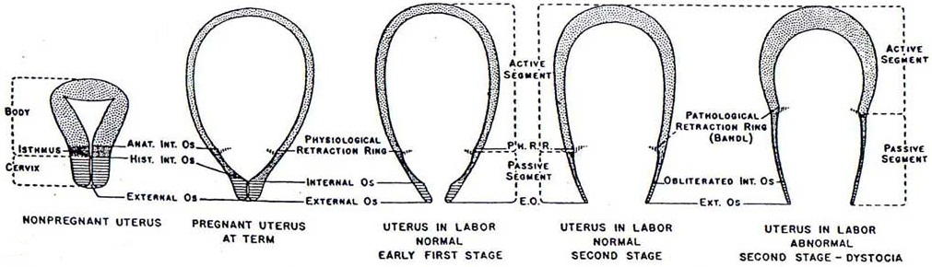

(Sumber: Bobak 2002)

Adapun tanda dan gejala inpartu, yaitu:

1. Dorongan ingin meneran
2. Tekanan yang semakin meningkat pada rectum/anus
3. Perineum menonjol
4. Vulva – vagina dan sfingter anal membuka (Prawirohardjo, 2014).

**Gambar 2.2 Station dalam Persalinan**

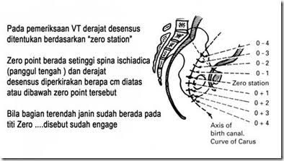

**6. Tahapan Persalinan**

Dalam proses persalinan ada beberapa tahapan yang harus dilalui oleh ibu, tahapan tersebut dikenal dengan empat kala yaitu :

* 1. Kala satu (kala pembukaan)

Kala satu persalinan dimulai sejak terjadinya kontraksi uterus atau dikenal dengan ‘’his’’ yang teratur dan meningkat (baik frekuensi maupun kekuatannya) hingga serviks berdilatasi hingga 10 cm (pembukaan lengkap) atau kala pembukaan berlangsung dari mulai adanya pembukaan sampai pembukaan lengkap. Pada permulaan kala satu, his yang timbul begitu kuat sehingga ibu masih koperatif dan masih dapat berjalan-jalan. Kala satu persalinan dibagi menjadi dua fase yaitu fase laten dan fase aktif.

Fase laten pada kala satu persalinan

a) Dimulai sejak awal kontraksi yang mnyebabkan penipisan dan

pembukaan secara serviks.

b) Dimulai dari adanya pembukaan sampai pembukaan serviks

mencapai 3 cm atau serviks membuka kurang dari 4 cm.

c) Pada umumnya, fase laten berlangsung hampir atau hingga 8

jam.

Fase aktif pada kala satu persalinan

a) Frekuensi dan lama kontraksi uterus akan meningkat secara bertahap (kontraksi dianggap adekuat atau memadai jika terjadi tiga kali atau lebih dalam waktu 10 menit dan berlangsung selama 40 detik atau lebih).

Dari pembukaan 4 cm hingga mencapai pembukaan lengkap atau 10 cm akan terjadi dengan kecepatan rata-rata 1 cm per jam (nulipara atau primigravida) atau lebih dari 1 cm hingga 2 cm (multipara).

Terjadi penurunan bagian terbawah janin

Pada umumnya, fase aktif berlangusng hampir atau hingga 6 jam.

Fase aktif dibagi lagi menjadi 3 fase yaitu :

(1) Fase akselerasi, pembukaan 3 ke 4 dalam waktu 2 jam.

Fase kemajuan maksimal atau dilatasi maksimal, pembukaan berlangsung sangat cepat yaitu dari pembukaan 4 ke 9 ke 10 dalam waktu 2 jam.

* + 1. Fase-fase tersebut terjadi pada primigravida. Pada multigravida juga demikian namun fase laten, aktif dan fase deselerasi terjadi lebih pendek.
    2. Dengan perhitungan tersebut maka waktu pembukaan lengkap dapat diperkirakan dan dipantau dengan menggunakan lembar partograf. Masalah atau komlikasi yang dapat muncul pada kala satu adalah ketuban pecah sebelum waktunya (pada fase laten), gawat janin, inersia uteri.
  1. Kala dua (pengeluaran bayi)

Kala dua persalinan dimulai ketika pembukaan serviks sudah lengkap (10 cm) dan berakhir dengan kelahiran bayi. Kala dua disebut juga dengan kala pengeluaran bayi. Tanda dan gejala kala dua adalah :

Ibu merasa ingin meneran bersamaa dnegan terjadinya kontraksi.

Ibu merasakan adanya peningkatan tekanan pada rectum atau vaginanya.

Perineum menonjol

Vulva vagina dan spingter ani membuka.

Meningkatnya pengeluaran lender bercampur darah

Pada kala dua persalinan his atau kontraksi yang semakin kuat dan teratur. Umumnya ketuban pecah pada pembukaan mendekati lengkap diikuti keinginan meneran. Kedua kekuatan, his dan keinginan untuk eneran akan mendorong bayi keluar. Kala dua berlangsung hingga 2 jam pada primipara dan 1 jam pada multipara. Pada kala dua, penurunan bagian terendah janin hingga mausk ke ruang panggul sehingga menekan otot-otot dasar panggul yang secara reflektoris menimbulkan rasa ingin meneran, karena adanya penekanan pada rectum sehingga ibu merasa seperti mau buang air besar yang ditandai dengan anus membuka. Saat adanya his bagian terendah janin akan semakin terdorong keluar sehingga kepala mulai terlihat, vulva membuka dan perineum menonjol.

* 1. Kala tiga (pelepasan uri)

Kala tiga persalinan disebut juga dengan kala uri atau kala pengeluaran plasenta. Kala tiga persalinan dimulai setelah lahirnya bayi dan berakhir dengan lahirnya plasenta dan selaput ketuban. Setelah kala dau persalinan, kontraksi uterus berhenti sekitar 5 sampai 10 menit. Dengan lahirnya bayi, sudah mulai pelepasan plasenta pada lapisan Nitabuch, karena sifat retraksi otot rahim. Lepasnya plasenta sudah dapat diperkirakan dengan memperhatikan tanda-tanda di bawah ini :

1. Perubahan bentuk uterus dan tinggi fundus uteri
2. Setelah bayi lahir dan sebelum myometrium mulai berkontraksi, uterus berbentuk bulat penuh dan umum tinggi fundus uteri di bawah pusat.
3. Setelah uterus berkontraksi dan plasenta terdorong ke bawah, uterus berubah bentuk menjadi seperti buah pear/alpukat dan tinggi fundus uteri menjadi di atas pusat.
4. Tali pusat bertambah panjang
5. Terjadi semburan darah secara tiba-tiba perdarahan (bila pelepasan plasenta secara Duncan/dari pinggir).

Masalah atau komplikasi yang dapat muncul pada kala tiga adalah retensio plasenta, plasenta lahir tidak lengkap, perlukaan jalan lahir. Pada kasus retensio plasenta, tindakan manual plasenta hanya dapat dilakukan dengan pertimbangan terdapat perdarahan.

* 1. Kala empat (pemantauan)

Kala empat persalinan disebut juga dengan kala pemantauan. Kala empat dimulai dari setelah lahirnya plasenta dan berakhir dua jam setelah itu. Pada kala paling sering terjadi perdarahan postpartum, yaitu pada 2 jam pertama postpartum. Masalah/komplikasi yang dapat muncul pada kala empat adalah perdarahan yang mungkin disebabkan oleh atonia uteri, laserasi jalan lahir dan sisa plasenta. Oleh karena itu harus dilakukan pemantauan, yaitu pemantauan kontraksi dan mencegah perdarahan pervaginam. Pemantauan pada kala IV dilakukan :

1. Setiap 15 menit pada satu jam pertama pascapersalinan
2. Setiap 20-30 menit pada jam kedua pascapersalinan
3. Jika uterus tidak berkontraksi dengan baik, lakukan penatalaksanaan atonia uteri yang sesuai.

Kontraksi uterus selama kala empat umumnya tetap kuat dengan amplitude sekitar 60 sampai 80 mmHg, kekuatan kontraksi ini tidak diikuti oleh interval pembuluh darah tertutup rapat dan terjadi kesempatan membentuk thrombus. Melalui kontraksi yang kuat dan pembentukan thrombus terjadi penghentian pengeluaran darah postpartum. Kontraksi ikutan saat menyusui bayi sering dirasakan oleh ibu postpartum, karena pengeluaran oksitosin oleh kelenjar hipofisis posterior. Pengeluaran oksitosin sangat penting yang berfungsi :

1. Merangsang otot polos yang terdapat di sekitar alveolus kelenjar mamae, sehingga ASI dapat dikeluarkan.
2. Oksitosin merangsang kontraksi uterus dan mempercepat involusi uteri.
3. Kontraksi otot uterus yang disebabkan oksitosin mengurangi perdarahan postpartum ( update asuhan persalinan dan bayi baru lahir ( Indrayani, Moudy, 2016 : 43-47 ).

**7. Faktor yang mempengaruhi persalinan**

1. *Passage Way* (Jalan Lahir)

Jalan lahir yang harus dilewati oleh janin terdiri dari rongga panggul, dasar panggul, serviks dan vagina agar janin dan plasenta dapat melalui jalan lahir tanpa ada rintangan, maka jalan lahir tersebut harus normal. (Indrayani, Moudy, 2016 : 54- 87 ) .

Bidang – bidang panggul untuk menentukan seberapa jauh bagian depan janin turun kedalam rongga panggul disebut bidang Hodge atau bidang khayal didalam panggul.

* + 1. Bidang Hodge I
    2. Bidang yang dibentuk pada lingkaran PAP dengan bagian atas simfisis dan promontorium
    3. Bidang yang sama dengan PAP
    4. Bidang Hodge II

Sejajar dengan Hodge I melalui Pinggir Bawah Simfisis

* + 1. Bidang Hodge III

Sejajar dengan Hodge I setinggi spina ischiadica.

* + 1. Bidang Hodge IV

Sejajar dengan Hodge I, II, dan III setinggi ujung *os coccygis* (sudah sampai di dasar panggul)

**Gambar 2.3 Bidang Hodge**

(Sumber: Indrayani, 2011)

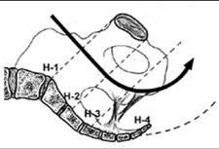

**Tabel 2.9 Penurunan Kepala Janin Dalam Hodge**

|  |  |  |
| --- | --- | --- |
| PEMERIKSAAN LUAR | PERIKSA DALAM | KETERANGAN |
| = 5/5 | - | Kepala di atas PAP, mudah digerakkan. |
| = 4/5 | H I – II | Sulit digerakkan, bagian terbesar kepala belum masuk panggul. |
| = 3/5 | H II – III | Bagian terbesar kepala belum masuk panggul. |
| = 2/5 | H III+ | Bagian terbesar kepala sudah masuk panggul. |
| = 1/5 | H III – IV | Kepala di dasar panggul |
| = 0/5 | H IV | Di perineum |

(Sumber: Saifudin, 2010)

**Gambar 2.4 Penurunan kepala berdasarkan station**

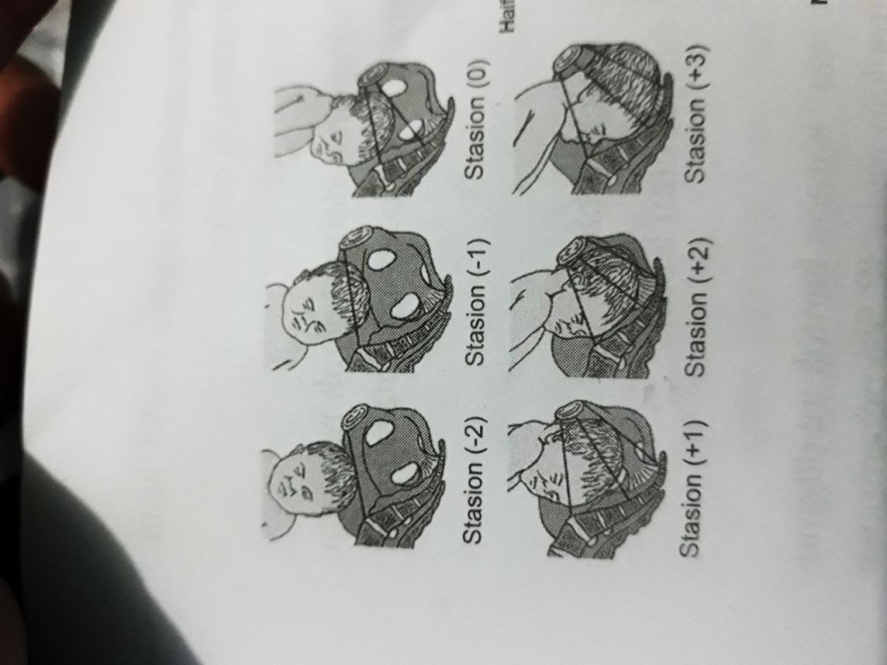

(Sumber : Indrayani, Moudy, 2016)

**Gambar 2.5 Penurunan Kepala Berdasarkan station pada saat Pemeriksaan Dalam**

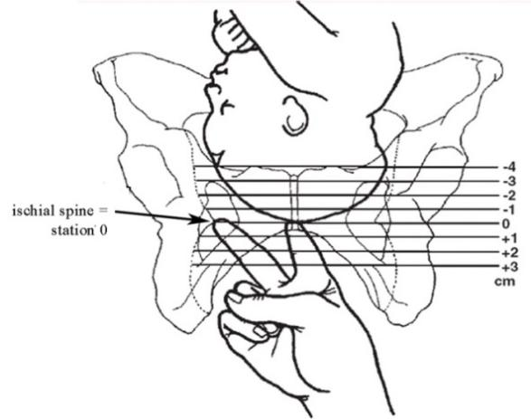

(Sumber: Adam, 2013)

Metode FISHING akan membantu untuk memudahkan memahami station bagian presentasi atau derajat penurunan.

1. Station (-3) **F : *Floating High***(Kepala janin belum masuk PAP atau Masih mengambang)
2. Station (-2) **I : *In the right direction fixed to pelvic inlet*** (bagian terbawah janin mulai mengarah dan turun ke PAP)
3. Station (-1) **S : *Settling in****or small segment of fetal head in pelvic inlet* (bagian kecil kepala masuk ke panggul)
4. Station (0) **H : *Half way there****or large segment of fetal head in pelvic inlet* ( sebagian besar kepala masuk ke panggul, sejajar spina ischiadika, similar dengan Hodge III (periksa dalam) atau 2/5 dengan perlimaan)
5. Station (+1) **I : *Inching out****orfetal head in plane of greatest dimension* (kepala janin melewati spina ischiadika, masuk ke bidang tengah/ terluas panggul)
6. Station (+2) **N : *Nealry there****orfetal head in plane of last dimension* (kepala masuk bidang sempit panggul menuju ke vulva).
7. Station (+3) **G : *Get the crown****orfetal head n the pelvic outlet* (kepala melewati panggul dan tampak di vulva)
8. *Passanger*
9. Janin

Janin bergerak sepanjang jalan lahir akibat interaksi beberapa faktor, diantaranya ukuran kepala janin, presentasi, letak, sikap dan posisi janin karena plasenta dan air ketuban juga harus melewati jalan lahir, maka dianggap sebagai bagian dari *passanger* yang menyertai janin. Namun, plasenta dan air ketuban jarang menghambat proses persalinan pada kehamilan normal. Bagian yang paling besar dan keras dari janin adalah kepala janin. Posisi dan besar kepala dapat memengaruhi jalan persalinan.

1. Tali Pusat

Umumnya plasenta akan terbentuk lengkap pada kehamilan kira-kira 16 minggu, dimana ruang amnion telah mengisi seluruh rongga rahim. Tali pusat/*cord umbilicalis* disebut juga *foeniculus*. Pada minggu ke-5 tali pusat terbentuk. Tali pusat terdapat antara pusat janin dan permukaan fetal plasenta. Pada saat aterm panjang tali pusat berkisar 30-90 cm, namun rata-rata 55-60 cm degan diameter 2 cm. Warnanya dari luar putih dan bukan merupakan tali yang lurus tapi terpilin. Pembuluh-pembuluh darahnya biasanya lebih panjang ari tali pusatnya sendiri,hingga pembuluh berkelok-kelok hingga sedemikian rupa menimbulkan tonjolan pada permukaan tali pusat yang disebut simpul palsu. Tali pusat diliputi oleh amnion yang sangat erat melekat. Tali pusat mengandung dua arteri umbilikalis dan satu vena umbilikalis selebihnya mengandung zat seperti agar-agar disebut jeli Wharton. Jeli Wharton mengandung banyak air, maka setelah bayi lahir tali pusat mudah menjadi kering dan lekas terlepas dari pusat bayi.

1. Plasenta

Selama minggu ke-3 setelah konsepsi, sel tropoblast dari *villi chorionic* berlanjut untuk meng-invasi desidua basalis. Saat kapiler uteri terbentuk, keadaan ini berlanjut dengan arteri endometrial yang membentuk posisi seperti spiral, ruang yang terbentuk diisi dengan darah maternal. *Villi chorionic* tumbuh didalam rongga dengan dua lapisan sel, yang terluar namanya *syncitium* dan ada yang dalam adalah *cytotropoblast*. Lapisan yang ketiga berkembang didalam septa yang membagi desidua kedalam area yang terpisah yang disebut *cytoledons*. Pada setiap 15-20 kotiledon, *villi chorionic* bercabang keluar dengan sistem pembuluh darah fetal yang begitu kompleks. Setiap *cotyledons* merupakan satu unit fungsional. Struktur secara keseluruhan disebut sebagai plasenta. Plasenta adalah alat yang sangat penting bagijaninkarena merupakan alat pertukaran zat antara ibu dan anak dan sebaliknya. Struktur plasenta akan lengkap pada sekitar 16 minggu kehamilan, plasenta terus tumbuh meluas sampai usia kehamilan minggu ke-20 saat plasenta menutupi sekitar setengah uterin. Plasenta kamudian tumbuh menebal. Percabngan villi terus berkembang ke dalam tubuh plasenta, meningkatkan area permukaan fungsional.

Plasenta berbentuk bundar atau oval. Ukuran diameter 15-20 cm dan tebal 2-3 cm serta berat 500-600 gram. Pembagian plasenta, yaitu bagian maternal dan bagian janin dari plasenta.

1. Bagian yang terdiri dari bagian maternal

Piring desidua atau piring basal yang terdiri dari desidua kompakta dan sebagian dari desidua spongiosa, yang nantinya ikut lepas dengan plasenta.

1. Bagian yang terdiri dari bagian JANIN

Piring penutup atau membran chorii, yang dibentuk oleh amnion pembuluh-pembuluh darah janin, chorion dan villi.

1. Air Ketuban

Volume air ketuban padakehamilan cukup bulan kira-kira 1000-1500 cc. Air ketuban berwarna putih keruh, berbau amis dan berasa manis. Reaksinya agak alkalis atau netral, dengan berat jenis 1,008. Komposisinya terdiri dari 90% air, sisanya albumin, urea, asam urik, kreatinin, sel-sel epitel, lambut lanugo, verniks, caseosa dan garaman-organi. Kadar protein kira-kira 2,6%g/l terutama albumin. Cavum amnion menerima cairan dengan difusi dari darah maternal. Fetusmenelan cairan tersebut dan mengalirkannya ke dalam dan ke luar paru fetal. Urin fetus juga mengalir masuk kedalam cairan ini yang akan mempertinggi volume cairan amnion. Sedikitnya kurang dari 300ml cairan amnion dihubungkan dengan abnormalitas pada renal fetal. Cairan yang lebih tinggi dari 2 liter cairan amnion (hydramnion) dihubungkan dengan malformasi gestrointestinal dan malformasi lainnya.

1. *Power*

Tenaga atau kekuatan yang mendorong janin keluar seperti his, kontraksi otot-otot perut, kontraksi diafragma dan aksi dari ligament dengan kerjasama yang baik dan sempurna.

1. *Psychology*

Ibu bersalin didampingi oleh suami dan orangorang dicintainya cenderung mengalami proses persalinan uang lancar dibandingkan dengan ibu bersalin yang tanpa didamingi suami atau orang dicintainya. Ini menunjukan dukungan mental berdampak ositif bagi keadaan psikis ibu berpengaruh pada kelancaran proses persalinan.

1. *Penolong*

Kompetensi yang dimiliki penolong bermanfaat memperlancar proses persalinan dan mencegah kematian maternal dan neonatal (Indrayani, Moudy, 2016 : 54- 87 ) .

1. **Laserasi Perineum**
2. Pengertian

Laserasi perineum adalah menyatukan kembali jaringan tubuh dan mencegah kehilangan darah yang tidak perlu (memastikan hemostasia). (Indriyani, Moudy, 2016)

1. Penyebab
2. Faktor Maternal

Partus presipitatus, Mengejan terlalu kuat, Perenium yang rapuh dan oedema, Primipara, Kesempitan pintu bawah panggul, Varises Vulva, Kelenturan Jalan Lahir

1. Faktor Janin

Janin besar, Presentasi defleksi, Presentasi Bokong, Distosia Bahu (Saifuddin, 2010).

1. Faktor Penolong Persalinan

Cara memimpin mengejan dan dorongan pada fundus uteri , Keterampilan menahan perineum pada saat ekspulsi kepala, Anjuran posisi meneran, Episiotomi.

1. Derajat Laserasi perineum

Laserasi diklasifikasikan berdasarkan luasnya robekan, yaitu sebagai berikut :

Derajat I : luasnya robekan hanya sampai mukosa vagina, komisura posterior tanpa mengenai kulit perineum. Tidak perlu dijahit jika tidak ada perdarahan dan posisi luka baik.

Derajat II : robekan yang terjadi lebih dalam yaitu mengenai mukosa vagina, komisura posterior, kulit perineum dan otot perineum. Jahit menggunakan teknik penjahitan laserasi perineum.

Derajat III : robekan yang terjadi mengenai mukosa vagina, komisura posterior, kulit perineum, otot perineum hingga otot sfingter ani.

Derajat IV : robekan yang terjadi lebih dalam yaitu mengenai mukosa vagina, komisura posterior, kulit perineum, otot sfingter ani sampai ke dinding depan rektum. Penolong asuhan persalinan normal tidak dibekali keterampilan untuk reparasi laserasi perineum derajat tiga atau empat. Segera rujuk ke fasilitas rujukan (Siswosudarmo & Emilia, 2008, JNPK-KR, 2014).

1. **IMD (Inisiasi Menyusu Dini)**

IMD (Inisiasi Menyusu Dini) adalah bayi diberi kesempatan memulai menyusu sendiri segera setelah lahir, dengan membiarkan kontak kulit bayi dengan kulit ibu setidaknya 1 jam atau lebih, sampai menyusu pertama selesai (Maryunani, 2014).

Untuk mempererat  ikatan antara ibu dan anak, setelah di lahirkan sebaiknya bayi langsung di letakkan di dada ibunya sebelum bayi di bersihkan. sentuhan kulit dengan kulit mampu menghadirkan efek psikologis yang dalam di antara ibu dan anak. Penelitian membuktikan bahwa Asi Eksklusif selama 6 bulan memang baik bagi bayi. Naluri bayi akan membimbingnya saat bayi baru lahir, pada jam pertama bayi menemukan payudara ibunya, ini adalah awal hubungan menyusui yang berkelanjutan dalam kehidupan antara ibu dan bayi menyusui. Setelah IMD dilanjutkan pemberian ASI eksklusif  selama 6 bulan dan diteruskan hingga 2 tahun. Tatalaksana Inisiasi Menyusui Dini yaitu:

* + 1. Anjurkan suami atau keluarga mendampingi saat melahirkan.
    2. Hindari penggunaan obat kimiawi dalam proses persalinan.
    3. Segera keringkan bayi tanpa menghilangkan lapisa lemak putih (verniks).
    4. Dalam keadaan ibu dan bayi tidak memakai baju, tengkurapkan bayi di dada atau perut ibu agar terjadi sentuhan kulit ibu dan bayi kemudian selimuti kedua agar tidak kedinginan.
    5. Anjurkan ibu memberi sentuhan kepada bayi untuk merangsang bayi mendekati putting.
    6. Biarkan bayi bergerak sendiri mencari putting susu ibu.
    7. Biarkan kulit bayi bersentuhan langsung dengan kulit ibu selama minimal satu jam walaupun proses menyusui telah terjadi. Bila belum terjadi proses menyusui hingga 1 jam biarkan bayi berada di dada ibu sampai proses menyusui pertama kali selesai.
    8. Tunda tindakan lain seperti menimbang, mengukur, dan memberikan suntikan Vitamin K sampai menyusui pertama kali.
    9. Proses menyusui dini dan kontak kulit ibu dan bayi harus di upayakan meskipun ibu melahirkan dengan cara operasi atau tindakan lain, kecuali ada indikasi  medis yang jelas. (Rukiyah dkk, 2014).

Manfaat inisiasi menyusu dini (IMD) telah banyak dikemukakan dan hasil penelitian bukti keberhasilan (IMD) telah dijelaskan sebelumnya. IMD harus menjadi rutinitas untuk mendukung keberhasilan pemberian ASI ekslusif. Tindakan yang dapat mengganggu penerapan IMD harus sudah diakhiri, sehingga ibu dan bayi mempunyai kesempatan kontak kulit ke kulit dengan tidak tergesa-gesa. Informasi yang akurat tentang IMD diberikan kepada orangtua selama asuhan kehamilan untuk memastikan pilihan yang tepat dalam pemberian ASI ekslusif dan peran tenaga kesehatan yang bekerja di kamar bersalin dalam mendukung pelaksanaan IMD. (Sri dkk, 2015 : 167-169 )

Beberapa penelitian membuktikan manfaat inisiasi menyusu dini :

1. Dada ibu menghangatkan bayi dengan tepat kulit ibu akan menyesuaikan suhunya dengan kebutuhan bayi. Kehangatan saat menyusu menurunkan risiko kematian karena hipotermia (kedinginan) .
2. Ibu dan bayi merasa lebih tenang, sehingga membantu pernapasan dan detak jantung baik lebih stabil. Dengan demikian, bayi akan lebih jarang rewel sehingga mengurangi pemakaian energi.
3. Bayi memperoleh bakteri yang tidak berbahaya (bakteri baik) dari ASI ibu. Bakteri baik ini akan membuat koloni di usus dan kulit bayi untuk menyayangi bakteri yang lebih ganas dari lingkungan.
4. Bayi mendapatkan colostrum (ASI pertama), yaitu cairan berharga yang kaya antibodi (zat kekebalan tubuh) dan faktor pertumbuhan sel usus. Usus bayi ketika dilahirkan masih muda dilalui oleh kuman dan anti gen lainnya. ASI merupakan makanan separuh cerna sehingga mudah dicerna dan diserap oleh usus.
5. Antibodi dalam ASI penting untuk ketahanan terhadap infeksi, sehingga menjamin kelangsungan hidup sang bayi. Bayi memperoleh ASI (makanan awal) yang tidak menyebabkan alergi makanan lain selain ASI mengandung protein yang bukan protein manusia (cmisalnya susu hewan)
6. Bayi yang menyusu dini akan lebih berhasil menyusu ASI ekslusif dan mempertahankan menyusu setelah 6 bulan.
7. Sentuhan, kuluman, dan jilatan bayi pada putting ibu akan merangsang keluarnya hormone oksitosin. Hormone ini penting karena perannya dalam :
8. Mengurangi perdarahan pascapersalinan mempercepat pengecilan uterus.
9. Merupakan hormone yang membuat ibu menjadi tenang relaks dan mencintai bayi, lebih kuat menahan sakit/nyeri (karena hormon lebih kuat menahan sakit/nyeri (karena hormon meningkatkan ambang nyeri dan menimbulkan rasa sukacita/bahagia.
10. Mengontraksikan otot-otot di sekeliling kelenjar ASI sehingga ASI dapat terpancar keluar.
11. Pada menit-menit ketika bayi merayap diperut dan dada ibunya, bayi mulai mengecap-ngecapkan bibir dan menjilati permukaan kulit ibunya, sebelum akhirnya berhasil mengisap area putting dan areola. Mengecap dan menjilati permukaan kulit ibu sebelum mulai mengisap putting adalah cara alami bayi mengumpulkan bakteri-bakteri baik yang ia perlukan untuk membangun system kekebalan tubuhnya layaknya suatu imunisasi alami.
12. Memelihara kemampuan mempertahankan diri (survival). Manfaat lain inisiasi menyusu dini membantu spesies manusia menjaga kemampuan survival (bertahan hidup) alaminya. Jika kita tidak memberi kesempatan pada bayi baru lahir untuk melakukan inisiasi menyusu dini., maka kita sebenarnya sedang menghilangkan kemampuan survival alami pada satu generasi spesies manusia. Akan tetapi, bayi-bayi itu tidak pernah mendapat kesempatan menguji kemampuan survival untuk menemukan sendiri sumber kehidupan mereka, yaitu air susu ibu ( Sri dkk, 2015 : 167-169 )

### Partograf

* + 1. Pengertian Partograf

Partograf adalah alat bantu untuk membuat keputusan klinik, memantau, mengevaluasi dan menatalaksana persalinan. Partograf dapat dipakai untuk memberikan peringatan awal bahwa suatu persalinan berlangsung lama, adanya gawat ibu dan janin, serta perlunya rujukan (JNPK-KR, 2014 : 52-69 ).

* + 1. Waktu pengisian partograf

Waktu yang tepat untuk pengisian partograf adalah saat proses persalinan telah berada dalam kala I fase aktif yaitu saat pembukaan serviks dari 4 sampai 10 cm dan berakhir pada pemantauan kala IV.

* + 1. Isi partograf

Partograf dikatakan sebagai data yang lengkap bila seluruh informasi ibu, kondisi janin, kemajuan persalinan, waktu dan jam, kontraksi uterus, kondisi ibu, obat-obatan yang diberikan, pemeriksaan laboratorium, keputusan klinik dan asuhan atau tindakan yang diberikan dicatat secara rinci sesuai cara pencatatan partograf. Isi partograf antara lain .

* + - 1. Informasi tentang ibu

Nama dan umur.

Gravida, paritas, abortus.

Nomor catatan medik/nomor puskesmas.

Tanggal dan waktu mulai dirawat.

Waktu pecahnya selaput ketuban.

* + - 1. Kondisi janin

a) Denyut jantung janin.

b) Warna dan adanya air ketuban.

c) Penyusupan(molase) kepala janin.

3) Kemajuan persalinan

a) Pembukaan serviks.

b) Penurunan bagian terbawah atau presentasi janin.

c) Garis waspada dan garis bertindak.

4) Waktu dan jam

a) Waktu mulainya fase aktif persalinan.

b) Waktu aktual saat pemeriksaan atau penilaian.

5) Kontraksi uterus

a) Frekuensi kontraksi dalam waktu 10 menit.

b) Lama kontraksi (dalam detik).

6) Obat-obatan yang diberikan

a) Oksitosin.

b) Obat-obatan lainnya dan cairan IV yang diberikan.

7) Kondisi ibu

a) Nadi, tekanan darah dan temperatur tubuh.

b) Urin (volume, aseton atau protein).

* + 1. Cara pengisian partograf.

Pencatatan dimulai saat fase aktif yaitu pembukaan serviks 4 cm dan berakhir titik dimana pembukaan lengkap. Pembukaan lengkap diharapkan terjadi jika laju pembukaan adalah 1 cm per jam. Pencatatan selama fase aktif persalinan harus dimulai di garis waspada. Kondisi ibu dan janin dinilai dan dicatat dengan cara:

1) Denyut jantung janin : setiap 30 menit.

2) Frekuensi dan lamanya kontraksi uterus : setiap 30 menit.

3) Nadi : setiap 30 menit.

4) Pembukaan serviks : setiap 4 jam.

5) Penurunan bagian terbawah janin : setiap 4 jam.

6) Tekanan darah dan temperatur tubuh : setiap 4 jam

7) Produksi urin (2 – 4 Jam), aseton dan protein : sekali

Cara pengisian partograf adalah sebagai berikut:

* + - * 1. Lembar depan partograf

Informasi ibu ditulis sesuai identitas ibu. Waktu kedatangan ditulis sebagai jam. Catat waktu pecahnya selaput ketuban, dan catat waktu merasakan mules.

Kondisi janin, Denyut Jantung Janin.

Nilai dan catat denyut jantung janin (DJJ) setiap 30 menit (lebih sering jika terdapat tanda-tanda gawat janin). Setiap kotak menunjukkan waktu 30 menit. Kisaran normal DJJ tertera diantara garis tebal angka 180 dan 100. Bidan harus waspada jika DJJ mengarah di bawah 120 per menit (bradicardi) atau diatas 160 permenit (tachikardi). Beri tanda ‘•’ (tanda titik) pada kisaran angka 180 dan 100. Hubungkan satu titik dengan titik yang lainnya.

Warna dan adanya air ketuban.

Catat warna air ketuban setiap melakukan pemeriksaan vagina, menggunakan lambang-lambang berikut:

U : Selaput ketuban Utuh.

J : Selaput ketuban pecah, dan air ketuban Jernih.

M : Air ketuban bercampur Mekonium.

D : Air ketuban bernoda Darah.

K : Tidak ada cairan ketuban/Kering.

Penyusupan/molase tulang kepala janin.

Setiap kali melakukan periksa dalam, nilai penyusupan antar tulang (molase) kepala janin. Catat temuan yang ada di kotak yang sesuai di bawah lajur air ketuban. Gunakan lambang-lambang berikut:

0 : Sutura terpisah.

1 : Tulang-tulang kepala janin hanya saling bersentuhan.

2 : Sutura tumpang tindih tetapi masih dapat diperbaiki.

3 : Sutura tumpang tindih dan tidak dapat diperbaiki.

Sutura/tulang kepala saling tumpang tindih menandakan

kemungkinan adanya CPD ( cephalo pelvic disproportion).

Kemajuan persalinan.

Angka 0-10 di kolom paling kiri adalah besarnya dilatasi serviks.

Pembukaan serviks.

Saat ibu berada dalam fase aktif persalinan, catat pada partograf setiap temuan dari setiap pemeriksaan. Nilai dan catat pembukaan serviks setiap 4 jam. Menyantumkan tanda ‘X’ di garis waktu yang sesuai dengan lajur besarnya pembukaan serviks.

Penurunan bagian terbawah janin.

Untuk menentukan penurunan kepala janin tercantum angka 1-5 yang sesuai dengan metode perlimaan. Menuliskan turunnya kepala janin dengan garis tidak terputus dari 0-5. Berikan tanda ‘0’ pada garis waktu yang sesuai.

Garis waspada dan garis bertindak.

Garis waspada, dimulai pada pembukaan serviks 4 cm (jam ke 0), dan berakhir pada titik di mana pembukaan lengkap (6 jam). Pencatatan dimulai pada garis waspada. Jika pembukaan serviks mengarah ke sebelah kanan garis waspada, maka harus dipertimbangkan adanya penyulit. Garis bertindak, tertera sejajar dan disebelah kanan (berjarak 4 jam) pada garis waspada. Jika pembukaan serviks telah melampaui dan berada di sebelah kanan garis bertindak maka menunjukkan perlu dilakukan tindakan untuk menyelasaikan persalinan. Sebaiknya ibu harus berada di tempat rujukan sebelum garis bertindak terlampaui.

Jam dan waktu.

Waktu mulainya fase aktif persalinan setiap kotak menyatakan satu jam sejak dimulainya fase aktif persalinan, waktu actual saat pemeriksaan atau persalinan. Menyatumkan tanda ‘x’ digaris waspada saat ibu masuk dalam fase aktif persalinan.

Kontraksi uterus.

Terdapat lima kotak kontraksi per 10 menit. Nyatakan lama kontraksi dengan Titik-titik di kotak yang sesuai untuk menyatakan kontraksi yang lamanya < 20 detik, Garis-garis di kotak yang sesuai untuk menyatakan kontraksi yang lamanya 20-40 detik, Arsir penuh kotak yang sesuai untuk menyatakan kontraksi yang lamanya > 40 detik.

Obat-obatan dan cairan yang diberikan.

Oksitosin. Jika tetesan drip sudah dimulai, dokumentasikan setiap 30 menit jumlah unit oksitosin yang diberikan per volume cairan dan dalam satuan tetes per menit. Obat lain dan caira IV. Mencatat semua dalam kotak yang sesuai dengan kolom waktunya.

Kondisi ibu.

Nadi, tekanan darah dan suhu tubuh. Nadi, dicatat setiap 30 menit. Beri tanda titik (•) pada kolom yang sesuai. Tekanan darah, dicatat setiap 4 jam atau lebih sering jika diduga ada penyulit. Memberi tanda panah pada partograf pada kolom waktu yang sesuai. Suhu tubuh, diukur dan dicatat setiap 2 jam atau lebih sering jika terjadi peningkatan mendadak atau diduga ada infeksi. Mencatat suhu tubuh pada kotak yang sesuai.

Volume urine, protein dan aseton.

Mengukur dan mencatat jumlah produksi urine setiap 2 jam (setiap ibu berkemih). Jika memungkinkan, lakukan pemeriksaan aseton dan protein dalam urine.

* + - * 1. Lembar belakang partograf.

Lembar belakang partograf merupakan catatan persalinan yang berguna untuk mencatat proses persalinan yaitu data dasar, kala I, kala II, kala III, kala IV, bayi baru lahir.

Data dasar

Data dasar terdiri dari tanggal, nama bidan, tempat persalinan, alamat tempat persalinan, catatan, alasan merujuk, tempat merujuk, pendamping saat merujuk dan masalah dalam kehamilan/ persalinan.

Kala I

Terdiri dari pertanyaan-pertanyaan tentang partograf saat melewati garis waspada, masalah lain yang timbul, penatalaksanaan, dan hasil penatalaksanaannya.

Kala II

Kala II terdiri dari episiotomi, pendamping persalinan, gawat janin, distosia bahu dan masalah dan penatalaksanaannya.

Kala III

Kala III berisi informasi tentang inisiasi menyusu dini, lama kala III, pemberian oksitosin, penegangan tali pusat terkendali, masase fundus uteri, kelengkapan plasenta, retensio plasenta > 30 menit, laserasi, atonia uteri, jumlah perdarahan, masalah lain, penatalaksanaan dan hasilnya.

Kala IV

Kala IV berisi tentang data tekanan darah, nadi, suhu tubuh, tinggi fundus uteri, kontraksi uterus, kandung kemih, dan perdarahan.

Bayi baru lahir.

Bayi baru lahir berisi tentang berat badan, panjang badan, jenis kelamin, penilaian bayi baru lahir, pemberian ASI, masalah lain dan hasilnya (JNPK-KR, 2014 : 52-69 ).

## **D. Nifas**

### Pengertian Nifas

Masa nifas (puerperineum) adalah masa yang dimulai setelah plasenta lahir dan berakhir ketika alat-alat kandung kembali sebelum hamil. Masa nifas berlangsung selama kira-jira 2-6 minggu (Sarwono, 2014)

Masa nifas adalah masa pulihnya kembali ke keadaan sebelum hamil dan masa nifas berlangsung selama kira-kira 2-6 minggu. (Maternal dan neonatal, 2015).

1. **Tujuan Asuhan Masa Nifas**
2. Mendeteksi adanya perdarahan masa nifas.
3. Menjaga kesehatan ibu dan bayi, baik fisik maupun psikologis
4. Melaksanakan skrining secara komprehensif dengan mendeteksi masalah, mengobati, dan merujuk bila terjadi komplikasi pada ibu maupun bayinya.
5. Memberikan pendidikan kesehatan diri.
6. Memberikan pendidikan mengenai laktasi dan perawatan payudara.
7. Konseling mengenai KB (Vivian, 2013).
8. **Perubahan Fisiologis Masa Nifas**
9. Perubahan Sistem Reproduksi
10. Uterus

Setelah janin dilahirkan fundus uteri kira-kira setingggi pusat, segera setelah pasenta lahir tinggi fundus uteri ± 2 jari dibawah pusat. Pada hari ke-5 postpartum uterus kurang lebih setinggi 7 cm atas simfisis atau setengah simfisis pusat

**Tabel 2.10**

**Tinggi Fundus Uteri Dan Berat Uterus Menurut Masa Ovulasi**

|  |  |  |
| --- | --- | --- |
| **Involusi Uteri** | **TFU** | **Berat Uterus** |
| Bayi lahir | Setinggi pusat | 1000 gr |
| Plasenta lahir | 2 jari bawah pusat | 750 gr |
| 1 minggu | Pertengahan pusat simpisis | 500 gr |
| 2 minggu | Tidak teraba diatas simpisis | 350 gr |
| 4 minggu | Bertambah kecil | 50 gr |
| 6 minggu | Sebesar normal | 30 gr |

*Sumber : Mochtar, 2013*

1. Lochia

Menurut Cuningham, 2014. Pada awal nifas, peluruhan jaringan desidua menyebabkan timbulnya duh vagina dalam jumlah yang beragam. Duh tersebut dinamakan lochea dan terdiri dari eritrosit, potongan jaringaan desidua, sel epitel, dan bakteri. pada beberapa hari pertama setelah persalinan, duh tersebut berwarna merah, karena adanya darah dalam jumlah yang cukup banyak (lochea rubra). Setelah 3-4 hari lochea berubah menjadi semakin pucat (lochea serosa). Setelah kira-kira hari ke 10, karena campuran leukosit dan penurunan kandungan cairan lochea berwarna putih atau putih kekuningan (lochea alba). Lochea bertahan selama 4-8 minggu stelah persalinan. Lochea adalah istilah untuk sekret dari uterus yang keluar melalui vagina selama puerperium. Lokia terbagi menjadi :

* + 1. Lochia rubra (merah)

Keluar pada hari ke-1 sampai hari ke- masa postpartum jika lochia tidak berubah hal ini menunjukan adanya tanda-tanda perdarahan sekunder yang mungkin disebabkan oleh tertinggalnya sisa atau selaput plasenta.

* + 1. Lokia Sanguinolenta

Berwarna merah kecoklatan, dan juga berlendir. Lochia ini berlangsung dari hari ke-4 sampai hari ke tujuh postpartum.

* + 1. Lokia serosa

Berwarna kuning kecoklatan karena mengandung serum, lukosi, dan robekan atau laserasi plasenta lochia ini keluar pada hari ke tujuh sampai hari ke-14

* + 1. Lokia alba (putih)

Lochia alba atau putih mengandung leukosit, sel desidua, sel epitel, selaput lender serviks, dan serabut jaringan yang mati. Lochia alba ini dapat berlangsung selama 2-6 minggu postpartum (Sri dkk, 2015)

1. Endometrium

Dalam 2-3 hari setelah persalinan, desidua yang tersisa berdiferensiasi menjadi dua lapisan. Lapisan superfisial menjadi nekrotik dan meluruh masuk ke dalam lochea. Lapisan basal yang berdekatan dengan myometrium tetap utuh dan merupakan sumber endrometrium baru. Endrometrium tumbuh dari proliferasi sisa kelenjar endomrtrium dan stroma jaringan ikat integlandular.

Regenerasi endometrium berlangsung cepat, kecuali pada tempat perlekatan plasenta. Dalam waktu satu minggu permukaan menutupi epitelium. Endrometrium yang kembali sempurna pada semua specimen biopsy yang diambil pada hari ke 16 di bangsal. Endrometritis secara histologis merupakan bagian dari proses perbaikan normal. Selain itu, perubahan inflamasi mikroskopis yang merupakan ciri salpingitis akut terlihat pada hamper sebagian wanita pascapartum antara hari ke 5-15. Akan tetapi hal tersebut tidak menunjukan infeksi (Cunningham, 2014).

1. Serviks

Setelah persalinan bentuk seviks agak menganga seperti corong berwarna merah kehitaman. Konsistensinya lunak kadang-kadang terdapat perlukaan kecil. Setelah bayi lahir tangan masih bisa di masukan ke rongga rahim, setelah 2 jam dapat di lalui oleh 2 sampai 3 jari dan setelah 7 hari hanya dapat dilaui 1 jari.

1. Vagina

Vagina dan lubang vagina pada permulaan puerpurium merupakan satu saluran yang luas berdinding tipis. Secara berangsur-angsur luasnya berkurang, tetapi jarang sekali kembali seperti ukuran seorang nulipara. Rugae timbul kembali pada minggu ke tiga.

1. Payudara (mamae)

Pada semua wanita yang telah melahirkan proses laktasi terjadi secara alami. Proses menyusui mempunyai dua mekanisme fisiologis, yaitu sebagai berikut :

* + - 1. Produksi susu
      2. Sekresi susu atau *let down*

Setelah melahirkan, ketika hormone yang dihasilkan plasenta tidak ada lagi untuk menghambatnya kelenjar pituitary akan mengeluarkan prolaktin (hormon laktogenik). Sampai hari ke tiga setelah melahirkan, efek prolaktin pada payudara mulai bisa dirasakan. Pembuluh darah payudara menjadi bengkak terisi darah, sehingga timbul rasa hangat, bengkak dan rasa sakit. Sel – sel acini yang menghasilkan ASI juga berfungsi. Ketika bayi menghisap puting, reflex saraf merangsang lobus posterior pituitary untuk menyekresi hormon oksitosin. Oksitosin merangsang reflex *let down* (mengalirkan), sehingga menyebabkan ejeksi ASI melalui sinus aktiferus payudara ke duktus yang terdapat pada puting. Ketika ASI dialirkan karena isapan bayi atau dengan dipompa sel – sel acini terangsang untuk menghasilkan ASI lebih banyak. Reflex ini dapat berlanjut sampai waktu yang cukup lama.

1. Sistem Pencernaan

Biasanya ibu mengalami obstipasi setelah melahirkan. Hal ini disebabkan karena pada waktu melahirkan alat pencernaan mendapat tekanan yang menyebabkan colon menjadi kosong.

1. Sistem Perkemihan

Kadang-kadang puerperium mengalami sulit buang air kecil, karena sfingter uretra ditekan oleh kepala janin saat persalinan sehingga menimbulkan trauma pada saat puerperium ;

1. Sistem Endokrin

Selama proses kehamilan dan persalinan terdapat perubahan pada sistem endokrin, terutama pada hormon – hormon yang berperan dalam proses tersebut.

1. Hormon plasenta

Selama periode post partum terjadi perubahan hormone yang besar. Pengeluaran plasenta menyebabkan penurunan signifikan hormone-hormon yang diproduksi oleh plasenta. Hormone plasenta menurun dengan cepat setelah persalinan.

Human Chorionic Gonadotropin (HCG) menurun dengan cepat dan menetap sampai 10 % dalam 3 jam hingga hari ke-7 post partum dan sebagai onset pemenuhan mamae pada hari ke-3 post partum.

1. Hormon Oksitosin

Selama tahap ketiga persalinan, oksitosin menyebabkan pemisahan plasenta. Kemudian seterusnya bertindak atas otot yang menahan kontraksi, mengurangi tempat plasenta dan mencegah perdarahan.

1. Hormon Pitiutary

Prolaktin darah meningkat dengan cepat, pada wanita tidak menyusui menurun dalam waktu 2 minggu. FSH dan LH meningkat pada fase konsentrasi folikuler pada minggu ke-3, dan LH tetap rendah hingga ovulasi terjadi.

1. Sistem Hematologi dan Kardiovaskular

Hari pertama post partum, kadar fibrinogen dan plasma akan sedikit menurun tetapi darah lebih mengental dengan peningkatan viskositas sehingga meningkatkan faktor pembekuan darah. Leukositosis yang meningkat dimana jumlah sel darah putih dapat mencapai 15000 selama persalinan akan tetap tinggi dalam beberapa hari pertama pada masa post partum. Pada persalinan pervaginam haemokonsentrasi akan naik dan pada SC haemokonsentrasi cenderung stabil dan akan kembali normal setelah 4-6 minggu

1. Perubahan Dinding Abdomen

Dinding abdomen lunak setelah melahirkan karena dinding ini meregang selama kehamilan. Pemisahan otot rektus abdomen pada peurpera disebut diastasis rekti. Pemeriksaan abdomen pascapartum dilakukan 2 hari post partum normalnya 2 cm. Diastasis rekti ini diukur menggunakan lebar jari ketika otot-otot abdomen kontraksi dan sekali lagi ketika otot-otot tersebut relaksasi (Varney, Hellen 2008). Indikasi pemeriksaan diastasi recti ialah multi paritas, [bayi](http://www.lusa.web.id/tag/bayi/" \o "bayi) besar, poli [hidramnion](http://www.lusa.web.id/tag/hidramnion/" \o "hidramnion), kelemahan [otot](http://www.lusa.web.id/tag/otot/" \o "otot)[abdomen](http://www.lusa.web.id/tag/abdomen/" \o "abdomen).

1. **Kebutuhan Dasar Masa Nifas**
2. Nutrisi dan Cairan

Gizi adalah zat gizi yang diperlukan oleh tubuh untuk keperluan metabolismenya. Kebutuhan gizi pada masa nifas terutama bila menyusui akan meningkat 25 %, karena berguna untuk proses kesembuhan dan untuk memproduksi air susu yang cukup untuk menyehatkan bayi.

Ibu nifas membutuhkan nutrisi yang cukup, gizi seimbang, terutama kebutuhan protein dan karbohidrat. Gizi pada ibu menyusui sangat erat kaitannya dengan produk air susu, yang sangat dibutuhkan untuk tumbuh kembang bayi.

Kebutuhan gizi yang perlu diperhatikan yaitu:

* + 1. Makanan dianjurkan seimbang antara jumlah dan mutunya
    2. Banyak minum, setiap hari harus minum lebih dari 6 gelas
    3. Gunakan bahan makanan yang dapat merangsang produksi ASI, misalnya sayuran hijau (Cunningham, 2014).

1. Ambulasi Dini

Ambulasi dini (*early ambulation)* ialah kebijaksanaan untuk secepat mungkin membimbing ibu post partum keluar dari tempat tidurnya untuk bangun dan membimbing ibu secepat mungkin untuk berjalan. Pada persalinan normal sebaiknya ambulasi dikerjakan setelah 2 jam (ibu boleh miring ke kiri atau ke kanan untuk mencegah adanya trombosis).

1. Eliminasi

Buang Air Kecil

Ibu diminta untuk buang air kecil (miksi) 6 jam *post partum*. Jika dalam 8 jam post partum belum dapat berkemih atau sekali berkemih belum melebihi 100 cc, maka dilakukan kateterisasi.

Buang Air Besar

Buang air besar harus dilakukan 3-4 hari pasca persalinan. Apabila masih sulit buang air besar dan terjadi obstipasi apalagi buang air besar keras dapat diberikan obat laksatif per oral atau per rektal (Mochtar, 2013).

1. Kebersihan diri
2. Perawatan Perineum
3. Pasien harus diinstruksikan untuk membersihkan vulva dari arah depan ke belakang (vulva ke arah anus). Kompres dingin pada perineum dapat membantu mengurangi edema dan rasa tidak enak selama beberapa jam pertama.
4. Perawatan Payudara

Pada masa nifas, puting payudara tidak memerlukan banyak perhatian selain pembersihan dan perawatan fisura. Karena besar kemungkinan terjadi akumulasi susu yang mengering dan menyebabkan iritasi puting, dianjurkan pembersihan aerola dengan sabun ringan dan air sebelum dan setelah menyusui. Kadang-kadang diperlukan pemakaian pelindung susu selama 24 jam atau lebih juka terjadi iritasi. Puting yang melesak atau mengalami retraksi mungkin mengganggu, namun hal ini biasanya dapat diatasi dengan menarik secara lembut puting dengan jempol dan telunjuk (Cunningham, 2014).

1. Menyusui
2. Inisiasi Menyusui Dini

Inisiasi menyusui dini (*early initation*) atau permulaan menyusui dini adalah bayi mulai menyusui sendiri segera setelah lahir. Carabayi melakukan inisiasi menyusu dini dinamakan *the breast crawl* atau merangkak mencari payudara.

1. Manfaat Menyusui

Bayi yang mendapat ASI jarang mengalami mencret atau diare, alergi, sembelit, terhindar dari kelebihan kalori, dan mendapat perasaan aman dalam dekapan ibu. Gerakan menghisap payudara ibu tiap menyusui akan memperkuat rahang dan merangsang pertumbuhan gigi bayi tersebut.

Sedangkan keuntungan bagi ibu antara lain mempercepat proses pemulihan rahim keukuran sebelum melahirkan, mengurangi kemungkinan terjadinya kanker payudara di kemudian hari, mempercepat jalinan kasih saying antara ibu dan bayi, dan menghemat serta mudah mendapatkannya (Manuaba,2014).

1. Istirahat

Kebahagiaan setelah melahirkan membuat sulit istirahat. Seorang ibu baru akan cemas apakah ia mampu merawat bayinya atau tidak dan hal ini menyebabkan sulit tidur. Juga akan terjadi gangguan pola tidur karena beban kerja bertambah, ibu harus bangun malam untuk meneteki atau mengganti popok.

1. Latihan dan Senam Nifas

Setelah persalinan terjadi involusi pada hampir seluruh organ tubuh wanita. Involusi ini sangat jelas terlihat pada alat-alat kandungan. Sebagai akibat kehamilan dinding perut menjadi lembek dan lemas disertai adanya striae gravidarum yang membuat keindahan perut akan sangat terganggu. Cara untuk mengembalikan bentuk tubuh menjadi indah dan langsing seperti semula adalah dengan melakukan latihan dan senam nifas.

1. Tanda Bahaya Nifas

Demam, pendarahan aktif, keluar banyak bekuan darah, bau busuk dari vagina, pusing, lemas luar biasa, penyulit dalam menyusui bayinya dan nyeri panggul atau abdomen yang lebih hebat dari nyeri kontraksi biasa (JNPK-KR, 2014).

1. **Tanda Bahaya Masa Nifas**
2. Post Partum Blus

Menurut Campbell & Cohn dalam penelitian Pramudianti (2018) lebih dari 20 % wanita yang mengalami postpartum blues akan berkembang menjadi gejala depresi major dalam satu tahun setelah melahirkan. Apabila postpartum blues tidak ditangani dengan serius maka akan berkembang menjadi depresi postpartum dan kondisi yang paling berat bisa sampai terjadi postpartum psychosis.

Melahirkan di bawah usia 20 tahun menyebabkan kurangnya kematangan dalam berpikir, sehingga akan menyebabkan kurang siapnya mental seseorang dalam mengurus anak dan rumah tangga. Dalam kurun reproduksi sehat dikenal bahwa usia aman untuk kehamilan dan persalinan adalah 20-30 tahun.Terdapat beberapa faktor yang menyebabkan postpartum blues diantaranya dukungan sosial, paritas, tingkat pendidikan dan perencanaan kehamilan. Postpartum blues biasanya terjadi hari 3-4 setelah melahirkan dan lamanya kejadian postpartum blues dari beberapa jam sampai beberapa hari.

1. Perdarahan Post Partum
2. Atonia Uteri merupakan kegagalan miometrium untuk berkontraksi setela persalinan sehingga uterus dalam keadaan relaksasi penuh, melebar, lembek dan dan tidak mampu menjalankan fungsi oklusi pembuluh darah.
3. Retensio Plasenta adalah keadaan dimana plasenta belum lahir setengah jam setelah janin lahir.
4. Sisa Plasenta, saat suatu bagian dari plasenta tertinggal, maka uterus tidak dapat berkontraki dengan efektif dan keadaan ini dapat menimbulkan perdsrahan.
5. Robekan Jalan Lahir, robekan jalan lahir dapat terjadi bersamaan dengan atonia uteri. Perdarahan pascapersalinan dengan uterus yang berkontraksi baik biasanya di sebabkan oleh robek serviks atau vagina. Robekan jalan lahir selalu memberikan perdarahan dalam bervariasi banyak. Perdarahan yang berasal dari jalan lahir selalu harus di evaluasi banyaknya.
6. Inversio Uteri merupakan keadan dimana fundus uteri masuk kedalam kavum uteri, dapat secara mendadak atau terjadi perlahan. Pada inversio uteri, bagian atas uterus memasuki kavum uteri, sehingga fundus uteri sebelah dalam menonjol kedalam kavum uteri. Penyebab inversio uteri yang sering adalah kesalahan memimpin kala tiga, yaitu menekan fundus uteri terlalu kuat dan menarik tali pusat pada plasenta yang belum terlepas dari insersinya. (Astuti, dkk. 2015)
7. **Program dan Kebijakan Teknis**

Paling sedikit empat kali kunjungan masa nifas dilakukan untuk menilai status ibu dan BBL, dan untuk mencegah, mendeteksi dan menangani masalah-masalah yang terjadi dalam masa nifas.

**Tabel 2.11**

**Program dan Kebijakan Teknis**

|  |  |  |
| --- | --- | --- |
| Kunjungan | Waktu | Asuhan |
| I | 6-8 jam setelah persalinan | 1. Mencegah terjadinya perdarahan pada masa nifas. 2. Mendeteksi dan merawat penyebab lain perdarahan dan memberi rujukan bila perdarahan berlanjut. 3. Memberikan konseling kepada ibu atau salah satu anggota keluarga mengenai bagaimana mencegah perdarahan masa nifas karena atonia uteri. 4. Pemberian ASI pada masa awal menjadi ibu. 5. Mengajarkan cara mempererat hubungan antara ibu dan bayi baru lahir. 6. Menjaga agar bayi tetap sehat dengan cara mencegah hipotermia.   Jika bidan menolong persalinan, maka bidan harus menjaga ibu dan bayi untuk 2 jam pertama setelah kelahiran atau sampai keadaan ibu dan bayi dalam keadaan stabil. |
| II | 6 hari setelah persalinan | 1. Memastikan involusi uterus berjalan normal, uterus berkontraksi, fundus dibawah umbilicus, tidak ada perdarahan abnormal, dan tidak ada bau. 2. Menilai adanya tanda – tanda demamm, infeksi, atau kelahiran pasca melahirkan. 3. Memastikan ibu mendapat cukup makanan, cairan, dan istirahat. 4. Memastikan ibu menyusui dengan baik dan tidak ada tanda-tanda penyulit. 5. Memberikankonseling kepada ibu mengenai asuhan pada bayi, cara merawat tali pusat, dan bagaimana menjaga bayi agar tetap hangat. |
| III | 2 minggu setelah persalinan | 1. Sama seperti diatas (enam hari setelah persalinan) |
| IV | 6 minggu setelah persalinan | * 1. Menanyakan pada ibu tentang penyulit – penyulit yang dialami atau bayinya.   2. Memberikan konseling untuk KB secara dini. |

*(Prawirohardjo, 2012)*

**E. Bayi Baru Lahir**

* + 1. **Definisi**

Bayi baru lahir (neonatal) adalah merupakan masa perkembangan terpendek dalam kehidupan manusia, dimulai sejak lahir dan berakhir umur 4 minggu kehidupan. Sedangkan masa bayi (0-2 tahun) ciri khas yang paling menonjol adalah gerakan yang terorganisir dan kabur. Gerakan bersifat reflek seperti menghisap. Asuhan segera pada bayi tersebut selama jam pertama setelah kelahiran (Saifuddin, 2010).

Bayi baru lahir adalah bayi yang lahir pada usia kehamilan 37 – 42 minggu dan berat badannya 2500-4000 gram. (Vivian,2011).

* + 1. **Ciri-Ciri Bayi Baru Lahir**

1. Lahir aterm antara 37-42 minggu.
2. Berat badan 2500-4000 gram.
3. Panjang badan 48-52 cm.
4. Lingkar dada 30-38 cm.
5. Lingkar kepala 33-35 cm.
6. Lingkar lengan 11-12 cm.
7. Frekuensi denyut jantung 120-160x /menit.
8. Pernafasan ±40-60x /menit.
9. Kulit kemerah-merahan dan licin karena jaringan subkutan yang cukup.
10. Rambut lanugo biasanya tidak terlihat dan rambut kepala biasanya telah sempurna.
11. Kuku agak panjang dan lemas.
12. Gerakan aktif.
13. Bayi lahir langsung menangis kuat.
14. APGAR SCORE >7

Penilaian skor ini dibuat untuk menolong tenaga kesehatan dalam mengkaji kondisi bayi baru lahir secara umum dan memutuskan untuk melakukan tindakan darurat atau tidak. Penilaian ini bukan sebagai prediksi terhadap kesehatan bayi atau intelegensi bayi dimasa mendatang.  Dilakukan pada menit pertama setelah bayi lahir, beberapa bayi dapat mencapai angka 10, dan tidak jarang bayi yang sehat mempunyai skor yang lebih rendah dari biasanya, terutama pada menit pertama saat baru lahir. Dan yang terpenting dalam penentuan skor apgar ini adalah untuk menetukan bayi tersebut asfiksia atau tidak.

Segera setelah bayi lahir, letakkan bayi di atas kain bersih dan kering yang disiapkan pada perut bawah ibu. Segera lakukan penilaian awal dengan menjawab 4 pertanyaan:

* Apakah bayi cukup bulan ?
* Apakah air ketuban jernih, tidak bercampur mekonium ?
* Apakah bayi menangis atau bernapas ?
* Apakah tonus otot bayi baik ?

Jika seluruh jawaban ya maka dapat dilakukan asuhan bayi baru lahir selanjutnya seperti IMD, Jika bayi cukup bulan dan atau air ketuban bercampur mekonium dan atau tidak menangis atau tidak bernafas atau megap-megap dan atau tonus otot tidak baik lakukan langkah resusitasi (APN, 2014).

Bila dalam 2 menit nilai apgar tidak mencapai 7, maka harus dilakukan tindakan resusitasi lebih lanjut. Refleks *rooting* (mencari puting susu dengan rangsangan taktil pada pipi dan daerah mulut) sudah terbentuk dengan baik.

Refleks *sucking* (isap dan menelan) sudah terbentuk dengan baik.

Refleks *morro* (gerakan memeluk bila dikagetkan) sudah terbentuk dengan baik.

Reflek grasping (menggenggam) sudah baik.

Genitalia

1. Pada laki-laki kematangan ditandai dengan testis yang berada pada skrotum dan penis yang berlubang.
2. Pada perempuan kematangan ditandai dengan vagina dan uretra yang berlubang serta adanya labia minora dan labia mayora.
3. Eliminasi baik yang ditandai dengan keluarnya mekonium dalam 24 jam pertama dan berwarna hitam kecoklatan (Vivian, 2010).
4. Frekuensi buang air kecil bayi paling kurang 6-7 kali sehari atau 1-2 kali per 6 jam dan buang air besar paling kurang 3-4 kali sehari atau 1 kali per 8 jam (IDAI, 2013).
5. **Pentalaksanaan Bayi Baru Lahir**

Asuhan segera bayi baru lahir adalah asuhan yang diberikan pada bayi setelah kelahiran. Sebagian besar bayi baru lahir akan menunjukan usaha bernafas spontan dengan sedikit bantuan atau gangguan. Jagalah bayi tetap kering dan hangat, usahakan adanya kontak antara kulit bayi dengan kulit ibu sesegera mungkin.

* + - * 1. Penilaian Awal

Bayi menangis kuat atau bernafas tanpa kesulitan

Bayi bergerak dengan aktif atau dalam kedaan lemas

Warna kulit bayi merah muda, pucat, atau biru (Saifudin, 2012).

* 1. Memotong Tali Pusat
  2. Mempertahankan Suhu Tubuh Bayi

Pada waktu lahir, bayi belum mampu mengatur tetap suhu badannya dan membutuhkan pengaturan dari luar untuk membuatnya tetap hangat. Suhu tubuh bayi merupakan tolok ukur kebutuhan akan tempat tidur yang hangat sampai suhu tubuhnya stabil. Mekanisme kehilangan panas :

* 1. Evaporasi : karena menguapnya cairan ketuban.
  2. Konduksi : melalui kontak langsung antara tubuh bayi dan permukaan dingin.
  3. Konveksi : terjadi saat bayi terpapar udara sekitarnya yang lebih dingin.
  4. Radiasi : terjadi saat bayi ditempatkan dekat benda yang mempunyai suhu tubuh lebih rendah dari suhu tubuh bayi.
  5. Pelaksanaan IMD

Inisiasi Menyusu Dini (IMD) merupakan langkah yang sangat baik untuk memudahkan bayi dan ibu dalam memulai proses menyusui. Berbagai macam keuntungan didapatkan dari proses `baik untuk ibu maupun bayi.

Segera setelah bayi lahir dan diputuskan tidak memerlukan resusitasi, letakkan bayi di atas perut ibunya (bila sectio,bayi diletakkan diatas dada) dan keringkan bayi mulai dari muka, kepala, dan bagian tubuh lainnya kecuali kedua tangannya. Bau cairan amnion pada tangan bayi akan membantunya mencari puting ibu yang mempunyai bau yang sama. Maka agar baunya tetap ada, dada ibu juga tidak boleh dibersihkan. Mengeringkan tubuh bayi tidak perlu sampai menghilangkan verniks karena verniks dapat berfungsi sebagai penahan panas pada bayi. Setelah tali pusat dipotong dan diikat, tengkurapkan bayi di atas perut ibu dengan kepala bayi menghadap kearah kepala ibunya. Berikan selimut yang akan menyelimuti ibu dan bayinya, dan kenakan topi pada kepala bayi.

Setelah 12-44 menit bayi akan mulai bergerak dengan menendang, menggerakkan kaki, bahu dan lengannya. Stimulasi ini akan membantu uterus untuk berkontraksi. Meskipun kemampuan melihatnya terbatas, bayi dapat melihat areola mammae yang berwarna lebih gelap dan bergerak menuju ke sana. Bayi akan membentur-benturkan kepalanya ke dada ibu. Ini merupakan stimulasi yang menyerupai pijatan pada payudara ibu.Bayi kemudian mencapai puting dengan mengandalkan indera penciuman dan dipandu oleh bau pada kedua tangannya. Bayi akan mengangkat kepala, mulai mengulum puting, dan mulai menyusu. Hal tersebut dapat tercapai antara 27 - 71 menit.Pada saat bayi siap untuk menyusu, menyusu pertama berlangsung sebentar, sekitar 15 menit, dan setelah selesai, selama 2-2,5 jam berikutnya tidak ada keinginan bayi untuk menyusu. Selama menyusu bayi akan mengkoordinasi gerakkan menghisap, menelan, dan bernapas.

Setelah usai tindakan inisiasi menyusu dini ini, baru tindakan asuhan keperawatan seperti menimbang, pemeriksaan antropometri lainnya, penyuntikkan vitamin K1, dan pengoleskan salep pada mata bayi dapat dilakukan.Tunda memandikan bayi paling kurang 6 jam setelah lahir atau pada hari berikut.Bayi tetap berada dalam jangkauan ibunya agar dapat disusukan sesuai keinginan bayi (*rooming in* / rawat gabung) (IDAI, 2013).

* 1. Memberi Vitamin K

Suntikan ini diberikan untuk mecegah penyakit hemoragik bergantung-vitamin K pada bayi baru lahir. Pemberian dosis tunggal vitamin K 0,05-1 mg intramuskular dalam waktu 1 jam setelah lahir (Cunningham, 2014).

* 1. Memberi Obat Tetes/salep mata

Setiap bayi baru lahir perlu diberi salep mata sesudah 5 jam bayi lahir. Pemberian Tetrasiklin 1 % / Eritromisin 0,5 % dianjurkan untuk mencegah penyakit mata karena klamidia (penyakit menular seksual)(Prawirohardjo, 2012).

**F. Asuhan Bayi Baru Lahir**

* + - 1. **Pemeriksaan Fisik Bayi**

Melakukan pemeriksaan fisik pada bayi, gunakan tempat yang hangat dan bersih untuk pemeriksaan, cuci tangan sebelum dan sesudah pemeriksaan, gunakan sarung tangan dan bertindak lembut pada saat menangani bayi, lakukan pemeriksaan secara sistemastis, jika ditemukan faktor risiko atau masalah, carilah bantuan, dan rekam setiap hasil pengamatan.Langkah – langkah:

Adapun pemeriksaan fisik pada bayi baru lahir adalah :

1. Kepala : Ubun-ubun besar, ubun-ubun kecil, sutura, *moulase*, *caput succedaneum, cephal hematoma, hidrosefalus*, rambut meliputi : jumlah, warna,dan adanya lanugo pada bahu dan punggung
2. Mata : Ukuran, bentuk (strabismus, pelebaran epicanthus) dan kesimetrisan, kekeruhan kornea, katarak kongenital, perdarahan subkonjungtiva
3. Telinga : Jumlah, bentuk, posisi, kesimetrisan letak, dihubungkan dengan mata dan kepala serta adanya gangguan pendengaran.
4. Hidung : Bentuk dan lebar hidung, pola pernapasan, kebersihan.
5. Mulut : Kesimetrisan, mukosa mulut kering/basah, lidah, pallatum, bercakputih pada gusi, refleks menghisap, labio skiziz/palatoskisis, trush, sianosis
6. Leher : Kesimetrisan, pembengkakan, kelainan tiroid, hemangioma, tandaabnormalitas kromosom.
7. Klavikula dan lengan atas : Fraktur klavikula, gerakan, jumlah jari.
8. Dada : Bentuk dan kelainan bentuk dada, puting susu, gangguan pernapasan,auskultasi bunyi jantung dan pernapasan.
9. Abdomen : Penonjolan sekitar tali pusat pada saat menangis, perdarahan talipusat, jumlah pembuluh darah pada tali pusat, dinding perut dan adanya benjolan,distensi, gastroskisis, amfalokel, kesimetrisan, palpasi hati dan ginjal.
10. Genetalia :
11. Kelamin laki-laki: panjang testis, testis sudah turun berada dalamskrotum, orifisium uretra di ujung penis, kelainan (fimosis, hipospedia/epispadia).
12. Kelamin perempuan : Labia mayora dan labia minora, klitoris, orifisium vagina,orifisium uretra, sekret dan lain-lain.
13. Tungkai dan kaki : Gerakan, bentuk simetris/tidak, jumlah jari,pergerakan, pesequinovarus/peseguinovalgus.
14. Anus : Berlubang atau tidak, posisi, fungsi sfinter ani, adanya atresia ani,mekonium plug syndrome, megacolon.
15. Punggung : Bayi tengkurap, raba kurvatula kolumna vertebralis, scoliosis,pembengkakan, spina bifida, meilomeningokel, lesung / bercak rambut dan lainlain.
16. Pemeriksaan kulit : *Verniks caseosa*, lanugo, warna, oedama, bercak, tanda lahir,memar (Manggiasih dan Jaya, 2016).
    * + 1. **Kunjungan Neonatal**

Pelayanan kesehatan neonatus adalah pelayanan kesehatan sesuai standar yang diberikan oleh tenaga kesehatan yang kompeten kepada neonatus sedikitnya 3 kali, selama periode 0 sampai dengan 28 hari setelah lahir, baik di fasilitas kesehatan maupun melalui kunjungan rumah.Pelaksanaan pelayanan kesehatan neonatus :

1. Kunjungan Neonatal ke-1 (KN 1) dilakukan pada kurun waktu 6-48 Jam setelah lahir.
2. Kunjungan Neonatal ke-2 (KN 2) dilakukan pada kurun waktu harike 3 sampai dengan hari ke 7 setelah lahir.
3. Kunjungan Neonatal ke-3 (KN 3) dilakukan pada kurun waktu harike 8 sampai dengan hari ke 28 setelah lahir.

Kunjungan neonatal bertujuan untuk meningkatkan akses neonates terhadap pelayanan kesehatan dasar, mengetahui sedini mungkin bila terdapat kelainan/masalah kesehatan pada neonatus. Risiko terbesar kematian neonatus terjadi pada 24 jam pertama kehidupan, minggu pertama dan bulan pertama kehidupannya. Sehingga jika bayi lahir difasilitas kesehatan sangat dianjurkan untuk tetap tinggal di fasilitas kesehatan selama 24 jam pertama (Kemenkes, 2010).

Berikut ini merupakan jadwal pelaksanaan kunjungan neonatus (KN) :

**Tabel 2.12 Jadwal Pelaksanaan Kunjungan Neonatus dan Nifas**

|  |  |
| --- | --- |
| **Kunjungan** | **Penatalaksanaan** |
| Kunjungan Neonatal ke-1 (KN 1) dilakukan dalam kurun waktu 6-48 jam setelah bayi lahir. | * + - * Mempertahankan suhu tubuh bayi       * Hindari memandikan bayi hingga sedikitnya enam jam dan hanya setelah itu jika tidak terjadi masalah medis dan jika suhunya 36.5 Bungkus bayi dengan kain yang kering dan hangat, kepala bayi harus tertutup       * Pemeriksaan fisik bayi       * Konseling : Jaga kehangatan, Pemberian ASI, Perawatan tali pusat, Agar ibu mengawasi tanda-tanda bahaya       * Lakukan perawatan tali pusat       * Memberikan Imunisasi vit k dan hb 0 |
| Kunjungan Neonatal ke-2 (KN 2) dilakukan pada kurun waktu hari ke-3 sampai dengan hari ke 7 setelah bayi lahir. | * + - * Menjaga tali pusat dalam keadaaan bersih dan kering       * Menjaga kebersihan bayi       * Pemeriksaan tanda bahaya seperti kemungkinan infeksi bakteri, ikterus, diare, berat badan rendah       * Menjaga keamanan bayi       * Menjaga suhu tubuh bayi       * Konseling terhadap ibu dan keluarga untuk memberikan ASI ekslutif pencegahan hipotermi dan melaksanakan perawatan bayi baru lahir dirumah dengan menggunakan Buku KIA       * Penanganan dan rujukan kasus bila diperlukan |
| Kunjungan Neonatal ke-3 (KN-3) dilakukan pada kurun waktu hari ke-8 sampai dengan hari ke-28 setelah lahir. | * + - * Pemeriksaan fisik       * Menjaga kebersihan bayi       * Memberitahu ibu tentang tanda-tanda bahaya Bayi baru lahir       * Memberikan ASI       * Menjaga keamanan bayi       * Menjaga suhu tubuh bayi       * Konseling terhadap ibu dan keluarga untuk memberikan ASI ekslutif pencegahan hipotermi dan melaksanakan perawatan bayi baru lahir dirumah dengan menggunakan Buku KIA       * Memberitahu ibu tentang Imunisasi BCG       * Penanganan dan rujukan kasus bila diperlukan |

*(Sumber : Depkes, 2009)*

* + - 1. **Imunisasi**
         1. Definisi

Imunisasi adalah suatu cara memproduksi imunitas aktif buatan untuk melindungi diri melawan penyakit tertentu dengan cara memasukkan semua zat ke dalam tubuh melalui penyuntikan atau secara oral .

* + - * 1. Tujuan Imunisasi

Tujuan nya diberika imunisasi adalah diharapkan anak menjadi kebal terhadap penyakit sehingga dapat menurunkan angka morbiditas dan mortalitas serta dapat megurangi kecacatan akibat penyakit yang dapat dicegah dengan imunisasi.

* + - * 1. Manfaat Imunisasi

Manfaat imunisasi pada anak dapat mencegah penyakit, cacat dan kematian. Sedangkan manfaat bagi keluarga adalah dapat menghilangkan kecemasan dan mencegah biaya pengobatan yang tinggi bila anak sakit. (Rukiyah, 2010).

* + - * 1. Jenis-jenis Imunisasi

1. Imunisasi Dasar Wajib

Imunisasi BCG (Bacillus Calmete Guerin)

Imunisasi BCG merupakan imunisasi yang digunakan untuk mencegah terjadinya penyakit TBC yang berat sebab terjadinya penyakit TBC yang primer atau yang ringan dapat terjadi walaupun sudah dilakukan imunisasi BCG. Efek samping pemberian imunisasi BCG adalah terjadinya ulkus pada daerah suntikan, limfadenitis regionalis, dan reaksi panas.

Imunisasi ini sebaiknya diberikan sebelum bayi berusia 2-3 bulan. Dosis untuk bayi kurang setahun adalah 0,05 ml disuntikan secara intra dermal dibawah lengan kanan atas. BCG tidak menyebabkan demam dan tidak dianjurkan BCG ulangan. BCG tidak dapat diberikan pada pasien pengidap leukemia atau pengidap HIV. Apabila BCG diberikan pada usia lebih dari 3 bulan, sebaiknya dilakukan uji tuberculin terlebih dahulu (KemenKes, 2013).

BCG (Bacillus Calmete Guerin) adalah vaksin yang diberikan untuk mengurangi tuberkolosis berat. Vaksin BCG diberikan secara intracutan 0,05 untuk bayi baru lahir. Vaksin BCG dianjurkan agar diberikan kepada bayi saat berusia 7 hari sampai 2 bulan, apabila diberikan pada anak usia diatas 3 bulan maka dianjurkan untuk uji sensitivitas terhadap mikobakteria, atau uji tuberculin (mantoux test). Jika penyuntikan secara benar akan menimbulkan ilkus local superficial di 3 minggu setelah penyuntikan (IDAI, 2014).

Hepatitis B

Imunisasi hepatitis B merupakan imunisasi yang digunakan untuk mencegah terjadinya penyakit hepatitis. Imunisasi hepatitis ini diberikan melalui intramuscular. Imunisasi Hepatitis B diberikan sedini mungkin setelah lahir. (Kemenkes, 2013).

Imunisasi DPT (Difteri Pertusis dan Tetanus)

Vaksin DPT diberikan pada bayi usia 2 bulan DPT/HB/Hib 1, 4 bulan DPT/HB/Hib 2 dan 6 bulan DPT/HB/Hib 3 dengan booster pada usia 1,5 Th (18 bl) DPT/HB/Hib 4 (12 bulan dari DPT/HB/Hib) (IDAI, 2014).

Difteri

Difteri adalah suatu penyakit akut yang bersifat toxin-mediated disease dan disebabkan oleh kuman corynebacterium dipteriae serta menyebabkan destruksi jaringan setemat lalu terjadilah suatu keadaan dimana selaput atau nembran menyumbat jalan nafas. Kekuatan toksoid difteri yang terdaat dalam vaksin DT saat ini berkisar 6,7-25 Lf dalam dosis 0,5 ml. Vaksin DPT dapat diberikan dengan cara intramuskular.

Pertusis

Penyakit pertusis atau batuk rejan atau dikenal dengan “batuk seribu hari” adalah penyakit infeksi saluran pernafasan yang disebabkan oleh bakteri Bordatella Pertusis (IDAI, 2014).

Tetanus

Infeksi tetanus disebabkan oleh bakteri yang disebut dengan Colostrium tetani yang memproduksi toksin yang disebut dengan tetanospasmin. Toksoid tetanus dibutuhkan yaitu sebesar 10 IU dalam setia dosis tunggal dan 60 IU bila bersama dengan toksoid difteri dari vaksin pertusis (Vivian, 2011).

Imunisasi polio

Terdapat 2 kemasan vaksin polio yaitu OVP (oral polio vacine) hidup dilemahkan, tetes per oral dan IVP (Iipactivated polio vacine) aktif, suntikan. Di Indonesia yang umum diberikan setelah vaksin OPV (kuman yang dilemahkan). Cara pemberiannya melalui mulut. Pada saat lahir atau pada saat bayi dipulangkan harus diberikan vaksin polio oral (OPV-0). Selanjutnya, untuk polio-1, polio-2, polio-3 dan polio *booster* dapat diberikan vaksin OPV atau IPV. Polio 0 diberikan saat bayi lahir, untuk imunisasi dasar (polio 1,2,3) diberikan pada umur 2, 4, 6 bulan intervalnya antara imunisasi tidak kurang dari 4 minggu. Untuk dosis OVP 2 tetes peroral .

Imunisasi Campak

Vaksin campak diberikan dalam satu dosis 0,5 ml secara subcutan pada umur 9 bulan dan booster ada usia bayi 24 bulan. Vaksin camak pada bayi 24 bulan tidak perlu diberikan dikan sudah diberikan vaksin MMR pada usia bayi 15 bulan. Demam dijumpai pada hari ke 5 dan ke 6 sesudah imunisasi berlangsung selama 2 hari (IDAI, 2014).

**2.6 Jadwal Imunisasi**

**(Sumber : Buku Kesehatan Ibu dan Anak)**

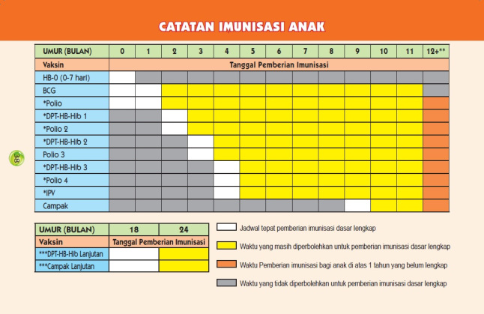

**Gambar 2.6 Jadwal Imunisasi**

(Sumber : Buku Kesehatan Ibu dan Anak)

* + - 1. **Tanda Bahaya Bayi Baru Lahir**

Semua bayi baru lahir harus dinilai adanya tanda - tanda kegawatan atau kelainan yang menunjukan suatu penyakit. Tanda – tanda bahaya yang harus diwaspadai pada bayi baru lahir :

* + - 1. Pernapasan sulit atau lebih dari 60 kali per menit.
      2. Kehangatan terlalu panas > 38oC atau terlalu dingin < 36oC.
      3. Warna kuning (terutama pada 24 jam pertama), biru atau pucat, memar.
      4. Hisapan lemah, mengantuk berlebihan, banyak muntah.
      5. Tali pusat merah, bengkak, keluar cairan, bau Dbusuk, berdarah.
      6. Suhu meningkat.
      7. Tidak berkemih dalam 24 jam, tinja lembek dan terdapat lendir atau darah pada tinja.
      8. Bayi terlihat menggigil, lunglai, kejang, tidak bisa tenang, dan menangis terus menerus (Prawirohardjo,2012).
      9. **Keluarga Berencana**
    1. **Definisi**

Keluarga Berencana adalah salah satu upaya untuk mencapai kesejahteraan dengan jalan memberi nasihat perkawinan, pengobatan kemandulan, dan penjarangan kehamilan. KB merupakan salah satu usaha membantu keluarga/ individu merencanakan kehidupan berkeluarganya denganbaik, sehingga dapat mencapai keluarga berkualitas (Saifuddin, 2013).

* + 1. **Tujuan Program KB**

Meningkatkan kesejahteraan ibu dan anak serta keluarga dalam mewujudkan keluarga kecil yang bahagia dan sejahtera (NKKBS) yang menjadi dasar bagi terwujudnya masyarakat yang sejahtera melalui pengendalian pertumbuhan penduduk (Depkes RI, 2014).

* + 1. **Metode kontrasepsi pasca persalinan**

Pada umumnya klien pasca salin ingin menunda kehamilan berikutnya paling sedikit 2 tahun lagi, atau tidak ingin menambah anak lagi. Klien pasca salin dianjurkan:

1. Memberi ASI eksklusif kepada bayi sejak lahir sampai 6 bulan.
2. Tidak menghentikan ASI untuk mulai suatu metode kontrasepsi.
3. Metode kontrasepsi pada klien menyusui dipilih agar tidak mempengaruhi ASI atau kesehatan bayi.

**Tabel 2.13 Metode Kontrasepsi Pasca Persalinan**

|  |  |  |  |
| --- | --- | --- | --- |
| Metode Kontrasepsi | Waktu Pasca Persalinan | Ciri-ciri Khusus | Catatan |
| MAL | * Mulai segera pasca persalinan. * Efektivitas tinggi sampai 6 bulan pasca persalinan dan belum haid. | * Manfaat kesehatan bagi ibu dan bayi. * Memberikan waktu untuk memilih metode kontrasepsi lain. | * Harus benar-benar ASI eksklusif. * Efektivitas berkurang jika mulai suplementasi. |
| Kontrasepsi Progestin | * Sebelum 6 minggu pasca persalinan, klien menyusui jangan menggunakan kontrasepsi progestin. * Jika menggunakan MAL, kontrasepsi progestin dapat ditunda sampai 6 bulan * Jika tidak menyusui, dapat segera dimulai. * Jika tidak menyusui, lebih dari 6 minggu pasca persalinan, atau sudah dapat haid, kontrasepsi progestin dapat dimulai setelah yakin tidak ada kematian. | * Selama 6 minggu pertama pasca persalinan, progestin mempengaruhi tumbuh kembang bayi. * Tidak ada pengaruh terhadap ASI. | * Perdarahan irregular dapat terjadi. |
| AKDR | * Dapat dipasang langsung pasca persalinan sewaktu *sectio caesarea,* atau 48 jam pasca persalinan. * Jika tidak, insersi ditunda 4-6 minggu pasca persalinan. * Jika laktasi atau haid sudah dapat, insersi dilakukan sesudah yakin tidak ada kehamilan. | * Tidak ada pengaruh terhadap ASI. * Efek samping lebih sedikit pada klien yang menyusui. | * Insersi post plasental memerlukan petugas terlatih khusus. * Konseling perlu dilakukan sewaktu asuhan antenatal. * Angka pencabutan AKDR tahun pertama lebih tinggi pada klien menyusui. * Ekspulsi spontan lebih tinggi (6-10%) pada pemasangan pasca plasental. * Sesudah 4-6 minggu pasca persalinan teknik sama dengan pemasangan waktu interval. |
| Kondom/  Spermisida | * Dapat digunakan setiap saat pascapersalinan. | * Tak ada pengaruh terhadap laktasi. | * Sebaiknya pakai kondom yang diberi pelican |
| Diafragma | * Sebaiknya tunggu sampai 6 minggu pascapersalinan. | * Tidak ada pengaruh terhadap laktasi. | * Perlu pemeriksaan dalam oleh petugas. * Penggunaan spermisida membantu mengatasi masalah keringnya vagina. |
| KB Alamiah | * Tidak dianjurkan sampai siklus haid kembali teratur. | * Tidak ada pengaruh terhadap laktasi. | * Lendir serviks tidak keluar seperti haid regular lagi. * Suhu basal tubuh kurang akurat jika klien sering terbangun waktu malam sering menyusui. |
| Coitus Interuptus/  Abstinensia | * Dapat digunakan setiap waktu. | * Tidak ada pengaruh terhadap laktasi atau tumbuh kembang bayi. * Abstinensia 100% efektif. | * Beberapa pasangan tidak sanggup untuk abstinensia. * Perlu konseling. |
| Kontrasepsi Mantap: Tubektomi | * Dapat dilakukan dalam 48 jam pascapersalinan. * Jika tidak, tunggu sampai 6 minggu pascapersalinan. | * Tidak ada pengaruh terhadap laktasi atau tumbuh kembang bayi. * Minilaparotomi pascapersalinan paling mudah dilakukan dalam 48 jam pascapersalinan. | * Perlu anestesi local. * Konseling sudah harus dilakukan sewaktu asuhan antenatal. |
| Vasektomi | * Dapat dilakukan setiap saat. | * Tidak segera efektif karena perlu paling sedikit 20 ejakulasi (±3 bulan) sampai benar-benar steril. | * Merupakan salah satu cara KB untuk pria. |

Sumber: Saifuddin (2013)

**Gambar 2. 7 Pemilihan Alat Kontrasepsi Berdasarkan Usia**

*(Sumber :Affandi, Brian,2011)*

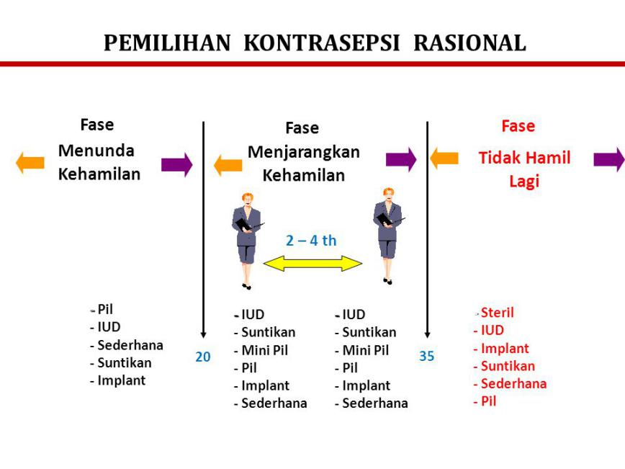

* + 1. **Standar Asuhan Kebidanan dan Kewenangan Bidan**

Kehamilan berisiko dengan usia ibu kurang dari 20 tahun dapat dicegah bila gejalanya dapat ditemukan sedini mungkin sehingga dapat dilakukan tindakan perbaikannya. Pencegahannya dapat dilakukan dengan :

1. Ibu harus memeriksakan kehamilannya sedini mungkin dan teratur ke petugas kesehatan minimal 4 kali selama kehamilan.
2. Ibu hamil mendapatkan imunisasi TT.
3. Bila ditemukan adanya penyulit atau komplikasi selama kehamilan, pemeriksaan dilakukan lebih sering dan lebih intensif.
4. Mengkonsumsi makanan dengan pola makan teratur dan gizi seimbang (Manuaba,2010).

# BAB III

# METODE STUDI KASUS

## **Kerangka Konsep Kegiatan Asuhan**

Asuhan Kebidanan Komprehensif Pada Ny. R

G1P0 A0 Dengan Resiko Tinggi Umur <20 tahun

Asuhan yang diberikan

Faktor resiko

1. 10 T
2. Cek HB
3. Periksa protein urine dan glukosa
4. Pendkes : KB, persiapan menjadi orang tua, dan dukungan suami dan keluarga

1. Keracunan kehamilan
2. Anemia
3. Pre-eklampsia

Kehamilan

Kala I : Observasi setiap jam, APN

Kala II : Rangsang putting, APN

Kala III : Oksitosin, PTT, dan Massage, APN

Kala IV : Observasi setelah melahirkan 2-6 jam, APN

1. Perdarahan
2. Persalinan yang lama dan sulit
3. Persalinan premature, BBLR dan kelainan bawaan.

Persalinan

1.memberitahu ibu cara perawatan payudara dan perawatan perineum

2. memberitahu teknik menyusui

3. memberitahu ibu kunjungan rutin 4x

5. KB jangka panjnag

1. Postpartum blues
2. Infeksi Pasca Persalinan

Nifas

1. BBLR (berat badan lahir rendah)
2. asfiksia
3. Cacat bawaan
4. Kematian bayi
5. Hang pos jarang rep
6. Menjaga kehangatan
7. IMD
8. VIT K, salep mata, Hb0, BCG+POLIO1
9. ASI Ekklusif

BBL

Metode kontrasepsi jangka panjang

Hamil terlalu dekat

KB

## **Pendekatan Desain Penelitian**

Pada kasus Ny. H penulis melakukan asuhan komprehensif yang diawali melakukan pendekatan, dan melakukan kunjungan antenatal sebanyak 1 kali. pada hasil anamnesa ditemukan masalah bahwa Ny. H mempunyai resiko tinggi kehamilan di usia <20 tahun. Metode yang digunakan dalam penelitian ini yaitu metode studi kasus. Metode studi kasus adalah penelitian yang menempatkan objek yang diteliti sebagai kasus, dimana di dalamnya terdapat sekelompok orang atau kegiatan serta organisasi. Sejalan dengan hal tersebut, Creswell (2010:20) dalam terjemahan Fawaid menyatakan bahwa: studi kasus adalah strategi penelitian dimana di dalamnya peneliti menyelidiki secara cermat program, peristiwa, aktivitas, proses, atau sekelompok individu. Kasus-kasus dibatasi oleh waktu dan aktivitas, dan peneliti mengumpulkan informasi secara lengkap dengan menggunakan berbagai prosedur pengumpulan data berdasarkan waktu yang telah ditentukan.

## **Tempat dan Waktu Penelitian**

Study kasus ini dilakukan di Puskesmas Pacet pada periode 23 September – 09 November 2019.

## **Objek Penelitian**

Objek penelitian dalam kasus komprehensif ini adalah Ny. H G1P0A0 usia kehamilan 38 minggu dengan risiko tinggi usia <20 tahun.

1. **Metode Pengumpulan Data** 
   * + 1. **Asuhan Kebidanan Antenatal**

**ASUHAN KEBIDANAN ANTENATAL**

**PADA NY. H G1P0A0**

**DI PONED PUSKESMAS PACET**

**Nama Pengkaji : Nur Intan Azizah**

**Tanggal : 25 Oktober 2019**

**Jam : 10.00 WIB**

**Tempat : Puskesmas Pacet**

1. **DATA SUBJEKTIF**
2. **Identitas/Biodata**

Nama : Ny. H Nama Suami : Tn. N

Umur : 17 tahun Umur : 19 tahun

Suku : Sunda Suku : Sunda

Agama : Islam Agama : Islam

Pendidikan : SMP Pendidikan : SMP

Pekerjaan : IRT Pekerjaan : Buruh

Alamat : Kp. Cikadu 2/4

No. Telp : 081xxx

1. **Status Kesehatan**
2. Datang tanggal : 25 Oktober 2019 Pukul : 10.00 WIB
3. Alasan kunjungan : Rutin
4. Keluhan : Ibu mengeluh sakit pinggang
5. Riwayat menstruasi
   1. Haid pertama : Umur 12 tahun
   2. Siklus : 28 hari
   3. Banyaknya : 2-3 kali ganti pembalut penuh
   4. Dismenorhoe : Tidak Ada
   5. Lamanya : 6 – 7 hari
   6. Sifat darah : Encer dengan sedikit gumpalan
   7. Keputihan : Tidak ada
6. Riwayat kehamilan, persalinan dan nifas yang lalu :-
7. Riwayat kehamilan ini:
   1. HPHT : 30 Januari 2019
   2. Usia Kehamilan :

Px : 25 – 10 – 2019

Hpht : 30 – 01 – 2019

25 8 x 41/3 = 32 8/3 = 34mg 4hr

34mg 4hr + 25hr = 38mg 1hr

* 1. Kehamilan yang Ke : Pertama dan belum pernah keguguran
  2. Taksiranpersalinan : 06 November 2019
  3. Pergerakan anak dirasakan pertama kali pada usia kehamilan 16 minggu
  4. Pergerakan janin masih dirasakan ibu dalam 24 jam terakhir frekuensi 10-20 kali
  5. Ibu tidak merasakan keluhan-keluhan seperti rasa lelah, mual dan muntah yang lama, nyeri perut, panas, menggigil, sakit

kepala berat/terus menerus, penglihatan kabur, rasa nyeri/panas waktu BAK, rasa gatal pada vulva vagina dan sekitarnya, pengeluaran cairan pervaginam, nyeri, kemerahan, tegang pada tungkai, serta tidak ada oedem.

1. Pola sehari-hari

|  |  |  |  |
| --- | --- | --- | --- |
| No | Pola sehari-hari | Sebelum hamil | Saat hamil |
| 1 | PolaNutrisi   1. A. Makan   Frekuensi    Jenis makanan    Makanan Pantangan   1. B. Minum   Jenis minum  Frekuensi | 3 kali sehari  (satu piring sedang)  Nasi, lauk pauk,  Tidak ada  Air mineral dan teh  ±7-8 gelas/hari | 3 kali sehari  (satu piring penuh)  Nasi, lauk pauk, sayur  Tidak ada  Air mineral dan susu  ±8-10 gelas/hari |
| 2 | Pola eliminasi   1. A. BAK   Frekuensi  Warna   1. B. BAB   Frekuensi  Konsistensi  Warna | 5 kali/hari  Kuning jernih  1 kali/hari  Lembek  Kuning kecoklatan | 6-7 kali/hari  Kuning jernih    1 kali/hari  Lembek  Kuning kecoklatan |
| 3 | Pola tidur dan istirahat  Siang  Malam | Jarang tidur siang  7 jam/ hari | 1-2 jam/hari  6-7 jam/ hari |
| 4 | Personal hygine   1. Mandi 2. Gosok gigi 3. Keramas 4. Perawatan payudara   Perawatan vulva | 2×/hari  2x/hari  2-3×/minggu  Ibu mengatakan tidak melakukan perawatan payudara  Dibersihkan setiap habis BAK atau BAB dan sehabis mandi, di keringkan meng-  gunakan tisu atau handuk bersih dan 2x ganti celana dalam sudah mulai tersa lembab. | 2×/hari  2x/hari  2-3x/minggu  Ibu tidak melakukan perawatan payudara kemudian,memberitahu ibu tentang perawatan payudara dengan cara memakai baby oil selama 5 menit kemudian bersihkan dengan air hangat.  Dibersihkan setiap habis BAK atau BAB dan sehabis mandi, dikeringkan menggunakan tisu atau handuk bersih dan 2x ganti celana dalam sudah mulai lembab. |
| 5 | Pola aktivitas | Ibu melakukan pekerjaan rumah tangga | Ibu melakukan pekerjaan rumah tangga. |
| 6. | Pola Seksual | 2x seminggu | Jarang |

1. Riwayat penyakit ibu

Ibu mengatakan tidak pernah menderita penyakit sistemik, seperti Jantung, Ginjal, Asma/TBC, Hepatitis, DM, hipertensi dan epilepsi.

1. Riwayat penyakit Keluarga

Ibu mengatakan tidak ada anggota keluarga yang menderita penyakit keturunan seperti Jantung, hipertensi, dan DM.

1. Imunisasi TT

Imunisasi TT1: 22 April 2019

Imunisasi TT2 : 25 Mei 2019

1. Riwayat Sosial
   1. Status Perkawinan

Ini merupakan perkawinan yang pertama bagi ibu dan suami, usia perkawinan kurang lebih 1 tahun.

* 1. Saat menikah usia ibu 16 tahun dan usia suami 18 tahun.
  2. Ibu dan keluarga menerima dengan senang hati kehamilan ini
  3. Kehamilan ini direncanakan
  4. Riwayat KB: Ibu mengatakan tidak memakai KB
  5. Ibu tidak pernah mengkonsumsi obat-obatan lain selain dari bidan.
  6. Data sosial

1. Pengetahuan tentang tanda bahaya kehamilan : ibu mengetahui sakit kepala yang hebat dan pendarahan.
2. Persiapan perlengkapan persalinan : sudah dipersiapkan
3. Dimana tempat melahirkan : puskesmas
4. Persiapkan komplikasi persalinan : sudah disiapkan seperti pendonor darah, kendaraan, pertolongan persalinan oleh tenaga kesehatan, tabungan ibu bersalin.
5. **DATA OBJEKTIF**

Pemeriksaan Fisik

* + - 1. Keadaan Umum : Baik

Kesadaran : Compos mentis

TTV :TD : 110/70 mmHg N : 80 ×/mnt,

R : 20 ×/mnt S : 36,5 °C

BB : 65 kg

BB sebelum hamil : 55 kg

Kenaikan BB selama hamil : 10 kg

Tinggi badan : 150 cm

BB/TB (m)² = 48/1.50² = 48/2,2 = 21,8 ( normal )

* + - 1. Kepala

Bentuk : Simetris

Rambut : Bersih, hitam, tidak rontok

Muka : Tidak ada oedema

Mata : Konjungtiva merah muda

Sklera putih

Telinga : Simetris, tidak ada pengeluaran

Hidung : Simetris, tidak ada pengeluaran

Mulut dan Gigi : Caries tidak ada, keadaan bersih

* + - 1. Leher

Kelenjar getah bening : Tidak ada pembengkakan

Kelenjar Thyroid : Tidak ada pembesaran

* + - 1. Dada dan payudara
         1. Dada

Bentuk : Simetris

Jantung : Bunyi reguler, tidak ada tarikan dinding

Paru : Bunyi paru vesikuler

* + - * 1. Payudara

Bentuk : Simetris Kanan dan Kiri

Puting susu : Menonjol

Pengeluaran : Colostrum berwarna kuning jernih

Rasa nyeri : Tidak Ada

Benjolan : Tidak ada

Striae : Tidak Ada

Keadaan : Normal

* + - 1. Abdomen
  1. Inspeksi

Pembesaran : Perut membesar sesuai masa

Kehamilan

Bekas luka : Tidak ada

Oedem : Tidak Ada

Striae : Tidak Ada

* 1. Palpasi

TFU : 31 cm

Pemeriksaan leopold :

Leopold I : TFU teraba bagian bulat, lunak, dan tidak

melenting

Leopold II : Teraba bagian datar, keras, dan memanjang di sebelah kanan perut ibu dan teraba bagian-bagian terkecil janin di sebelah kiri perut ibu.

Leopold III : Teraba bagian keras, bulat, melenting dan bagian

terendah janin sebagian kecil sudah masuk PAP

Leopold IV : Divergen

Perlimaan : 2/5

TBBA : (31-11) x 155 = 3,100 gram

* 1. Auskultasi

DJJ : 148 x/menit, teratur

Punctum maximum : 3 jari bawah pusat sebelah kanan Ibu

* + - 1. Punggung dan pinggang

Posisi tulang belakang : Normal

Pinggang : Tidak ada rasa nyeri

* + - 1. Ekstremitas atas dan bawah
  1. Atas

Bentuk : Simetris Kanan dan Kiri

Oedem : Tidak ada

Lingkar lengan atas : 25 cm (Normal)

* 1. Bawah

Bentuk : Simetris Kanan dan Kiri

Oedema : Tidak ada

Varises : Tidak ada

Keadaan : Normal

Reflek patella : +/+ Kanan dan Kiri

* + - 1. Genitalia :

Vulva / vagina : Keadaan bersih, tidak ada varises,

Tidak ada haematoma, tidak ada

Pengeluaran pervaginam

Kelenjar Bartholini : Tidak ada pembengkakan dan

nyeri tekan

Kelenjar Skene : Tidak ada Pembengkakan

Perineum : Tidak Ada Luka parut

* + - 1. Anus : Tidak ada haemorhoid

Data Penunjang

Tanggal pengkajian : 25 oktober 2019

1. Hb : 11,4 gr/dl
2. Goldar : B
3. Protein dan glukosa urine : negatif
4. **ANALISA**
5. Diagnosa : G1P0A0 Usia kehamilan 38 minggu 1 hari janin hidup tunggal intrauterin presentasi kepala
6. Masalah : - Risiko tinggi usia kurang dari 20 tahun
   * + Ibu mengeluh sakit pinggang
7. **PENATALAKSANAAN**

Pukul : 10:45 WIB

1. Memberitahukan hasil pemeriksaan pada ibu dan suami bahwa ibu dan bayi dalam keadaan normal. Ibu dan keluarga sudah mengetahui kondisinya normal.
2. Memberikan pendkes tentang ketidaknyamanan kehamilan trimester III itu merupakan hal yang wajar seperti, nyeri perut bagian bawah, dan nyeri pinggang . Ibu sudah mengerti dan dapat menerimanya.
3. Mengingatkan kembali kepada ibu untuk melakukan senam hamil
4. Menyarankan ibu untuk beristirahat yang cukup dan menganjurkan untuk tidak bergadang dimalam hari, menyarankan untuk tidak dulu melakukan pekerjaan yang berat berat. Ibu sudah mengerti dan dapat menerimanya.
5. Memberitahu ibu untuk menjaga pola makannya, tidak memakan makanan yang pedas secara berlebihan karena dapat meningkatkan asam lambung. Makan buah buahan, sayuran lauk pauk dan makanan yang mengandung protein dan karbohidrat. Ibu mengerti dan akan melakukannya.
6. Mengingatkan kembali pada ibu mengenai tanda-tanda persalinan seperti keluar lendir bercampur darah, rasa mules yang terus menerus, serta keluar air air dari jalan lahir yang tidak bisa tertahan. Ibu sudah paham
7. Memberikan KIE kepada ibu dan suami untuk tindakan kegawat daruratan seperti siapa yang akan mengambil keputusan ibu suami/ orang tua, apakah kendaraan sudah di persiapkan untuk proses rujukan jika terjadi sesuatu hal yang tidak diinginkan, serta menyiapkan pendonor apabila sewaktu-waktu membutuhkan pendonor, menyiapkan uang untuk biaya persalinan ataupun jenis jaminan kesehatan apa yang akan digunakan ibu untuk biaya persalinan. . Ibu dan keluarga akan menyiapkannya.
8. Memberitahu kunjungan ulang pada tanggal 01 November 2019 atau jika ada keluhan atau tanda-tanda persalinan segera datang ke fasilitas kesehatan, ibu mengerti

**2. Asuhan Kebidanan Intranatal**

**ASUHAN KEBIDANAN INTRANATAL CARE KALA I FASE AKTIF**

**PADA NY. H G1P0A0**

**DI PONED PUSKESMAS PACET**

**Nama Pengkaji : Nur Intan Azizah**

**Tanggal : 04 November 2019**

**Jam : 10.00 WIB**

**Tempat : Puskesmas Pacet**

**I. DATA SUBJEKTIF**

**Status Kesehatan**

1. Datang pada tanggal 04 November 2019 pukul 19.30 WIB
2. Ibu mengatakan merasakan mules sejak pukul 13.00 WIB mules yang dirasakan ibu semakin kuat dan sering, pengeluaran lendir bercampur darah.

**DATA OBJEKTIF**

Pemeriksaan Fisik

* + - 1. Keadaan umum

Kesadaran : Composmentis

Tanda-tanda vital

T/D : 110/70 mmHg N : 83x/menit

R : 22x/menit S : 36,5˚C

* + - 1. Kepala

Rambut : Bersih, hitam, tidak rontok

Muka : Tidak ada oedem

Mata : Konjungtiva : Merah muda Sklera : putih

Telinga : Simetris, bersih, tidak ada pengeluaran

Hidung : Bersih, simetris, tidak ada pengeluaran

Mulut & gigi : Tidak pucat, tidak ada caries pada gigi

1. Dada dan payudara
   1. Dada

Jantung : Tidak ada retraksi dinding dada, Irama jantung regular

frekuensi.

Paru : Bunyi paru vesikuler frekuensi

* 1. Payudara

Bentuk : Simetris

Putting susu : Menonjol pada kedua puting

Pengeluaran : Sudah ada kolostrum

Rasa nyeri : Tidak ada

Benjolan : Tidak ada

Striae : Tidak ada

Keadaan : Bersih

1. Pemeriksaan kebidanan
   1. Abdomen
      * 1. Inspeksi : Perut membesar sesuai usia kehamilan tidak

Terdapat striae, tidak ada bekas luka.

* + - 1. Palpasi

TFU : 31 cm

Leopold I : Teraba bagian janin lunak, bulat, tidak

melenting.

Leopold II : teraba bagian janin keras dan memanjang

Kanan : teraba bagian-bagian terkecil janin.

Leopold III : Teraba bagian janin bulat, keras dan melenting.

keras (Kepala)

Leopold IV : Divergen

Perlimaan : 2/5

Taksiran Berat Badan Janin (TBBJ) :

(31 - 11) x 155 = 3100gr

His : 3x/10’30”

* + - 1. Auskultasi

Frekuensi : 140x/menit reguler

Tempat : Disebelah kiri perut ibu.

PM : Tiga jari bawah pusat.

1. Ekstremitas atas dan bawah
2. Atas

Bentuk : Simetris

Oedema : Tidak ada

Keadaan : Bersih, tidak ada kelainan

Bawah

Bentuk : Simetris

Oedema : Tidak ada

Varices : Tidak ada

Keadaan : Bersih, tidak ada kelainan

Reflek patella : Positif pada kedua kaki

1. Genitalia
2. Vulva/vagina

Kelenjar skene : Tidak ada pengeluaran

Oedema : Tidak ada

Keadaan : ada penngeluaran

1. Kelenjar bartholini

Pembengkakan : Tidak ada

Rasa nyeri : Tidak ada

1. Pemeriksaan dalam Pukul 19.30 WIB

indikasi mulas yang teratur dengan hasil vulva vagina tidak ada kelainan, portio tipis lunak, pembukaan 5 cm, ketuban positif, tidak ada bagian yang menumbung, presentasi belakang kepala,, penurunan hogde III,station +1, tidak ada molase.

1. Perineum

a) luka parut : Tidak ada

b) kelainan lain : Tidak ada

1. Anus

1) Haemoroid : Tidak ada

1. **DATA ANALISA**
2. Diagnosa : G1P0A0 parturient aterm kala I fase aktif janin

hidup tunggal intauterin presentasi kepala

Masalah : Ibu merasa cemas menghadapi persalinan

1. **PENATALAKSANAAN**

**Pukul 19.30 WIB**

1. Memberitahukan kepada ibu tentang hasil pemeriksaan bahwa keadaan ibu dan janin baik dan rasa mules yang ibu rasakan adalah hal yang normal dan wajar dialami ibu bersalin untuk membantu pelebaran jalan lahir, dan setelah dilakukan pemeriksaan ibu sudah memasuki pembukaan 5 cm. Ibu mengerti dengan penjelasan yang disampaikan serta mengetahui hasil pemeriksaan.
2. Menganjurkan suami serta keluarga ibu untuk memberikan dukungan serta motivasi kepada ibu agar ibu dapat tenang menghadapi proses persalinan.

Evaluasi: suami dan keluarga memberikan dukungan kepada ibu.

1. Menganjurkan ibu untuk mengambil posisi yang nyaman sesuai pilihannya (Kecuali posisi berbaring terlentang dalam waktu yang lama).

Evaluasi: Ibu melakukan sesuai arahan

1. Menganjurkan ibu untuk tetap memenuhi kebutuhan nutrisi dengan mengkonsumsi makan dan minum dikala tidak ada his agar ibu memiliki tenaga pada saat proses persalinan.

Evaluasi: Ibu melakukannya

1. Mengajarkan ibu mengenai tekhnik relaksasi pada saat kontraksi dirasakan agar mengurangi rasa mulas, caranya tarik nafas panjang dari hidung keluar dari mulut.

Evaluasi: ibu dapat mengikuti arahan.

1. Mengingatkan ibu untuk tidak menahan buang air kecil agar tidak menghambat penurunan kepala dan ibu mengerti.
2. Melakukan pemantauan kemajuan persalinan dengan menggunakan partograf.
3. Melakukan pemantauan persalinan DJJ, his, nadi setengah jam sekali. Tekanan darah suhu 2 jam sekali. Pemeriksaan dalam 4 jam sekali.
4. Pukul 23.40 WIB ketuban pecah spontan,warna jernih, bau khas ketuban, jumlah ±500.

**ASUHAN KEBIDANAN INTRANATAL CARE KALA II**

**PADA NY.H G1P0A0**

**DI PONED PUSKESMAS PACET**

|  |  |  |
| --- | --- | --- |
| **No** | **Tanggal** | **HasilPengkajian** |
| 1 | 04 – 11 – 2019 pukul 23.30 WIB | **Subjektif**  Ibu mengeluh mules yang dirasakan semakian sering dan kuat serta ada dorongan ingin mengedan. |
|  |  | **Objektif**   1. Keadaan Umum : Baik,   kesadaran Composmentis  TD: 110/70 mmHg N: 84x/menit,  R: 23x/meit S : 36,5 C   1. Abdomen :   DJJ : 144x/menit regular  HIS : 5x10’50”   1. Genetalia :   Perineum menonjol, Vulva membuka, terdapat tekanan pada anus, pengeluaran lendir bercampur darah.   1. Pemeriksaan Dalam :   Vulva/vagina tidak ada kelainan, portio tidak teraba, pembukaan lengkap , ketuban (-), presentasi belakang kepala ubun-ubun kanan depan, station +3, tidak ada bagian yang menumbung dan tidak ada molase. |
|  |  | **Analisa**  Diagnosa : G1P0A0 parturient aterm kala II janin hidup tunggal intrauterin presentasi kepala |
|  |  | **Penatalaksanaan**   1. Memberitahu ibu dan keluarga bahwa persalinan sudah waktunya dan mengajarkan ibu cara mengedan yang baik yaitu kepala di angkat ke dagu, mata di buka dan melihat ke perut, mengedan di daerah pantat seperti BAB keras, kedua tangan berada di lipatan paha dan betis, kaki di lebarkan selebar mungkin dan pantat tetap di simpan tidak boleh di angkat. 2. Mengatur posisi ibu senyaman mungkin 3. Mencuci tangan 6 langkah efektif 4. Menyiapkan alat dan menyiapkan oksitosin 10 unit dan alat suntik steril di dalam partus set. 5. Memakai APD lengkap dan mendekatkan alat-alat 6. Meminta suami atau keluarga ibu untuk mendampingi ibu selama proses persalinan. Ibu ditemani oleh suami dan salah seorang keluarganya. 7. Observasi DJJ : 144x/menit teratur, Observasi kemajuan persalinan : tampak kepala bayi diameter (5-6 cm) depan vulva. 8. Memasang kain kecil, pernel, handuk di atas perut ibu dan memasang kain dilipat 1/3 bagian di bawah bokong ibu. 9. Menganjurkan ibu mengedan dengan teknik yang benar 10. Melakukan pertolongan persalinan sesuai dengan langkah APN Pukul 00.10 WIB bayi lahir spontan, langsung menangis, warna kulit kemerahan, pergerakan aktif, jenis kelamin perempuan. 11. Mengeringkan bayi dan mengganti handuk dengan pernel kering |

**ASUHAN KEBIDANAN INTRANATAL CARE KALA III PADA NY.H P1A0**

**DI PONED PUSKESMAS PACET**

|  |  |  |
| --- | --- | --- |
| **No** | **Tanggal** | **HasilPengkajian** |
| 1 | 05 – 11 - 2019  Pukul 00.11  WIB | **Subjektif**  Ibu merasa senang dengan kelahiran bayinya, ibu mengeluh masih mules dan lemas. |
|  |  | **Objektif**   1. Keadaan umum ibu : Baik   Kesadaran : Composmentis  TTV  TD : 110/70 mmHg N: 81x/m R:20x/m S:36,5⁰c   1. Pemeriksaan Abdomen :   Tidak teraba janin kedua  TFU sepusat Kontraksi uterus baik  Kandung kemih kosong   1. Genetalia:   Tali pusat tampak di depan vulva, ada semburan darah |
|  |  | **Analisa**   1. Diagnosa : P1A0 kala III |
|  |  | **Penatalaksanaan**   1. Meberitahukan ibu bahwa ibu akan dilakukan penyuntikan oksitosin untuk mencegah pendarahan. 2. Melakukan penyuntikan oksitosin 10 Iu secara IM atau 1/3 paha atas ibu di otot gluteus maksimus 3. Menjepit tali pusat 3 cm dari umbilikus dan 2 cm dari klem yang pertama lalu potog tali pusat. 4. Memfasilitasi IMD 5. Memeriksa kontraksi dengan hasil kontraksi baik dan terlihat tanda pelepasan plasenta, uterus membundar, tali pusat memanjang, dan terdapat semburan darah tiba-tiba lalu melakukan penegangan tali pusat terkendali (PTT) 6. Memberitahukan ibu bahwa mules yang   diraskan ibu adalah hal yang wajar.   1. Plasenta lahir spontan pukul 00.20 WIB. 2. Melakukan masase uterus selama 15 detik dan uterus teraba keras 3. Memeriksa kelengkapan plasenta menggunakan kassa. Plasenta lahir lengkap. Berat ±500gr, panjang tali pusat 45 cm, tidak ditemukan kelainan. 4. Memeriksa pendarahan dan ada perlukaan jalan lahir. 5. Pendarahan ± 250 cc |

**ASUHAN KEBIDANAN INTRANATAL CARE KALA IV**

**PADA NY. H P1A0**

**DI PONED PUSKESMAS PACET**

|  |  |  |
| --- | --- | --- |
| **No** | **Tanggal** | **HasilPengkajian** |
| 1 | 05- 11- 2019  Pukul  00.20 WIB | **Subjektif**  Ibu mengatakan masih terasa lemas |
|  |  | **Objektif**   1. Keadaan umum : Baik   Kesadaran : Composmentis  TD : 110/70 mmHg N : 81x/menit,  R : 20x/menit S : 36,50C   1. Pemeriksaan Abdomen :   Kontraksi uterus baik, TFU 2 jari dibawah pusat, kandung kemih kosong, perdarahan normal   1. Genetalia:   Terdapat laserasi  Perdarahan 50cc |
|  |  | **Analisa**   1. Diagnosa : P1A0 kala IV 2. Masalah : Tidak ada |
|  |  | **Penatalaksanaan**   * + - 1. Memberitahu hasil pemeriksaan bahwa keadaan umum ibu dalam keadaan baik. Ibu mengetahui hasil pemeriksaan       2. Mengajarkan ibu masase uterus selama 15 detik untuk mencegah pendarahan cara nya menunjukan bagian rahim yang keras dan beritahukan ibu bahwa kondisi rahim harus tetap seperti ini apabila terasa lembek menganjurkan ibu untuk segera memanggil petugas kesehatan. Ibu mengerti dan akan melakukannya.  1. Membersihkan ibu dan lingkungan (memakaikan pakaian dan pembalut pada ibu). 2. Membersihkan alat-alat dengan prinsip pencegahan infeksi, direndam di air klorin 0,5 selama 10 menit lalu cuci bilas di air mengalir dengan menggunakan sabun setalah itu alat-alat di sterilisasikan 3. Melakukan asuhan bayi baru lahir BB:3000gr PB: 50cm LK:33cm LD:32cm, lalu di berikas salep mata tetrasiklin 1% dan penyuntikan vitamin k 0,5ml 4. Menganjurkan ibu untuk makan dan minum 5. Menganjurkan ibu untuk beristirahat agar ibu tidak merasa lemas 6. Menganjurkan ibu setelah 2 jam untuk mobilisasi dini dimulai dengan miring kearah kanan dan kiri, duduk lalu berjalan. Ibu mengerti dan akan melakukannya. 7. Memberitahu ibu untuk tidak menahan buang air karena dapat mengganggu proses pengembalian rahim ke bentuk semula dan menyebabkan perdarahan. Ibu mengerti dan akan melakukannya 8. Memberitahu ibu untuk menjaga kebersihan daerah genitalia,mengganti pembalut 4 jam sekali atau jika pembalut sudah terasa penuh sebelum 4 jam dan ibu mengerti dan akan melakukannya. 9. Melakukan pemantauan kala IV. Terlampir di patograf. |

**LEMBAR MONITORING/ OBSERVASI KALA IV**

|  |  |  |  |  |  |  |  |  |
| --- | --- | --- | --- | --- | --- | --- | --- | --- |
| **Jam**  **ke** | **Waktu** | **TD** | **Nadi** | **Suhu** | **TFU** | **Kontraksi**  **Uterus** | **Kandung**  **Kemih** | **Pendarahan** |
|  | 00.35 | 110/70 | 81 | 36,50C | 2 jari dibawah pusat | Keras | Kosong | Normal |
|  | 00.50 | 110/70 | 81 |  | 2 jari dibawah pusat | Keras | Kosong | Normal |
|  | 01.05 | 110/70 | 81 |  | 2 jari dibawah pusat | Keras | Kosong | Normal |
|  | 01.20 | 110/70 | 81 |  | 2 jari di bawah pusat | Keras | Kosong | Normal |
|  | 01.50 | 110/70 | 80 | 36,50C | 2 jari dibawah pusat | Keras | Kosong | Normal |
|  | 02.20 | 110/70 | 80 |  | 2 jari dibawah pusat | Keras | Kosong | Normal |

1. **Asuhan Kebidanan Postnatal**

**ASUHAN KEBIDANAN POSTNATAL 6 JAM PADA NY. H**

**DI PONED PUSKESMAS PACET**

**DATA SUBJEKTIF**

1. Pada tanggal 05 November 2019, pukul 06.20 WIB Ibu Post Partum 6 jam masih di rawat di Poned Puskesmas Pacet
2. Ibu mengatakan masih merasa mules dan sedikit lemas
3. Riwayat Kehamilan Ini
4. Ini merupakan anak pertama dan tidak pernah keguguran.
5. HPHT : 30 -01-2019
6. Taksiran Persalinan : 06-11-2019
7. Riwayat Persalinan Sekarang
8. Ibu
9. Ibu ditolong oleh bidan, tempat melahirkan di Poned Puskesmas Pacet
10. Jenis persalinan spontan belakang kepala tanggal 05 November 2019 jam 00.10 WIB. Plasenta lahir spontan lengkap pukul 00.20 WIB. Ketuban pecah spontan jernih. Terdapat laserasi . Perdarahan ± 250 cc.
11. P1AO komplikasi selama persalinan : Tidak ada
12. Bayi
13. Lahir tanggal : 05 November 2019, Pukul : 00.10 WIB
14. Berat badan : 3000gr
15. Panjang badan : 50 cm
16. Jenis Kelamin : perempuan
17. Cacat bawaan : Tidak ada
18. Anus ada : Ada dan sudah BAB
19. Riwayat Nutrisi
20. Jenis makanan : Nasi, lauk, sayur, buah
21. Frekuensi : sudah makan 1x dalam 6 jam post partum
22. Jenis Minum : Air teh manis dan air putih
23. Frekuensi : 2 gelas teh manis, 3 gelas air putih
24. Ibu mengkonsumsi zat besi dari bidan dan tidak mengkonsumsi jamu- jamuan serta obat-obatan lain
25. Riwayat Ambulasi Dini

2 jam post partum ibu ke kamar mandi untuk BAK dengan dibantu keluarga dan tidak merasa pusing

1. Riwayat eliminasi
2. BAK : Ibu sudah BAK 1 kali dan ada rasa perih saat  
    BAK
3. BAB : Sejak post partum Ibu belum BAB
4. Ibu menyusui bayinya segera setelah bayi lahir dan menyusui setiap bayi menginginkan atau menangis, minimal 2 jam sekali tetapi ibu belum mengetahu teknik menyusui yang benar dan tanda bahaya post partum.
5. Pengeluaran dari vagina ibu, keluar darah berwarna merah dan normal
6. Keluhan yang dirasakan : ibu mengaku tidak merasakan mual dan muntah, nyeri perut, panas menggigil, sakit kepala berat, nyeri/panas saat BAK, nyeri kemerahan pada tingkai, dan oedema.

**DATA OBJEKTIF**

* + - 1. Pemeriksaan Fisik

Keadaan umum

1. Kesadaran : Composmentis
2. TTV : TD : 110/80 mmHg

Nadi : 81x/menit

R : 20x/menit

Suhu : 36,50C

Kepala

1. Muka : Tidak ada oedem
2. Mata
3. Konjungtiva : Merah muda
4. Sklera : Putih tidak ikterik

Dada dan payudara

1. Bentuk : Simetris
2. Putting susu : Menonjol pada kedua puting
3. Pengeluaran ASI : Terlihat pengeluaran kolostrum

pada kedua puting

1. Rasa nyeri : Tidak ada rasa nyeri
2. Benjolan : Tidak ada benjolan
3. Keadaan : Sedikit kotor

Abdomen

1. Tidak terdapat luka bekas operasi
2. TFU : 2 jari dibawah pusat
3. Kontraksi uterus : baik
4. Kandung kemih : Kosong

Ekstremitas

1. Bentuk : Kedua kaki simetris
2. Oedem : Tidak ada
3. Varises : Tidak ada
4. Keadaan : Bersih tidak ada kelainan
5. Reflek patella : Positif pada kedua kaki
6. Homman sign : Negatif

Genetalia

1. Vulva/vagina : Tidak ada kelainan
2. Edema : Tidak ada
3. Lochea : Rubra berwarna merah
4. Perineum : Terdapat jahitan
5. Haemorhoid : Tidak ada
6. Jumlah pengeluaran : Normal

**DATA ANALISA**

1. Diagnosa : P1A0 post partum 6 jam
2. Masalah : ibu belum mengetahui teknik menyusui

**PENATALAKSANAAN**

**Pukul 06.20 WIB**

* + - 1. Memberitahu ibu hasil pemeriksaan bahwa secara keseluruhan keadaan umum ibu baik,Ibu merasa senang
      2. Menjelaskan kepada ibu bahwa rasa mulas yang di alaminya merupakan hal yang normal, dan hal itu membantu supaya rahim keras dan tidak terjadi perdarahan. Ibu mengerti.
      3. Memberitahu ibu teknik menyusui yang benar dengan cara mengeluarkan terlebih dahulu ASI lalu oleskan ke putting sampai bagian yang berwarna hitam (areola), hal tersebut dimaksudkan sebagai antiseptik, lalu cara menyusuinya yaitu kepala bayi berada di siku ibu, bokong bayi dipegang oleh telapak tangan ibu, perut bayi menempel dengan perut ibu dan putting masuk ke mulut bayi dengan bagian areolanya untuk mencegah putting lecet dan agar bayi mendapatkan ASI lebih banyak. Ibu dapat mempraktekkannya.
      4. Mengingatkan kembali ibu untuk menjaga kebersihan payudara dan manfaatnya untuk memperlancar pengeluaran ASI dengan cuci tangan terlebih dahulu, memasang kapas menggunakan baby oil serta mengelapnya dan mengkompres kedua payudara dengan air hangat dan dingin secara bergantian selama 5 menit. Jangan membersihkan dengan menggunakan sabun karena dapat membuat kering bagian puting.Ibu mengerti dan akan melakukannya
      5. Memberitahu ibu mengenai cara perawatan vulva dengan membersihkannya menggunakan air dingin dari arah depan ke belakang lalu di keringkan menggunakan handuk. Ibu mengerti dan akan melakukannya
      6. Menjelaskan pada ibu tanda-tanda bahaya post partum seperti, demam, penglihatan kabur, perdarahan yang banyak dan berbau, nyeri abdomen, sembelit, payudara yang bengkak dan apabila salah satu tanda tersebut dirasakan oleh ibu agar segera datang ke tempat pelayanan kesehatan terdekat.Ibu mengerti dan akan melakukannya
      7. Memberikan ibu obat yang harus dikonsumsi di rumah yaitu 1 tablet vitamin A (untuk diminum esok hari), tablet Fe 1x1 diminum malam hari dan menggunakan air putih. Ibu mengerti
      8. Menjadwalkan kunjungan ulang setelah 6 hari yaitu pada tanggal 12 November 2019 dan ibu bisa datang sebelumnya jika ibu mengalami keluhan.

##### **4. Asuhan Kebidanan Neonatus**

##### **ASUHAN KEBIDANAN NEONATUS 6 Jam**

##### **PADA BY.NY. H**

##### **DI PONED PUSKESMAS PACET**

Nama Pengkaji : Nur Intan Azizah

Tanggal : 05 November 2019

Jam : 06.40 WIB

1. **DATA SUBJEKTIF**
2. Identitas/ Biodata

Nama Bayi : Bayi Ny. H

Umur Bayi : 6 jam

Jenis kelamin : Perempuan

Hari/tgl/jam lahir : Selasa, 05 November 2019

Panjang badan : 50 cm

Berat badan : 3000 gr

1. Status Kesehatan
2. Riwayat penyakit kehamilan : Tidak ada
3. Riwayat maternal : Usia ibu 17 Tahun
4. Riwayat neonatal : Bayi lahir dalam keadaan Normal tanpa adanya kelainan apapun.
5. Riwayat genetik : Ibu mengatakan tidak ada riwayat

Penyakit keturunan dari pihak keluarga seperti DM, Hipertensi, Asma, dan lain-lain.

1. Riwayat keluarga : Ibu mengatakan tidak memiliki riwayat penyakit keluarga dan bayi lahir dari keluarga yang sehat.
2. Riwayat lingkungan : Lingkungan tempat tinggal keluarga bersih, cukup sinar matahari dan memiliki sanitasi yang baik (hasil kunjungan rumah).
3. Riwayat persalinan sekarang
4. Tempat melahirkan : Puskesmas Pacet
5. Ibu

Jenis persalinan normal tanggal 05 November 2019 pukul 00.10 WIB. Plasenta lahir spontan lengkap, terdapat laserasi jalan lahir derajat 1, Perdarahan ± 250 cc.

1. Bayi

Lahir tanggal 05 November 2019 pukul 00.10 WIB. Jenis kelamin Perempuan, BB 3000 gram, PB : 50 cm, tidak mengalami komplikasi. Bayi sudah diberikan salep mata tetrasiklin 0,1%. Bayi sudah diberikan vitamin K 0,5 ml secara IM di paha kiri Antero Lateral dan bayi sudah diberikan imunisasi Hb0.

1. **DATA OBJEKTIF**
2. Pemeriksaan Fisik
3. Keadaan umum : Baik, menangis kuat.
4. TTV : R: 42x/menit S: 36,7 0C
5. Ukuran BB : 3000 gr
6. Ukuran PB : 50 cm
7. Kepala
8. Ubun-ubun : Datar, tidak ada cekungan dan tidak ada pembengkakan.
9. Sutura/Molage : Tidak ada
10. Caput/Cephal : Tidak ada
11. Ukuran lingkar kepala : 33 cm
12. Mata
13. Tanda infeksi/perdarahan pada kornea : Tidak ada
14. Kedaan : terlihat kotoran
15. Bentuk : Simetris
16. Kelopak mata : Terbuka
17. Konjungtiva : Merah muda
18. Sklera : Putih
19. Reflek pupil : Positif, mengecil
20. Reflek mengedip : Positif
21. Reflek Glabella : Positif
22. Telinga
23. Bentuk : Simetris
24. Letak telinga dengan ujung mata : Sejajar kiri dan Kanan.
25. Hidung
26. Bentuk : Simetris, normal
27. Keadaan : Bersih
28. Pengeluaran sekret : Tidak ada
29. Pernapasan cuping hidung : Tidak ada
30. Mulut
31. Bibir dan langit-langit: Normal, bibir tidak ada kelainan, Tidak ada labiapalatos- chizes, labioschizes dan labiopalatoschizes
32. Reflek rooting : Positif
33. Reflek sucking : Positif
34. Reflek swallowing : Positif (terlihat pada saat bayi menyusu)
35. Leher
36. Pembengkakan dan benjolan : Tidak ada
37. Tonick Neck : Negatif
38. Dada
39. Bentuk : Simetris sejajar kanan dan kiri
40. Puting susu : Sudah terbentuk warna puting
41. Frekuensi nafas : 42x/menit teratur, bunyi paru-paru Vesikuler
42. Frekuensi jantung : 138x/menit teratur, bunyi jantung regular
43. Tidak ada retraksi dada
44. Lingkar dada : 32 cm
45. Bahu, Lengan dan Jari
46. Pergerakan tangan : Aktif
47. Jumlah jari : Lengkap 5/5 di kedua tangan kiri dan kanan
48. Reflek grasping : Positif kiri dan kanan
49. Sistem Syaraf
50. Reflek moro : Positif
51. Abdomen
52. Bentuk : Simetris
53. Keadaan : Bersih.
54. Penonjolan sekitar tali pusat pada saat menangis tidak ada.
55. Perdarahan tali pusat : Tidak ada
56. Tanda-tanda infeksi : Tidak ada
57. Genitalia
58. Keadaan bersih
59. Labia mayora menutupi labia minora
60. Anus berlubang
61. Bayi sudah BAK 1 jam setelah lahir.
62. Panggul
63. Pergerakan panggul dan kekuatan otot : Normal
64. Pada saat digerakkan paha kearah atas dan bawah kemudian digerakkan lurus kearah samping dan ke luar tidak ditemukan bunyi “Klik”.
65. Tungkai dan Kaki
66. Bentuk : Simetris
67. Pergerakan : Aktif
68. Jumlah jari : Lengkap 5/5 di kedua kaki kanan

dan kiri

1. Reflek babynski : Positif
2. Refleks walking : Positif
3. Kekuatan otot : Baik
4. Punggung dan anus

Cekungan/benjolan dan pembengkakan pada tulang punggung tidak ada.

1. Anus ada, terdapat mekonium bayi BAB,
2. Kulit
3. Verniks : Ada di lipatan paha dan ketiak
4. Lanugo : Ada di lengan dan bahu
5. Tanda lahir : Tidak ada
6. Warna kulit : Kemerahan
7. **ANALISA**
8. Diagnosa : Neonatus Cukup Bulan, Sesuai Masa Kehamilan, usia 6 jam
9. Masalah : Bayi terlihat sedikit kotor
10. **PENATALAKSANAAN**
11. Memberitahukan hasil pemeriksaan pada ibu dan suami bahwa kondisi bayinya dalam keadaan baik bayi sudah diberikan salep mata dan vit K pada usia 1 jam dan dilakukan imunisasi hb0 1 jam setelah penyuntikan vit K.Ibu mengetahui dan mengerti.
12. Memandikan bayi dengan air hangat dan menggunakan sabun bayi.
13. Memberitahu ibu untuk selalu menjemur bayinya pada pagi hari tetapi jangan di atas jam 9 pagi, dengan menjemur badan bayi secara bergantian bagian depan dan belakang masing-masing 15 menit tanpa menggunakan pakaian. Ibu mengerti dan akan melaksanakannya
14. Memberitahu ibu tentang perawatan tali pusat, perawatan tali pusat dengan cara mencucinya dengan sabun kemudian dikeringkan lalu dibungkus dengan menggunakan kassa kering tanpa alkohol, agar tali pusat cepat kering dan tidak terkena infeksi.ibu mengerti dan mampu melakukannya
15. Menjaga kembali kehangatan bayi dengan memakaikan kembali pakaian bayi dan memberikannya selimut.
16. Memberikan kembali bayi pada ibunya untuk diberikan ASI.
17. Memberitahu Ibu tanda-tanda bahaya pada bayi baru lahir, seperti sesak nafas, tidak mau menyusu, bayi rewel, suhu badan panas, pergerakan kurang aktif, kejang, kulit kuning, perdarahan di tali pusat. Ibu dapat menyebutkan kembali tanda bahaya pada bayi dan akan segera memeriksakan bayinya apabila bayi mengalami salah satu tanda bahaya tersebut.
18. Memberitahu Ibu mengenai imunisasi dasar lengkap pada bayi ( Hb0, BCG, Polio, Hepatitis, DPT, Campak) serta manfaat dari pemberian imunisasi tersebut agar Ibu mengimunisasikan bayinya. Ibu mengerti dan akan mengimunisasikan bayinya.
19. Menjadwalkan kunjungan ulang home care 6 hari kemudian yaitu pada tanggal 12 November 2019 dan memberitahu ibu segera ke tenaga kesehatan apabila ada keluhan terhadap bayinya. ibu mengerti.

**ASUHAN KEBIDANAN POST NATAL 6 HARI PADA NY.H P1A0**

**DI PONED PUSKESMAS PACET**

|  |  |  |  |
| --- | --- | --- | --- |
| **No.** | **Tanggal/ Jam** | **CATATAN BIDAN** |  |
| 1. | 12 November 2019  15..OO WIB | **Subject**  Ibu mengatakan kurang tidur dan istirahat  Asupan Nutrisi ibu :  Makan : 3- 4 kali/hari.  Jenis makanan : nasi, sayur, tahu, daging, makanan.  Pantangan : tidak ada  Minum :7-8 gelas/ hari  Jenis minum : air putih dan teh  Data menyusui : ibu mengatakan menyusui bayinya setiap dua jam sekali dan selalu membangunkannya bayinya untuk menyusui setiap 2 jam.  Bayi : menyusu kuat. |  |
|  | **Object :**  Keadaan umum : Composmentis, TTD : 110/80 mmhg, nadi : 80 kali/ menit, R: 20x/menit, suhu :36,5 C  Payudara : Puting susu menonjol,ada pengeluaran ASI tidak ada rasa nyeri, tidak teraba benjolan.  Abdomen : TFU setinggi syimpisis pusat , kontaksi uterus baik.  Kandung kemih : kosong  Genetalia : oedem : tidak ada  Keadaan : bersih  Varices : tidak ada,  Pengeluaran pervaginam (Lochea) :  sanguinolenta  Haematoma : tidak ada, lochea sanguinolenta, luka jahitan sudah kering. |  |
|  | **Analisa :**  Diagnosa : P1A0 Post partum 6 hari  Masalah : istirahat yang kurang |  |
|  | **Penatalaksanaan :**   1. Memberitahu ibu tentang hasil pemeriksaan yang didapat bahwa secara keseluruhan keadaan ibu baik.  * Ibu mengetahui keadaanya dan merasa senang bahwa ibu dalam keadaan baik.  1. Mengingatkan kembali untuk makan makanan yang teratur dan bergizi seimbang serta istirahat yang cukup agar ibu tidak terlalu lelah dan ASI tetap terjaga dengan baik.  * Ibu bersedia mengkonsumsi makanan yang dianjurkan oleh bidan.  1. Mengingatkan ibu untuk tetap membersihkan daerah genitalianya dengan menggunakan sabun dan air bersih dari arah depan ke belakang dan dikeringkan dengan menggunakan tissue.  * Ibu akan mencoba dan melakukannya setiap kali setelah cebok.  1. Mengajarkan ibu perawatan payudara yang benar.  * Ibu bisa merawat payudaranya dengan membesihkan puting pada payudara dengan baby oil yang dibubuhi di atas kapas bersih, dan lalu mengkompres kedua payudaranya dengan air hangat dan dingin secara bergantian, dan setelah dikompres ibu membesihkan puting pada payudaranya.  1. Menganjurkan ibu untuk datang 2 minggu kemudian yaitu pada tanggal 19 November 2019, namun ibu bisa datang sebelumnya jika ibu merasa mengalami keluhan.  * Ibu bersedia melakukan kunjungan ulang untuk mengontrol keadaanya. |  |

**ASUHAN KEBIDANAN POSTNATAL 2 MINGGU PADA NY. H P1A0**

**DI PONED PUSKESMAS PACET**

|  |  |  |  |
| --- | --- | --- | --- |
| **NO** | **Tanggal/ Jam** | **CATATAN BIDAN** |  |
| 1. | 19 November 2019  11.00 WIB | **Subject :**  Ibu mengatakan sudah merasa lebih baik dan belum mengetahui tentang alat kontrasepsi.  **Status Kesehatan :**   1. Ibu BAK 4-5 kali/ hari dengan warna kuning jernih. 2. Ibu BAB 1 kali/hari, padat lunak dengan warna kuning kecoklatan. 3. Ibu tidur disiang hari ± 2jam, tidur ± 6 jam karena sering terbangun. 4. Ibu mandi 2 kali/ hari, gosok gigi 2 kali/hari. Keramas 3 kali/ minggu. 5. Ibu melakukan pekerjaan ringan dirumah seperti menyapu mengepel lantai.   **Asupan Nutrisi Ibu :**   1. Makan : 2-3 kali/ hari   Jenis Makanan :nasi, sayur,tahu,dagingan : tidak ada.   1. Minum : 5-6 kali/ hari.   Jenis : air putih, susu, teh.  **Data menyusui :**  Ibu mengatakan menyusui bayinya setiap 2 jam dan membangunkan bayinya untuk menyusui setiap 2 jam. Bayi : menyusu kuat.  Ibu melakukan kegiatan rumah sehari-hari. |  |
|  | **Object :**  Keadaan umum : Composmentis TD: 110/80 mmhg, nadi :75 kali/menit, respirasi :20kali/ menit, suhu : 36,4 C  Payudara : puting susu menonjol, bentuk simetris, ada pengeluaran ASI, tidak ada lecet, rasa nyeri tidak ada, benjolan tidak teraba.  Abdomen : Hepar tidak ada kelainan, uterus TFU/ infolusi uteri tidak teraba, diatasi recti tidak teraba, kontraksi uterus tidak teraba, kandung kemih kosong bising usus (frekuensi) 8 kali/ menit.  Genetalia : vulva/ vagina tiak ada oedem dengan keadaan bersih pengeluaran pervaginam (lochea) serosa.  Perineum : tidak ada kelainan.  Anus : tidak ada haemoroid.  Kelainan lain: tidak ada |  |
|  | **Analisa :**  Diagnosa :P1A0 Post Partum 2 minggu.  Masalah : tidak ada masalah |  |
|  | **Penatalaksanaan :**   1. Memberitahukan ibu tentang hasil pemeriksaan yang didapatkan bahwa secara keseluruhan keadaan ibu baik.  * Ibu mengetahui keadaannya dan merasa senang bahwa ia dalam keadaan baik.  1. Mengingatkan kembali untuk makan yang teratur dan bergizi seimbang terlebih sayur-sayuran dan buah buahan, serta istirahat yang cukup agar ibu tidak terlalu lelah dan ASI tetap terjaga dengan baik.  * Ibu bersedia mengkonsumsi makanan yang dianjurkan bidan untuk menjaga kesehatannya.  1. Memantau ibu saat pemberian ASI eksklusif yang diberikan ibu kepada bayinya.  * Ibu masih menggunakan ASI eksklusif hingga saat ini. Dan serta menyusui bayinya setiap 2 jam sekali.  1. Memberitahu Ibu bahwa macam-macam alat kontrasepsi, efek samping, serta kelebihan setiap alat kontrasepsi. 2. Memberitahukan ibu akan dilakukan pemeriksaan kembali pada 6 minggu setelah persalinan atau segera menghubungi petugas kesehatan jika ibu mengalami keluhan.  * Ibu bersedia melakukannya untuk melakukan pemeriksaan pada keadaanya. |  |

**ASUHAN KEBIDANAN POSTNATAL 6 MINGGU PADA NY.H P1AO**

**DI PONED PUSKESMAS PACET**

|  |  |  |  |
| --- | --- | --- | --- |
| **No.** | **Tanggal/ Jam** | **CATATAN BIDAN** |  |
| 1. | 17 Desember 2019  13.00 WB | **Subject:**  Ibu mengatakan ingin menggunakan alat kontasepsi |  |
|  |  | **Object :**   1. Keadaan umum : baik, kesadaran : composmentis, TTD: 110/70 mmhg, N: 78 kali/menit, respirasi:21 kali/ menit, suhu :36,5 C. 2. Kepala : rambut bersih, lurus, warna hitam, tidak rontok, distribusi merata, muka tidak ada pembengkakan, mata konjungtiva merah muda, sklera putih. 3. Leher : JVP tidak ada peningkatan, KGB tidak ada pembesaran, dan kelenjar tiroid tidak ada pembengkakan. 4. Dada : bentuk dan gerak simetris, warna kulit merata, bunyi jantung reguler frequensi 78 kali/menit, bunyi paru-paru vasikuler frequensi 22 kali/menit, tidak ada tambahan. 5. Payudara : bentuk simetris,bersih puting susu menonjol, tidak ada nyeri tekan, tidak ada masa atau benjolan, ibu mengatakan ASI yang keluar ada 6. Abdomen : TFU tidak teraba, hepar tidak teraba benjolan atau pembesaran. 7. Ekstremitas : keadaan bersih pada keduanya, pergerakan normal, kekuatan otot baik, pergerakan normal, jari kukku tidak tampak pucat pada ektremitas atas maupun ekspremitas bawah. 8. Genetalia : vulva/ vagina tidak ada kelainan, tidak ada vaices, tidak ada pembengkakan, tidak adanya pengeluaran. 9. Anus : tidak ada haemoroid. |  |
|  |  | **Analisa :**  Diagnosa : P1A0 Post Partum 6 minggu.  Masalah : tidak ada masalah |  |
|  |  | **Penatalaksanaan :**   1. Memberitahu hasil pemeriksaan keseluruhan yang didapatkan oleh Ibu bahwa ibu dalam keadaan baik. 2. Menganjurkan pada ibu untuk mengkonsumsi makanan yang bergizi selain untuk produksi ASI bisa juga untuk memulihkan kondisi ibu seperti keadaan semula saat sebelum hamil.  * Ibu mengerti dan memahaminya.  1. Memberitahukan ibu dan suami mengenai macam-macam alat kontrasepsi,efek samping,serta kelebihan setiap alat kontasepsi.  * Ibu dan suami mengerti dan memahaminya. * Mengedukasi ibu dan suami mengenai kontrasepsi Kb Suntik 3 bulan. * Ibu dan suami sudah mengambil keputusan bahwa untuk menggunakan kontrasepsi Kb suntik 3 bulan. |  |

**ASUHAN KEBIDANAN NEONATUS 6 HARI**

**PADA BY.NY. H**

**DI PUSKESMAS PACET**

|  |  |  |
| --- | --- | --- |
| **NO** | **TANGGAL** | **HASILPENGKAJIAN** |
| 1 | 12 November 2019  15.00 WIB | **SUBJEKTIF**  Ibu mengatakan bahwa tali pusat bayi sudah puput, dan bayinya sering menyusu |
| **OBJEKTIF**  1. KU : Baik  2. Berat badan : 3100 gram  3. Panjang Badan : 50 cm  4. Bunyi jantung : 129x/menit teratur  5. Respirasi : 48 x/menit  6. Suhu : 36,7°C  7.Pemeriksaan mata: tidak ada tanda-tanda infeksi pada mata, tidak ada perdarahan pada mata.  8. Tali pusat terlihat sudah puput dan tidak ada tanda infeksi  9. Warna kulit kemerahan  10. Gerakan : aktif  11. Tangisan : kuat  12.Eliminasi: BAB 3-4 x/hari warna kuning, BAK 6x/hari. |
| **ANALISA**   * + - 1. Diagnosa : Neonatus Cukup Bulan, Sesuai Masa Kehamilan usia 6 hari |
| **PENATALAKSANAAN**   1. Memberitahu ibu mengenai hasil pemeriksaan   bahwa bayi ibu dalam keadaan baik sehat.  Ibu mengetahui hasil pemeriksaan.   1. Mengingatkan kembali untuk menjaga bayi tetap hangat dan menganjurkan ibu untuk menjemur bayinya selama ± 15 menit di atas jam 07.00 pagi dan di bawah jam 09.00 pagi dengan cara melepas semua baju bayi kecuali popok kemudian menjemur badan bayi secara bergantian. Ibu mengatakan selalu menjemur bayinya pada pagi hari. 2. Mengingatkan kembali pada ibu tentang pentingnya imunisasi dasar pada bayi (Hb0, BCG, Polio, DPT, Hep B, dan Campak), dan memberitahu manfaat dan jadwal imunisasinya.    * + 1. Ibu mengatakan akan mengimunisasi kan bayinya 3. Mengingatkan kembali tentang tanda-tanda bahaya pada bayi seperti seperti sesak nafas, tidak mau menetek, bayi rewel, suhu badan panas, pergerakan kurang aktif, kejang, kulit kuning, perdarahan di tali pusat. Ibu dapat menyebutkan kembali tanda bahaya pada bayi dan akan segera memeriksakan bayinya jika ada salah satu tanda bahaya tersebut muncul. 4. Memberitahu ibu akan dilakukan kunjungan rumah kembali pada tanggal 19 November 2019 atau bila dirasakan ada keluhan pada bayi ibu, ibu bisa datang ke puskesmas. |

**ASUHAN KEBIDANAN NEONATAL 2 MINGGU PADA BY.NY.H**

**DI PUSKESMAS PACET**

|  |  |  |
| --- | --- | --- |
| **NO** | **TANGGAL** | **HASILPENGKAJIAN** |
|  | 19 November 2019  11.00 WIB | **Subjektif**  Ibu mengatakan bayi dalam keadaan sehat, menyusunya baik dan tidak ada tanda bahaya yang di alami bayi. |
| **Objektif**   1. Keadaanumum : Baik 2. Warna kulit : Kemerahan 3. Tangisan : Kuat 4. Berat badan : 3200 gram 5. Panjang badan : 51 cm 6. Respirasi : 46x/menit 7. Suhu : 36,50C 8. Frekuensi jantung: 138xmenit / reguler 9. Abdomen : Tali pusat sudah puput   pada pemeriksaan 6 hari dan  tidak ada tanda infeksi.   1. Genitalia : Keadaan bersih |
| **ANALISA**   1. Diagnosa:   Neonatus Cukup Bulan Sesuai Masa Kehamilan usia 2 minggu. |
| **PENATALAKSANAAN**   1. Memberitahukan hasil pemeriksaan kepada ibu bahwa bayinya saat ini secara keseluruhan dalam keadaan baik. 2. Menjelaskan pada ibu mengenai 5 imunisasi dasar untuk bayi.   Ibu mengerti   1. Mengingatkan kembali pada ibu mengenai tanda-tanda bahaya bayi baru lahir dan menganjurkan kepada ibu dan suami untuk segera membawa bayinya ketempat bidan atau pelayanan kesehatan lainny, jika terdapat tanda-tanda bahaya tersebut. 2. Memberitahu ibu akan melakukan kunjungan rumah pada tanggal 18 Desember 2019 kecuali jika ada keluhan ibu segera periksakan bayinya.  * Ibu mengerti |

**ASUHAN KEBIDANAN NEONATAL 6 MINGGU PADA BY.NY.H**

**DI PUSKESMAS PACET**

|  |  |  |
| --- | --- | --- |
| **NO** | **TANGGAL** | **HASILPENGKAJIAN** |
| 1 | 17 Desember 2O19  14.00 WIB | **SUBJEKTIF**  Ibu mengatakan bayi dalam keadaan sehat, menyusunya baik. |
| **OBJEKTIF**   1. Keadaan umum : Baik 2. Warna kulit : Kemerahan 3. Tangisan : Kuat 4. Suhu : 36,60C 5. Berat badan : 3700 gram 6. Panjang badan : 53 cm 7. Frek Napas : 45 x/menit 8. Frek jantung : 137xmenit |
| **ANALISA**   * + - 1. Diagnosa : Neonatus Cukup Bulan Sesuai Usia Kehamilan Usia 6 Minggu |
| **PENATALAKSANAAN**  Memberitahukan hasil pemeriksaan kepada ibu bahwa secara umum bayinya saat ini dalam keadaan baik.  Ibu mengerti  Mengingatkan kembali pada ibu mengenai pola perawatan dan kebersihan bayinya.   * Ibu mengerti   mengingatkan ibu mengenai pemberian ASI ibu untuk bayi serta tetap menganjurkan ibu untuk memberikan ASI eksklusif.   * Ibu mengerti   Pada tanggal 06 Desember 2019 bayi telah diberikan imunisasi BCG dan polio 1 kemudian menganjurkan pada ibu untuk melengkapi imunisasi dasar pada bayinya sesuai dengan jadwal yang telah ditentukan.   * Ibu mengerti dan akan memberikan imunisai lengkap pada anaknya   Menganjurkan ibu untuk segera membawa bayinya ke bidan atau petugas kesehatan lainnya apabila menemukan tanda bahaya pada bayinya |

**5. Asuhan Kebidanan Periode Masa Antara (KB)**

**ASUHAN KEBIDANAN PERIODE MASA ANTARA (KB) PADA NY.H P1A0**

**DI PUSKESMAS PACET**

|  |  |  |
| --- | --- | --- |
| **NO** | **TANGGAL** | **HASIL PENGKAJIAN** |
| 1 | 17 Desember 2019 | **SUBJEKTIF**  Ibu mengatakan ingin menggunakan alat kontrasepsi suntik 3 bulan |
|  |  | **OBJEKTIF**  Keadaan umum : Baik  Kesadaran : Composmentis   1. Tanda-tanda vital :   TD: 120/80 mmHg  R: 22x/menit  S: 36,6°C   1. Abdomen   Di bagian hepar tidak ada bagian yang nyeri tekan dan tidak ada masa atau pembengkakan  Kandung kemih : Tidak penuh  Tidak teraba ballotement   1. Ekstremitas atas dan bawah    * + - 1. Atas : Bersih          2. Bawah : Tidak ada oedem, tidak ada varises. |
|  |  | **ANALISA**  Diagnosa : P1A0 akseptor KB baru Suntik 3 bulan |
|  |  | **PENATALAKSANAAN**  Memberitahu ibu tentang hasil pemeriksaan bahwa secara keseluruhan keadaan ibu baik. Ibu mengerti  Konseling tentang KB suntik pra dan pasca pemberian KB  Melakukan persiapan diri, alat, pasien, dan lingkungan.  Melakukan pemeriksaan pada ibu dan melakukan palpasi di daerah hepar dan rahim hasil ibu tidak merasakan sakit saat di tekan di daerah hepar dan tidak teraba ballotement  Menyiapkan suntikan, kapas DTT dan obat Kb suntik 3 bulan  Menjelaskan bahwa alat suntik dan obat masih dalam keadaan disegel dan tertutup dan memperlihatkan tanggal kadaluarsa. Ibu paham  Melakukan penyuntikan secara IM  Mengisi kartu akseptor dan menjadwalkan ulang penyuntikan pada tanggal 11 Maret 2O19. |

# BAB IV

# HASIL DAN PEMBAHASAN

## **Hasil**

Selama pengkaji melakukan asuhan kebidanan pada Ny.H yang dimulai pada tanggal 25 Oktober 2019 sampai 18 Desember 2019 yang terdiri dari pemeriksaan kehamilan trimester III dilanjutkan dengan persalinan, masa nifas, bayi baru lahir dan keluarga berencana di dapat hasil yaitu:

1. Asuhan Kehamilan

Asuhan masa antenatal care pada Ny. H pada tanggal 25 Oktober 2019 pada umur kehamilan 38 minggu 1 hari ditemukan masalah yaitu :

1. Usia ibu kurang 20 tahun
2. Ibu mengatakan sakit perut bagian bawah dan nyeri pinggang
3. Ibu belum mengetahui teknik perawatan payudara
4. Ibu belum mengetahui teknik perawatan vulva
   * + 1. Asuhan Persalinan

Pada saat Persalinan Ny. H datang pada tanggal 04 November 2019 pada pukul 19:30 WIB

* + 1. Kala I Fase Aktif (tanggal 04 November 2019 pukul 19.30 WIB) Hasil pemeriksaan Pembukaan 5 cm, ketuban positif. Ibu mengatakan mules sejak pukul 13.00 WIB yang semakin kuat dan sudah keluar lendir bercampur darah
    2. Kala II (tanggal 4 November 2019 pukul 23.30 WIB) Ibu mengeluh mules semakin sering dan kuat serta mengeluh ingin mengedan, bayi lahir pukul 00.10 WIB jenis kelamin Perempuan.
    3. Kala III (tanggal 05 November 2019 pukul 00.11 WIB)
    4. Kala IV terdapat laserasi derajat I

3. Asuhan masa nifas

* 1. Asuhan Nifas 6 jam (tanggal 05 November 2019 pukul 06.20 WIB) Ibu sudah menyusui bayinya, ibu belum mengetahui bagaimna cara Perawatan luka perineum .
  2. Asuhan Nifas 6 hari (tanggal 12 November 2019 pukul 15.00 WIB) Ibu Mengeluh istirahat Kurang
  3. Asuhan Nifas 2 minggu (tanggal 19 November 2019 pukul 11.00 WIB) ibu tidak ada keluhan
  4. Asuhan Nifas 6 minggu (tanggal 17 Desember 2019 pukul 13.00 WIB) Ibu tidak ada keluhan dan ibu memilih menggunakan KB suntik 3 bulan.

4. Bayi Baru Lahir

* 1. Asuhan Bayi Baru Lahir 6 jam (tanggal 05 November 2019 ) Bayi terlihat kotor
  2. Asuhan Bayi Baru Lahir 6 Hari ( Tanggal 12 November 2019)
  3. Asuhan Bayi Baru Lahir 2 Minggu ( Tanggal 19 November)
  4. Asuhan Bayi Baru Lahir 6 Minggu ( Tanggal 17 Desember 2019)

1. Keluarga Berencana ( Tanggal 17 Desemberr 2019)

Tidak ada masalah ibu memutuskan menggunakan KB suntik 3 bulan.

## **Pembahasan**

* + - 1. Asuhan Kehamilan
         1. Usia Ibu kurang 20 tahun

Pada Ny.H yang diberikan selama periode kehamilan telah dilakukan sesuai standar pelayanan. Pengkajian dan pemberian asuhan kebidanan dimulai usia kehamilan 38 minggu 1 hari memberitahu ibu bahwa kehamilan ibu merupakan kehamilan risiko tinggi karena usia ibu 17 tahun. Asuhan yang diberikan kepada Ny. H yaitu memberitahu faktor risiko kehamilan usia <20 tahun, memberikan konseling mengenai ketidaknyamanan TM III seperti nyeri perut bagian bawah dan nyeri pinggang, dan tanda persalinan seperti keluar lendir bercampur darah, rasa mules yang terus menerus serta keluar air- air dari jalan lahir yang sudah tidak tertahan. Dampak Kehamilan risiko tinggi pada usia muda adalah : mengalami perdarahan, kemungkinan keguguran/abortus, persalinan lama dan sulit, persalinan prematur, BBLR, dan kelainan bawaan mudah terjadi infeksi, anemia kehamilan atau kekurangan zat besi, keracunan kehamilan, kematian ibu yang tinggi, dan kematian bayi (Manuaba, 2014).

1. Ibu mengatakan sakit perut bagian bawah dan nyeri pinggang

Ketidaknyamanan ibu hamil pada trimester ketiga merupakan hal yang fisiologis terjadi, karena ukuran rahim bertambah berat sehingga mengakibatkan otot-otot perut gagal menopang sehingga dapat mengakibatkan nyeri pinggang dan sering BAK (Asrinah, 2010).

1. Ibu belum mengetahui teknik perawatan payudara

Perawatan payudara (breast care) adalah suatu tindakan pengurutan atau pemberian rangsangan secara teratur pada otot-otot payudara untuk memperbaiki sirkulasi darah, merawat puting payudara agar bersih dan tidak mudah lecet, serta memperlancar produksi ASI. Dengan perawatan payudara yang benar, akan dihasilkan produksi ASI yang baik, selain itu bentuk payudara pun akan tetap baik selama menyusui. Perawatan payudara ini bertujuan untuk menjaga kebersihan payudara agar terhindar dari infeksi, mengenyalkan putting susu supaya tidak mudah lecet, menjaga putting susu agar tetap menonjol, menjaga bentuk payudara tetap baik, mencegah terjadinya penyumbatan, memperbanyak produksi ASI, melancarkan air susu ibu, mencegah bendungan payudara, mengetahui adanya kelainan pada payudara. Lalu untuk menjaga agar payudara ibu tetap bersih dimulai dengan perawatan payudara. Pertama-tama ibu harus menyiapkan alat terlebih dahulu yakni baby oil secukupnya, kapas secukupnya, waslap 2 buah, handuk bersih 2 buah, 2 baskom berisi air (hangat dan dingin), Bra yang berisi dan terbuat dari katun. Lalu sebelum melakukan perawatan payudara ibu harus cuci tangan dengan sabun dibawah air mengalir dan keringkan dengan handuk. Ibu duduk tegak, baju ibu bagian depan dibuka, dan handuk dipasang dan ditempatkan dibawah payudara. (Astuti, 2015).

d. Ibu belum mengetahui teknik perawatan vulva

Berdasarkan pola sehari-hari ibu belum mengetahui Teknik perawatan vulva dan langkah-langkah yang dapat dilakukan untuk menjaga kebersihan diri ibu hamil adalah sebagai berikut : Anjurkan kebersihan seluruh tubuh, terutama perineum, mengajarkan ibu bagaimana membersihkan daerah kelamin dengan sabun dan air. Pastikan bahwa ibu mengerti untuk membersihkan daerah sekitar vulva terlebih dahulu, dari depan ke belakang, kemudian membersihkan daerah anus. Nasihati ibu untuk membersihkan vulva setiap kali selesai buang air kecil atau besar, sarankan ibu untuk mengganti pembalut atau kain pembalut setidaknya dua kali sehari. Kain dapat digunakan ulang jika telah dicuci dengan baik dan dikeringkan di bawah matahari dan disetrika, sarankan ibu untuk mencuci tangan dengan sabun dan air sebelum dan sesudah membersihkan daerah kelaminnya, jika ibu mempunyai luka episotomi atau laserasi, sarankan kepada ibu untuk menghindari menentuh daerah tersebut. (Hidayat,dkk 2015)

1. Asuhan Persalinan

Ny. H datang pada tanggal 04 November 2019 dengan keluhan merasakan mulas-mulas sejak pukul 13.00 WIB disertai adanya pengeluaran lendir bercampur darah, belum ada pengeluaran air-air dari jalan lahir, dan gerakan bayi masih dirasakan dengan usia kehamilan 38 minggu 1 hari. Hasil pemeriksaan pada Ny. H sudah masuk kala I fase aktif persalinan. Dalam pemeriksaan Ny.H ditemukan :

a. Kala I :

Masalah : ibu belum mengetahui teknik relaksasi dan teknik mengedan.

* Mengajarkan ibu teknik mengedan yaitu memberitahu pada ibu bahwa ibu meneran pada saat ada kontraksi dengan cara : meneran seperti sedang batuk dan seperti BAB yang susah, serta menerannya harus diarahkan ke bokong dan bukan ke leher. Minta ibu untuk istirahat diantara kontraksi, meminta ibu saat meneran untuk tidak mengangkat bokongnya, menganjurkan pada ibu untuk minum jika ibu haus atau lelah APN (2014)
* Mengobservasi pemantauan kala I fase laten di lembar observasi
* Mengobservasi kala fase aktif di lembar patograf :

Denyut jantung janin setiap ½ jam, frekwensi dan lamanya kontraksi uterus setiap ½ jam, nadi setiap ½ jam, pembukaan serviks setiap 4 jam, penurunan bagian terbawah janin setiap 4 jam, tekanan darah setiap 4 jam dan suhan setiap 2 jam, produksi urin,aseton dan protein setiap 2-4 jam (APN, 2012).

* Memberikan Asuhan sayang ibu dalam proses persalinan adalah: Menjelaskan proses persalinan kepada ibu, memberi dukungan kepada ibu, menganjurkan ibu untuk ditemani suami atau keluarga lainnya, menghargai privasi ibu, menganjukrkan ibu untuk makan dan minum selama proses persalinan, menyiapkan rencana rujukan bila ada komplikasi, mempersiapkan perlengkapan dan obat-obatan (Depkes RI,2014).

1. Kala II

His 5x10 menit lamanya 50 detik, pada fase aktif pembukaan 10 cm pukul 23.30 WIB. Pada saat persalinan hasil observasi durasi HIS yang ibu alami sesuai dengan teori Rohani (2011) his semakin kuat dengan interval 2-3 menit dengan durasi 50-100 detik. Pada jam 23.30 WIB ibu mengatakan mulas yang semakin sering dan kuat serta merasakan adanya dorongan untuk mengedan. Dilakukan pemeriksaan dalam dengan hasil pembukaan sudah lengkap 10 cm, ketuban sudah pecah. Sesuai dengan teori APN (2010) tanda gejala kala II yaitu ibu mengeluh ingin mengedan, terlihat tanda gejala kala II yaitu adanya dorongan ibu untuk meneran semakin kuat, perineum ibu yang semakin menonjol tekanan pada anus dan vulva yang membuka. Kemudian menyiapkan alat-alat untuk persalinan. Asuhan yang diberikan sesuai dengan teori APN (2010) yaitu memberikan dukungan agar ibu tetap semangat melahirkan bayinya, menganjurkan suami untuk memberikan minum, mengatur posisi ibu, menjaga kandung kemih tetap kosong, memimpin mengedan dan meminta ibu melakukan tekhnik relaksasi selama persalinan. Kemudian melakukan pertolongan sesuai 60 langkah APN.

Bayi lahir spontan pukul 00.10 WIB dengan jenis kelamin perempuan, berat badan 3000 gram dan panjang badan 50 cm sesuai dengan teori APN (2010) melakukan penilaian awal, bayi menangis kuat, bernafas sulit, bergerak aktif atau lemas, warna kulit kemerahan atau kebiruan. Tidak ada kesenjangan antara teori dan asuhan yang diberikan pada kala II.

1. Kala III

Pada kala III diawali dengan keluarnya bayi dari uterus sampai plasenta lahir. Asuhan yang diberikan sesuai dengan teori dari APN (2010) yaitu melakukan manajemen aktif kala III mengobservasi tanda pelepasan plasenta, mengeluarkan plasenta, melakukan massase uterus selama 15 detik, mengecek kelengkapan plasenta dan perdarahan laserasi. Lama kala III 10 menit sesuai dengan teori APN (2010) proses lama kala III biasanya berlangsung sekitar 5 sampai 30 menit. Asuhan pada Ny. H telah sesuai dengan teori tidak ada kesenjangan serta tidak ada komplikasi yang terjadi pada kala III.

1. Kala IV

Pada asuhan kala IV yang diberikan pada Ny. H tidak ada kesenjangan asuhan yang diberikan yaitu sesuai teori dari APN (2010) yaitu lakukan rangsangan taktil atau masase uterus untuk merangsang uterus agar berkontraksi baik dan keras, evaluasi tinggi fundus, memperkirakan kehilangan darah, periksa kemungkinan perdarahan dari sisa plasenta, evaluasi keadaan umum ibu, dokumentasikan semua asuhan yang diberikan selama proses persalinan sampai kala IV dibagian belakang partograf segera setelah asuhan diberikan atau setelah penilaian dilakukan.

Proses persalinan Ny. H ditemukan adanya robekan jalan lahir derajat 1 . Robekan perineum terjadi karena beberapa faktor diantaranya faktor paritas. Keadaan kelahiran atau partus, pada primipara robekan perineum sering terjadi hampir selalu terjadi dan tidak jarang berulang pada persalinan berikutnya, serta dikarenakan adanya perineum ibu yang kaku (Prawirohardjo, 2010) . Pada penatalaksanaan dilakukan penjahitan dengan memberikan anestesi terlebih dahulu. Sesuai dengan teori APN (2010) tujuan menjahit laserasi adalah untuk menyatukan kembali jaringan tubuh (mendekatkan dan mencegah kehilangan darah. Sebelum melakukan penjahitan memberikan anestesi lokal dengan obat standar untuk anestesi lokal adalah 1% lidokain. Sesuai dengan teori APN (2010) yang mengatakan bahwa sebelum dilakukan penjahitan dilakukan pemberian anestesi lokal setiap ibu memerlukan penjahitan dan termasuk asuhan sayang ibu.

Pada kala IV pengawasan 1-2 jam setelah bayi dan plasenta lahir untuk memantau kondisi ibu. Sesuai dengan teori APN (2010) yang mengatakan bahwa dua jam pertama pasca persalinan merupakan masa krisis bagi ibu dan neonatus (bayi baru lahir) selama kala IV petugas harus memantau ibu setiap 15 menit pada jam pertama setelah kelahiran plasenta dan setiap 30 menit pada jam kedua setelah persalinan. Yang dipantau pada kala IV adalah tekanan. darah, nadi, suhu, tinggi fundus uteri, kontraksi uterus, kandung kemih dan perdarahan.

Asuhan selanjutnya sesuai dengan teori APN (2010) yang mengatakan bahwa bayi harus mendapatkan kontak kulit dengan kulit ibunya segera setelah lahir paling sedikit 1 jam (IMD) kemudian setelah itu penimbangan berat badan bayi, pengukuran panjang badan bayi, pemeriksaan fisik, pemberian vitamin k untuk mencegah terjadi perdarahan karena defisiensi vitamin k pada bayi baru lahir normal atau cukup bulan, dan pemberian salep mata untuk mencegah penyakit mata karena klamida (penyakit menular seksual).

Selama proses persalinan, Ny. H termasuk pada kehamilan dengan faktor risiko usia <20 tahun. Pada persalinan Ny. H hanya terdapat robekan perineum derajat I dan penanganan sudah sesuai teori sehingga tidak terdapat masalah.

Asuhan pada Ny. Y sudah sesuai dengan teori. Tidak ada kesenjangan selama proses persalinan di lapangan dan yang seharusnya di dalam teori. Selama proses persalinan tidak terjadi komplikasi pada ibu maupun janin.

1. Asuhan masa nifas

Nifas 6 jam

Ibu tidak mengetahui cara perawatan luka perineum asuhan yang di berikan memberitahu ibu bagaimana cara perawatan luka perineum. Asuhan yang diberikan sudah sesuai Menurut teori Prawiharjo (2016) Pada masa nifas asuhan kebidanan lebih ditujukan kepada upaya pencegahan (preventif) terhadap infeksi, karena pada akhir hari kedua nifas kuman-kuman di vagina dapat mengadakan kontaminasi.

Merawat kebersihan jalan lahir dengan cara membersihkan daerah genetalia menggunakan air dan sabun setiap kali buang air kecil dan buang air besar dari atas (bagian depan) ke bawah daerah anus. Ibu perlu memperhatikan kebersihan tubuh dan mengganti pembalut secara teratur, serta memperhatikan perubahan perubahan yang terjadi pasca persalinan (Astuti.Sri,dkk.2015).

Asuhan yang diberikan sesuai dengan teori menurut Indrayani (2016) yaitu Salah satu upaya preventif untuk menurunkan angka kejadian infeksi pada ibu nifas dengan melakukan perawatan luka perineum. Perawatan perineum umumnya bersamaan dengan perawatan vulva. Hal-hal yang perlu diperhatikan adalah mencegah kontaminasi dengan rektum, menangani dengan lembut jaringan luka, membersihkan darah yang menjadi sumber infeksi dan bau. cara perawatan luka perineum adalah sebagai berikut: Menjaga perineumnya selalu bersih dan kering terutama setiap habis buang air kecil dan besar, hindari menggunakan obat – obatan tradisional pada perineumnya, cuci perineum dengan air bersih yang mengalir 3-4x/hari, kemudian keringkan dengan handuk pribadi atau tissue, dan kembali dalam seminggu untuk memeriksa penyembuhan luka. Ibu harus kembali lebih awal jika ibu mengalami demam atau mengeluarkan cairan yang berbau busuk dari daerah lukanya atau daerah tersebut menjadi lebih nyeri. Asuhan yang diberikan telah sesuai dengan teori, tidak ada kesenjangan antara teori dengan praktik di lapangan.

* 1. Nifas 6 hari

Pada masa nifas 6 hari ibu mengeluh masih kurang istirahat asuhan yang diberikan mmeberitahu ibu agar menjaga pola tidur . hal yang ibu alami Sesuai dengan teori (JNPK-KR, 2014) yaitu kebahagiaan setelah melahirkan membuat sulit istirahat, biasanya ibu akan merasa cemas apakah ia mampu merawat bayinya atau tidak dan hal ini bisa menyebabkan sulit tidur. Juga akan terjadi gangguan pola tidur karena beban kerja bertambah, ibu harus bangun malam untuk meneteki atau menggati popok.

* Asuhan yang diberikan pada Ny.H yaitu memberikan konseling mengenai kebutuhan istirahat yang cukup sesuai dengan teori dari WHO (2010) bahwa tujuan dilakukannya kunjungan masa nifas 3 – 6 hari ialah untuk memastikan kecukupan kebutuhan nutrisi, cairan dan istirahat sehingga dilakukan asuhan berupa konseling mengenai kebutuhan istirahat pada saat masa nifas yaitu melakukan kegiatan rumah tangga secara perlahan dan jika bayinya tidur ibu ikut tidur sehingga kebutuhan istirahat tidak terganggu. Asuhan yang diberikan telah sesuai dengan teori, tidak ada kesenjangan antara teori dengan praktik di lapangan.
  1. Nifas 2 minggu

Pada masa nifas 2 minggu, ibu tidak ada keluhan, tetapi pengkaji memberikan asuhan berupa konseling mengenai kontrasepsi dikarenakan ibu belum mengetahui tentang alat kontrasepsi. Pada asuhan yang diberikan ada kesenjangan antara teori dengan praktik dilapangan karena menurut teori dari Anggraeni (2010) asuhan mengenai pemberian konseling kontrasepsi pada masa nifas seharusnya dilakukan pada nifas 6 minggu tetapi dikarenakan alasan ibu datang selain untuk mengontrol masa nifas juga ingin tahu mengenai alat kontrasepsi sehingga pengkaji melakukan konseling mengenai kontrasepsi sesuai dengan kebutuhan ibu.

* 1. Nifas 6 minggu

Pada masa nifas 6 minggu, pengkaji melakukan asuhan yaitu memberikan konseling mengenai kontrasepsi. asuhan yang diberikan tidak ada kesenjangan antara teori dengan praktik dilapangan karena menurut teori dari saifuddin (2013) dan melakukan asuhan yang sesuai dalam teori Anggraeni (2010) yaitu menanyakan ibu tentang penyulit yang ibu atau bayi alami dan Ny. H tidak mengalami komplikasi atau kegawatdaruratan. Ibu sudah dapat menentukan metode kontrasepsi dan suami sudah menyetujui bahwa ibu akan memilih metode kontrasepsi dengan suntik 3 bulan.

Menjelaskan keuntungan dan kerugian dari penggunaan KB suntik 3 bulan dan memberikan pelayanan KB suntik 3 bulan sesuai dengan prosedur. Tujuan asuhan pada minggu ke-4 sampai minggu ke-6 antara lain: Menanyakan kepada ibu tentang penyulit yang dialami ibu atau bayinya dan memberikan konseling KB (Astuti.Sri,dkk,2015).

Hal ini sesuai dengaan teori Wiknjosastro (2012) bahwa metode kontrasepsi sunti 3 bulan aatau suntik yang hanya mengandung hormone progesteron sangat tepat untuk klien pasca persalinan karena tidak mempengaruhi kelencaran produksi ASI. Maka ibu dilakukan asuhan suntik KB 3 bulan pada saat melakukan kunjungan nifas 6 minggu

1. Asuhan Kebidanan Bayi baru lahir
   * + - 1. Bayi baru lahir 6 jam

Pada asuhan 6 jam pada bayi Ny.H telah diberikan salep mata, vit K dan HB0 menganjurkan Ny.H untuk memberikan ASI segera setelah bayi dilahirkan menganjurkan agar selalu memberikan kehangatan bayi, memberikan KIE mengenai perawatan tali pusat, serta menganjurkan ibu untuk sering menjemur bayi dipagi hari agar bayi tidak kuning. Penulis sudah memberikan salep mata dan juga vit K hal ini berkaitan dengan teori dalam buku Update Asuhan Persalinan Dan Bayi Baru Lahir bahwa pemberian obat mata tetrasiklin 1% digunakan untuk mencegah infeksi mata. (Indrayani, dkk.2016)

Keadaan bayi masih kotor, memberitahu ibu bahwa bayinya tidak akan dimandikan walaupun setelah 6 jam diakrenkan waktu yang masih

Sangat pagi dan juga bayi maksimal di mandikan 24 jam setelah lahir. Dari asuhan tersebut tidak ada kesenjangan dikarenakan telah seusai dengan teori dari Indriyanni (2016) mengenai mekanisme kehilangan panas yaitu terjadi melalui:

* + - 1. Radiasi adalah kehilangan panas yang terjadi pada saat bayi ditempatkan dekat benda yang mempunyai temperatur tubuh lebih rendah dari temperatur tubuh bayi, contohnya bayi ditempatkan dekat jendela yang terbuka.
      2. Konduksi adalah kehilangan panas melalui kontak langsung antara tubuh bayi dengan permukaan yang dingin, contohnya bayi diletakkan di atas timbangan atau tempat tidur bayi tanpa alas.
      3. Konveksi adalah kehilangan panas yang terjadi pada bayi saat bayi terpapar dengan udara sekitar yang lebih dingin, contohnya angin dari kipas angin, penyejuk ruangan tempat bersalin.
      4. Evaporasi adalah kehilangan panas karena menguapnya cairan ketuban pada permukaan tubuh setelah bayi lahir karena tubuh tidak segera dikeringkan.

Tidak tahu cara perawatan tali pusat. Memberitahu ibu cara perawatan tali pusat yaitu sesuai teori Saifuddin (2010) yang mengatakan memandikan bayi sesuai dengan standar prosedur serta perawatan tali pusat seperti jangan membungkus puntung tali pusat atau mengoleskan cairan atau bahan apapun ke tali pusat, karena menyebabkan tali pusat basah atau lembab, memberitahahu ibu untuk melipatkan popok dibawah ujung tali pusat, jika tali pusat kotor bersihkan secara hati-hati dengan air bersih dan sabun lalu keringkan segera, beritahu ibu untuk segera datang ke petugas kesehatan jika tali pusat berdarah, menjadi merah, bernanah dan berbau.

Memberitahu Ibu mengenai tanda bahaya bayi baru lahir adalah :

1. Pernafasan: sulit atau lebih dari 60 kali per menit
2. Kehangatan: terlalu panas (> 380C atau terlalu dingin < 360 C)
3. Warna: kuning (terutama pada 24 jam pertama), biru atau pucat, memar
4. Pemberian makan: hisapan lemah, mengantuk berlebihan, banyak muntah
5. Tali pusat: merah, bengkak, keluar cairan, bau busuk, berdarah
6. Infeksi: suhu meningkat, merah, bengkak, keluar cairan (nanah), bau busuk, pernafasan sulit.
7. Tinja/kemih: tidak berkemih dalam 24 jam, tinja lembek, sering, hijau tua, ada lendir atau darah pada tinja
8. Aktivitas: mengigil, atau tangis tidak biasa, sangat mudah tersinggung, lemas, terlalu mengantuk, lunglai, kejang, tidak bisa tenang, menangis terus menerus (Saifuddin, 2014).
   * 1. Bayi baru lahir 6 hari

Pada kunjungan asuhan bayi baru lahir 6 hari, bahwa dalam keadaan baik menyusu dengan kuat, berat badan 3.100 gram, suhu 36,7oC, abdomen tali pusat sudah lepas, dan dalam keadaan bersih, tungkai dan kaki pergerakan aktif, warna kulit kemerahan. Berat badan bayi Ny. H tidak ada masalah, hal ini sesuai dengan teori Prawiharjo (2012) yaitu Pada saat bayi berusia 6 hari bayi terus mengalami penaikan berat badan secara normal dan jika mengalami penurunan berat badan lebih dari 5% berat badan waktu lahir, menunjukkan kekurangan cairan. Maka Keadaan bayi dalam keadaan baik dan normal sesuai dengan teori.

* + 1. Bayi baru lahir 2 minggu

Pada asuhan bayi baru lahir 2 minggu bayi dalam keadaan baik, menyusu dengan kuat, berat badan 3200 gram, panjang badan 50 cm, suhu 36,5oC. Berat badan bayi Ny. H tidak ada masalah dan mengalami peningkatan dengan batas masih normal sesuai dengan KMS pada bayi perempuan. Asuhan yang di berikan sudah sesuai dengan teori sehingga tidak ada kesenjangan teori dengan praktik.

* + 1. Bayi baru lahir 6 minggu

Pada asuhan bayi 6 minggu pada By.Ny. H kondisi bayi dalam keadaan baik dan berat badan bayi mengalami kenaikan menjadi 3700 gram dengan panjang 53 cm dan tidak ada keluhan. Memberitahu ibu untuk memberikan ASI ekslusif selama 2 tahun dan mengingatkan kembali perawatan bayi sehari-hari, lalu pada kunjungan ini diberikan Imunisasi BCG dan polio yang pertama pada bayi sesuai dengan prosedur dan mengingatkan jadwal imunisasi.

Sesuai teori (IDAI,2014) bahwa BCG ( bacillus Calmate Guerin) adalah vaksin yang diberikan untuk mengurangi tuberkolosis berat. Vaksin BCG diberikan secara intracutan 0,05 untuk bayi baru lahir, vaksin BCG di anjurkan agardiberikan kepada bayi saat berusia 7 hari sampai 2 bulan apabila diberikan pada anak usia diatas 3 bulan maka dianjurkan untuk uji sensitivitas terhadap mikrobakteria atau uji tuberculin (mantoux test). Jika penyuntikan secara benar akan menimbulkan ilkus local superficial di 3 minggu setelah penyuntikan. Asuhan yang di berikan sudah sesuai dengan teori sehingga tidak ada kesenjangan teori dengan praktik, mengingatkan kembali pada ibu mengenai pemberian ASI dan menganjurkan ibu untuk memberikan ASI Eksklusif tanpa tambahan apapun, menganjurkan ibu untuk melengkapi imunisasi dasar ada bayinya sesuai jadwal yang sudah ditentukan. Keadaan bayi dalam keadaan baik dan normal.

1. Keluarga Berencana

Pada kunjungan nifas 6 minggu, ibu dan suami memilih metode kontrasepsi suntik 3 bulan. Asuhan yang diberikan yaitu memberikan konseling mengenai KB suntik progestin yaitu cara kerja kontrasepsi suntik progestin, manfaat, keterbatasan atau efek samping. Menurut Afanndi (2014) Asuhan KB yang diberikan sesuai dengan teori BKKBN (2016) bahwa istri yang berusia antara 20-35 tahun dianjurkan untuk memilih kontrasepsi dengan tujuan menjarangkan kehamilan/mengatur jarak kehamilan dengan kriteria reversibilitas cukup tinggi, tidak menghambat ASI, dapat dipakai minimal 3 tahun dan efektivitasnya tinggi. Pada saat kunjungan nifas 6 minggu Ny.H telah mendiskusikannya dengan suami dan sepakat untuk memakai KB suntik 3 bulan. Hal ini sesuai dengan klasifikasi persyaratan medis dalam penapisan klien yang mana dari hasil pemeriksaan fisik secara keseluruhan Ny.H dalam keadan normal, tidak mengalami anemia, dan masih menyusui. Sehingga pemilihan kontrasespsi suntik 3 bulan tepat dengan hasil klasifikasi persyaratan medis tidak ada pembatasan apa pun dalam penggunaan metode kontrasepsi.

**BAB V**

**PENUTUP**

1. **Simpulan**

Penulis telah melakukan asuhan kebidanan komprehensif pada Ny.H mulai dari kehamilan, persalinan, nifas, perawatan bayi baru lahir dan KB di PUSKESMAS PACET. Sejak tanggal 25 Oktober 2019 - 18 Desember Tahun 2019 maka dapat diambil kesimpulan sebagai berikut:

Asuhan Kebidanan Kehamilan

Asuhan kehamilan dapat dilakukan dengan baik dan berjalan lancar.

* + - 1. Asuhan Kebidanan Persalinan

Asuhan persalinan berlangsung baik tanpa ada komplikasi, risiko- risiko persalinan akibat faktor risiko tinggi usia <20 tahun tidak terjadi.

* + - 1. Asuhan Kebidanan Masa Nifas

Asuhan masa nifas berjalan dengan normal dan sudah sesuai dengan teori berdasarkan hasil asuhan selama 4 kali kunjungan.

* + - 1. Asuhan Kebidanan Bayi Baru Lahir

Asuhan bayi baru lahir yang diberikan sudah sesuai dengan teori, dimana asuhan yang diberikan pada bayi selama 4 kali kunjungan.

* + - 1. Asuhan Kebidanan Pelayanan keluarga berencana

Asuhan Pelayanan keluarga berencana yang diberikan sudah sesuai dengan teori dan ibu memilih KB suntik 3 bulan.

1. **Saran**

Berdasarkan asuhan yang telah dilakukan penulis dari tanggal 25 Oktober 2019 – 18 Desember 2019, pengkaji memberikan beberapa saran, diantaranya sebagai berikut :

1. Bagi tenaga kesehatan
2. Diharapkan setiap pemeriksaan baik pada ibu hamil, bersalin, nifas, bayi baru lahir, pelayanan keluarga berencana dapat dilakukan secara optimal dan sesuai dengan teori dan kebutuhan ibu.
3. Selalu mengikuti perkembangan ilmu kesehatan yang terbaru dalam memberikan asuhan kebidanan dengan mengikuti seminar kesehatan, pelatihan-pelatihan yang disediakan oleh pemerintah yang terkait dan pendidikan yang berkelanjutan ke jenjang yang lebih tinggi, agar dapat melakukan peningkatan penyuluhan kesehatan, pemberian informasi dan pendidikan kesehatan pada ibu-ibu hamil agar lebih memahami informasi-informasi yang dibutuhkan.

**LAMPIRAN**

**Fix 9**

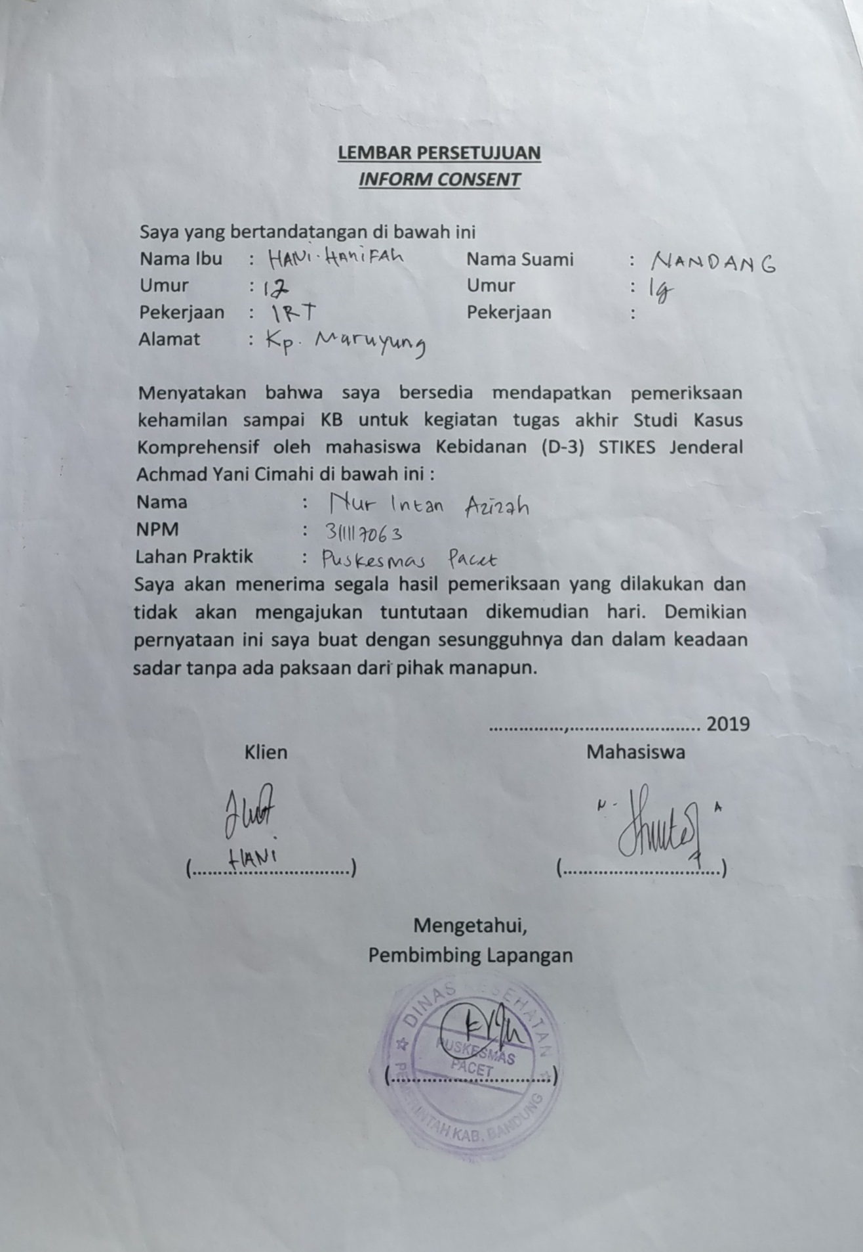

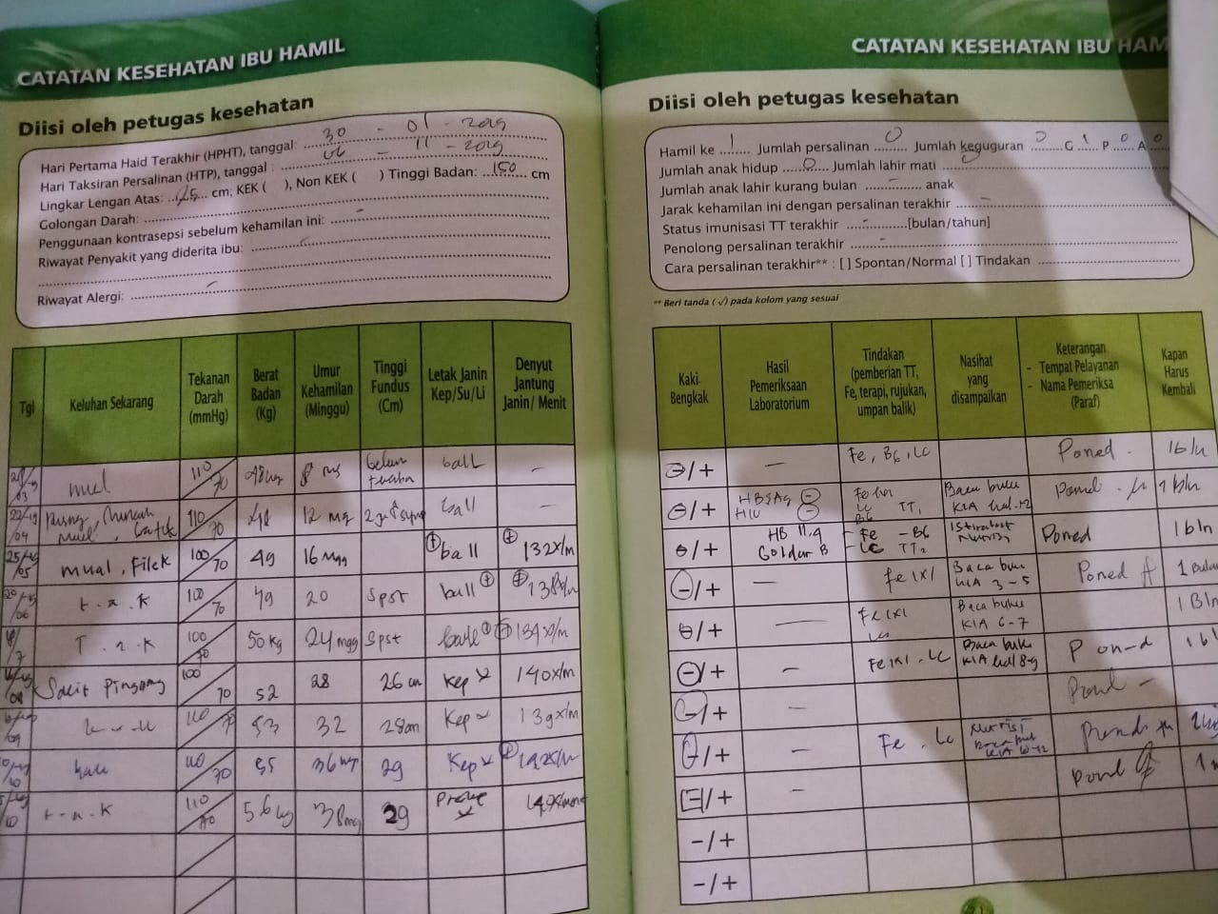

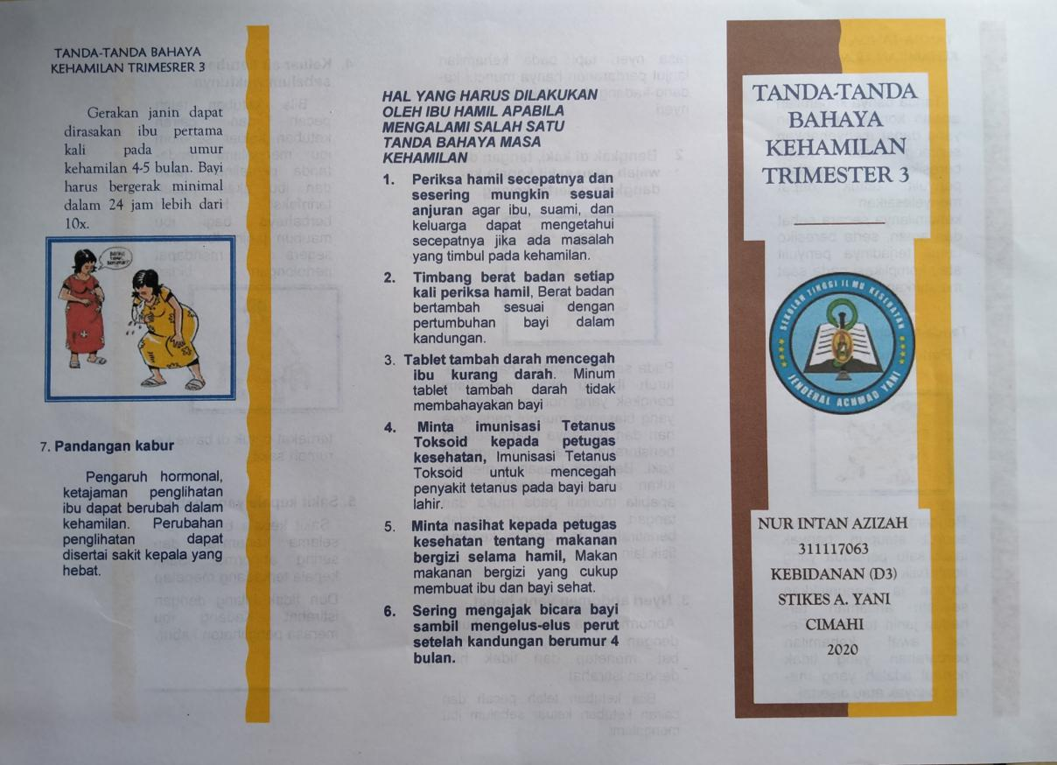

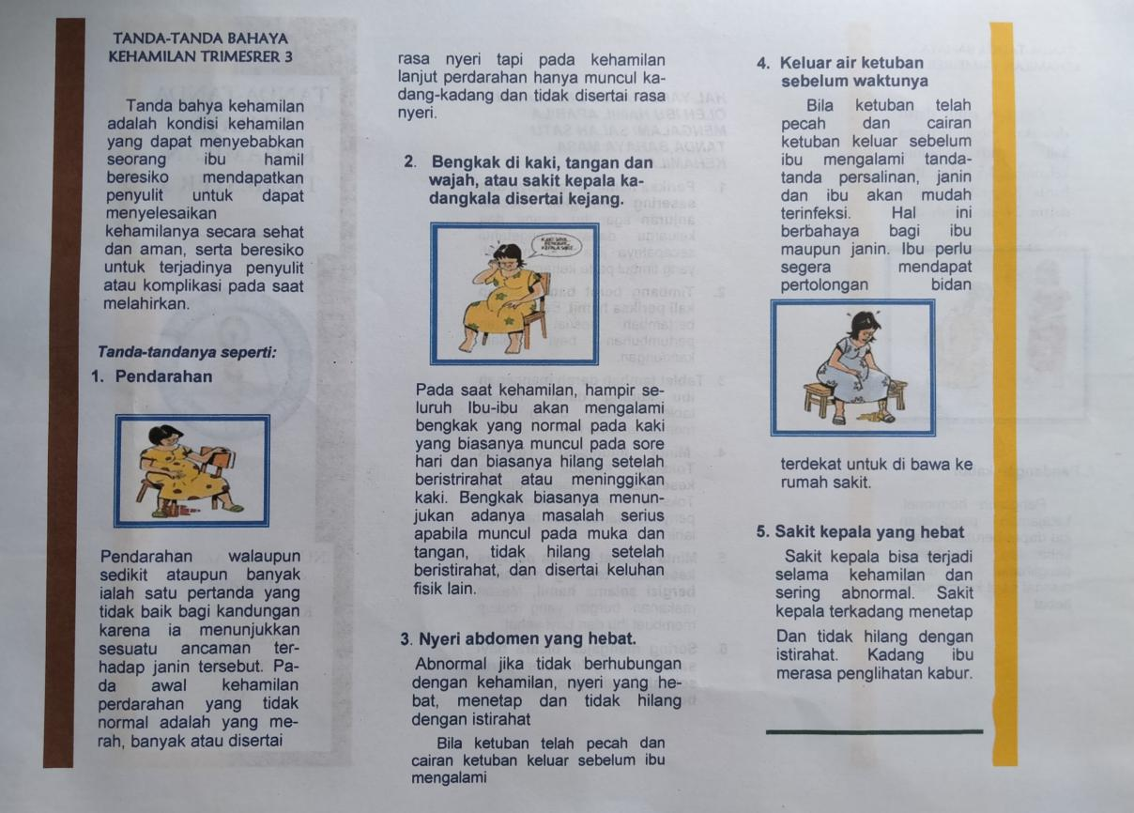

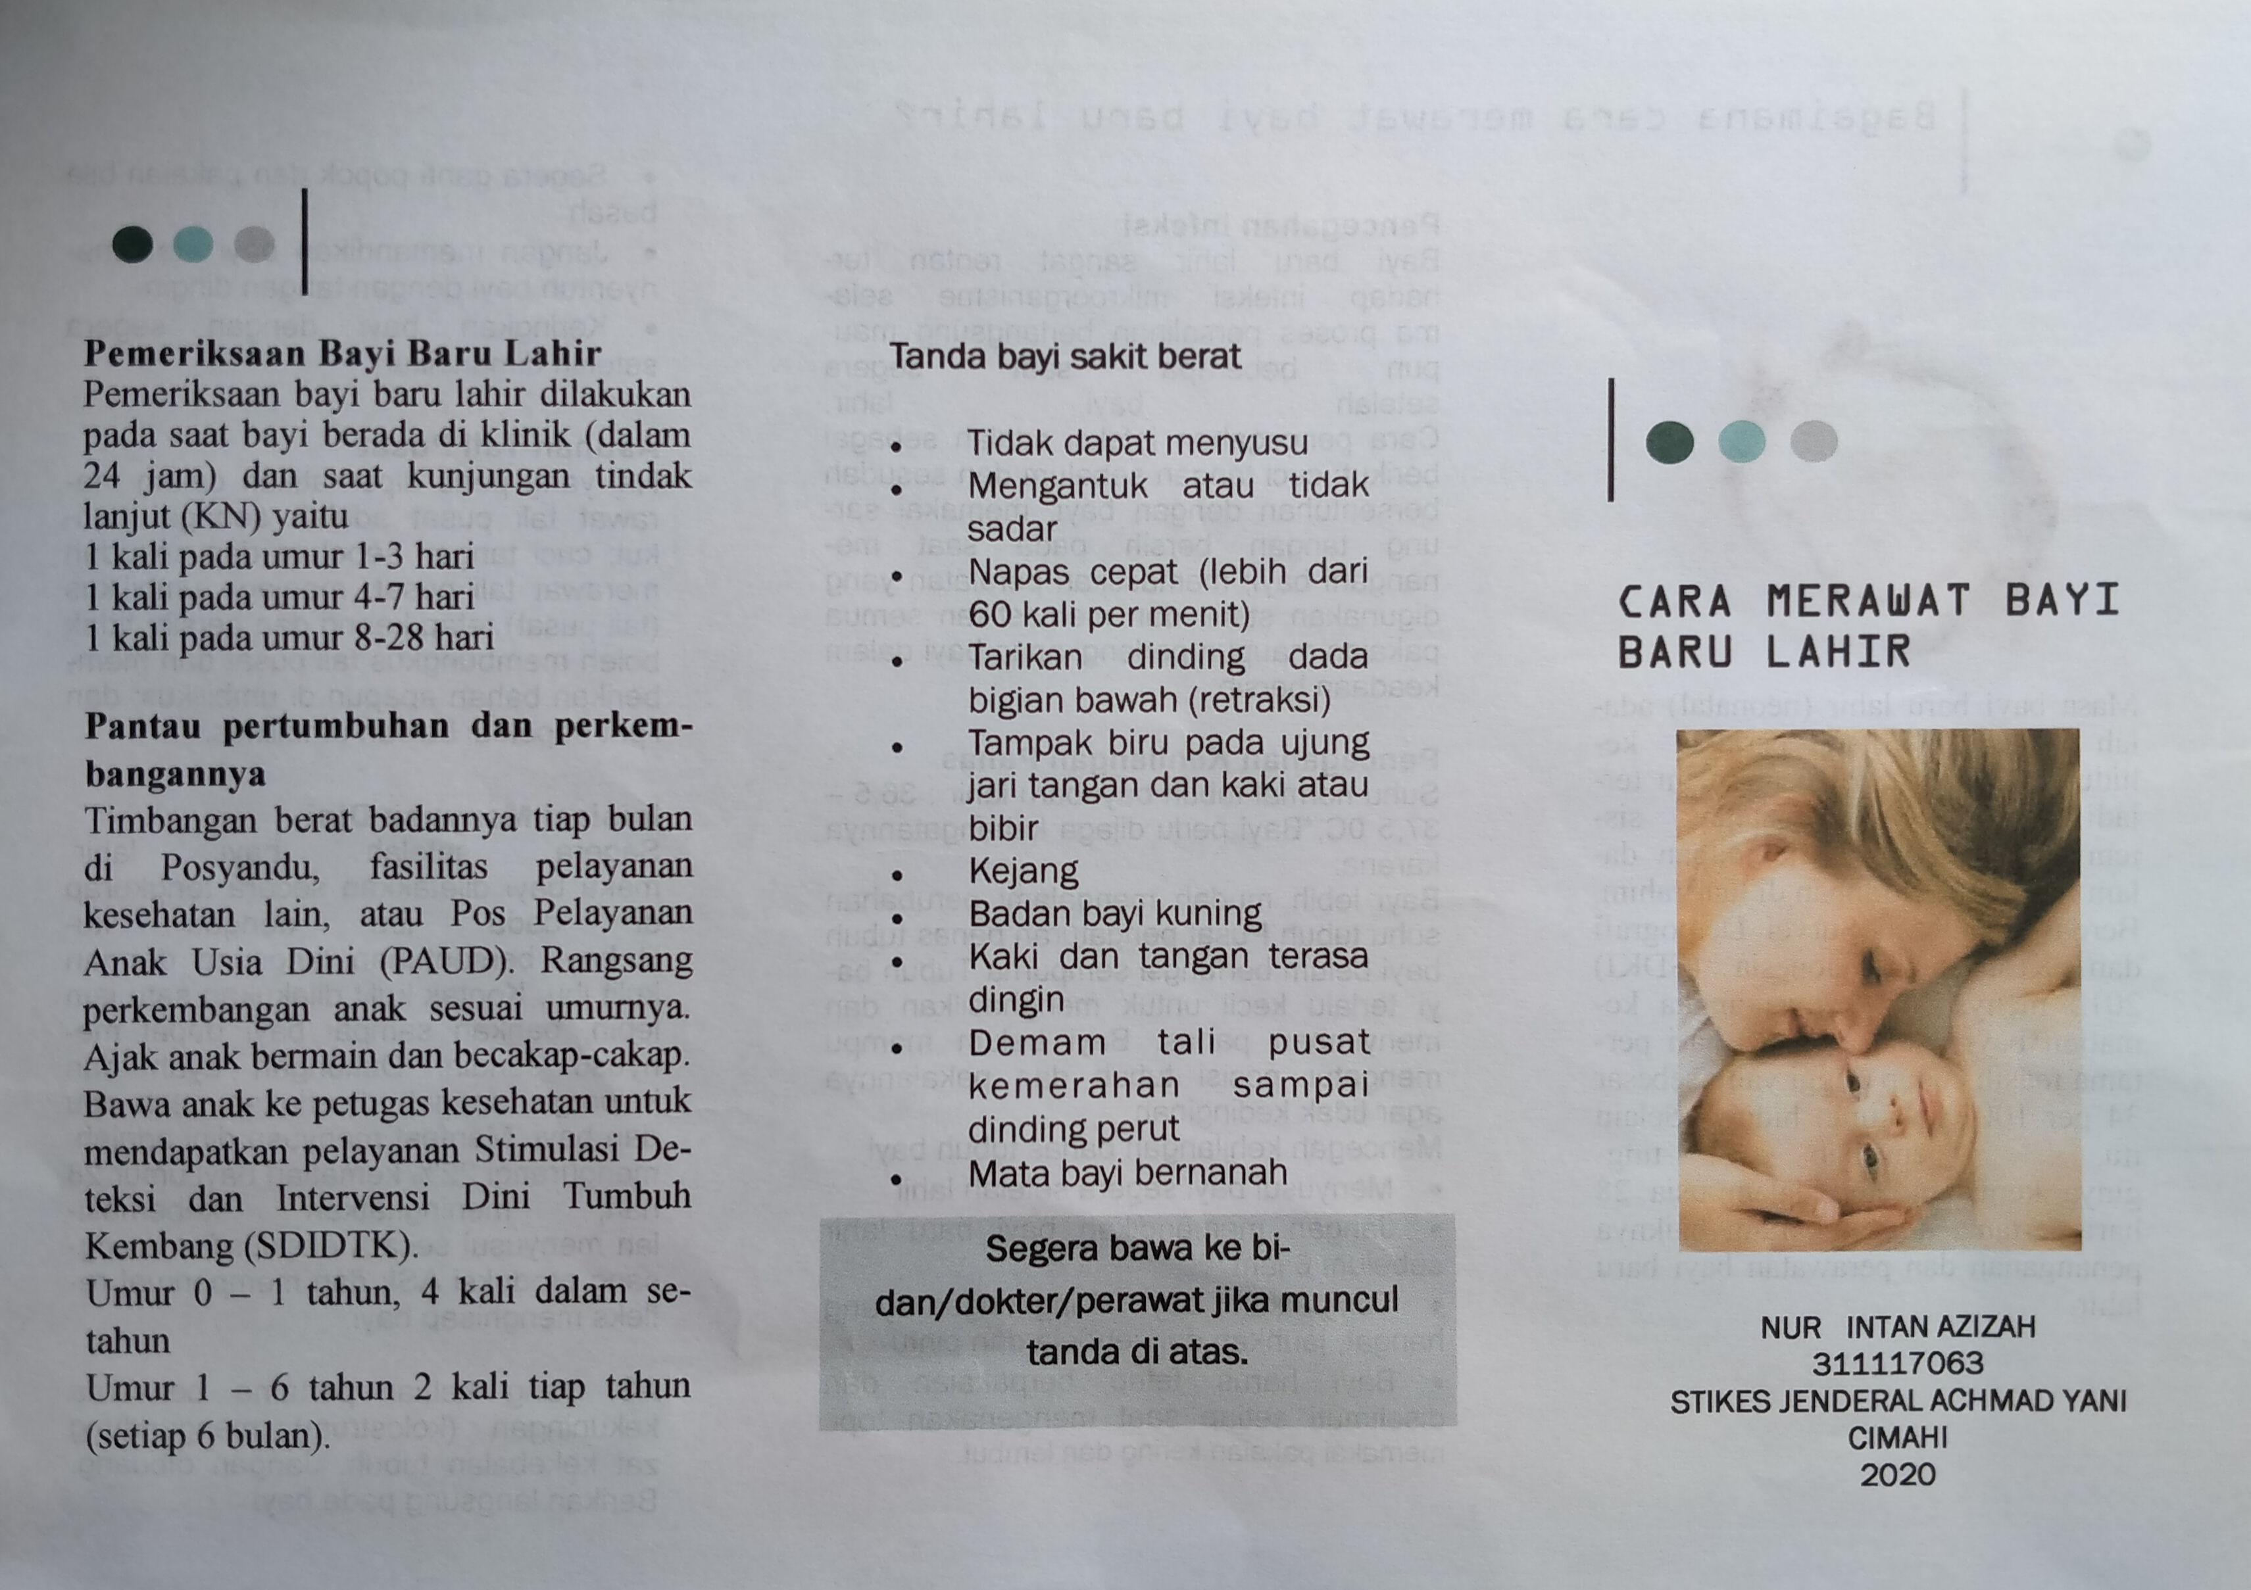

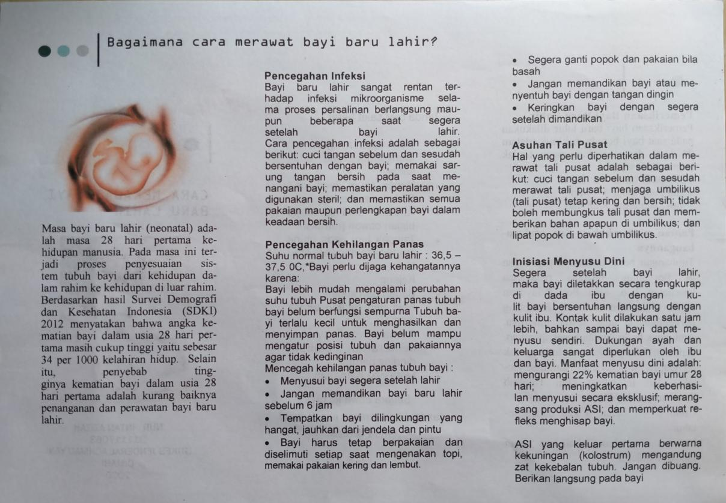

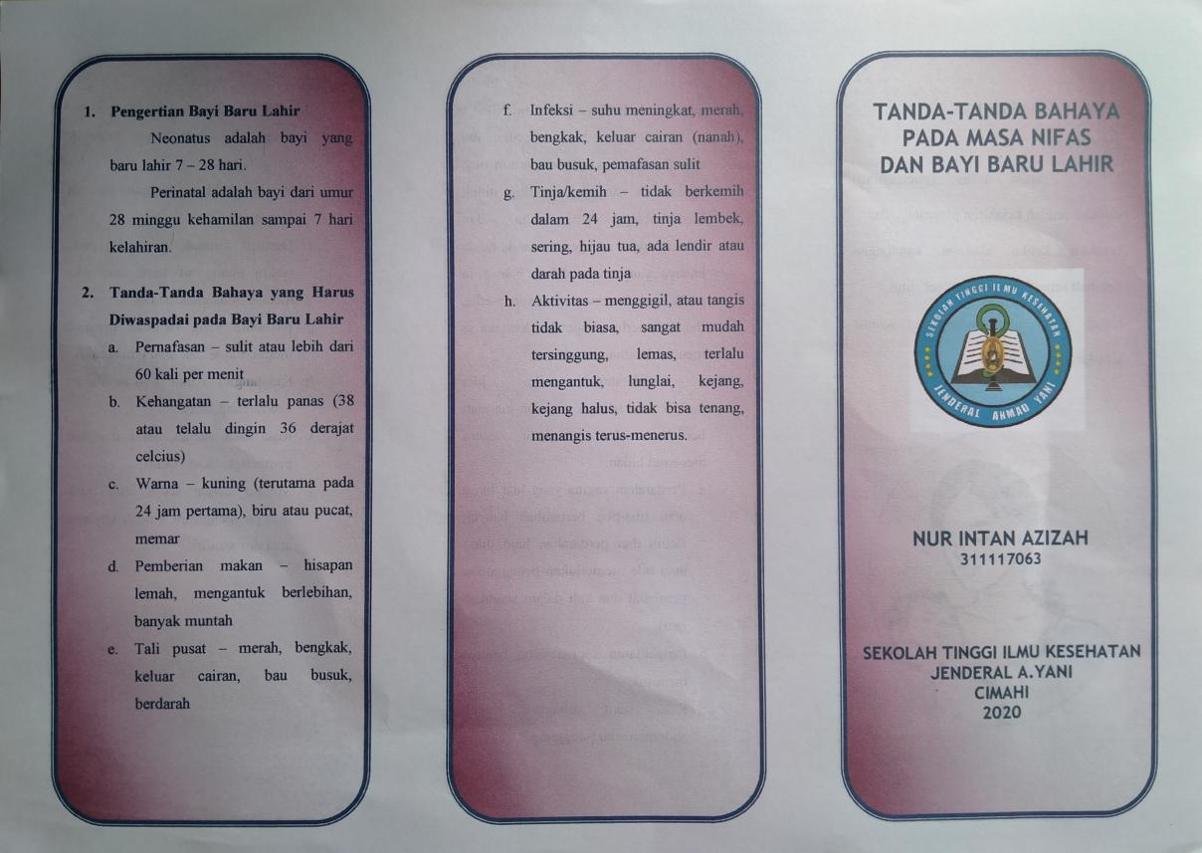

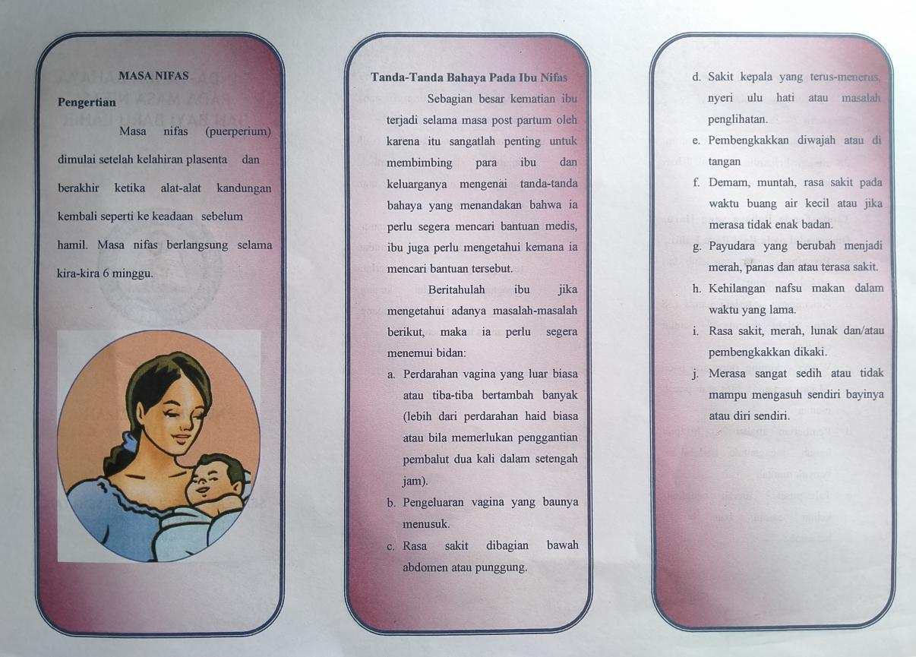

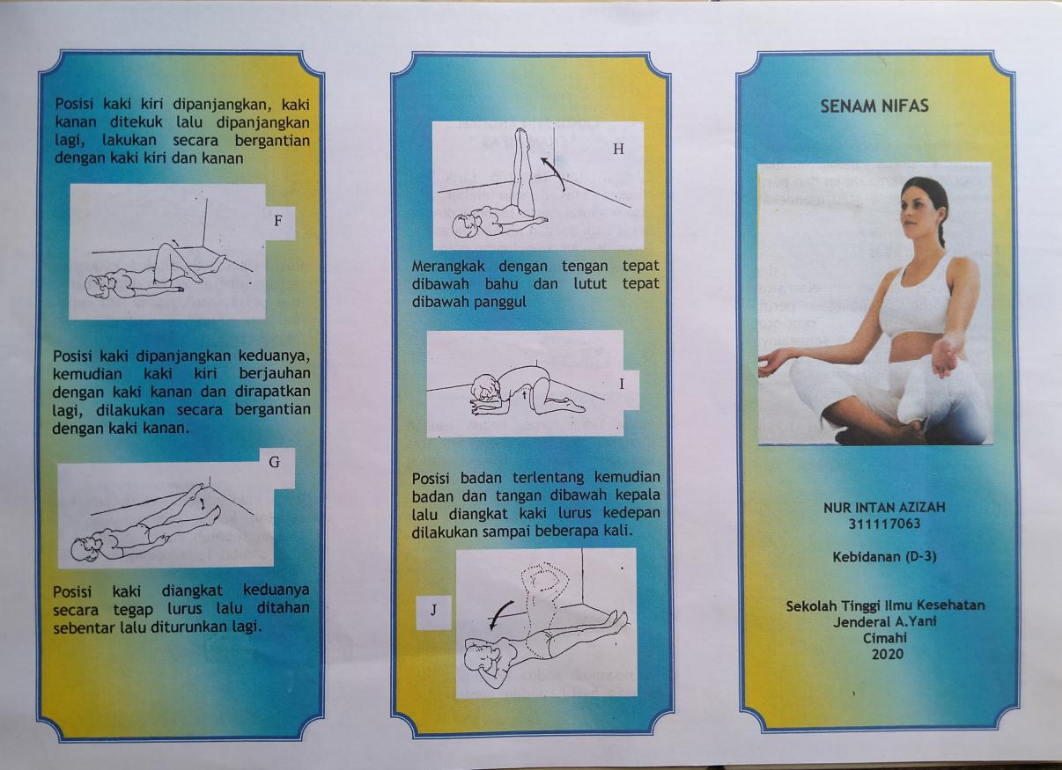

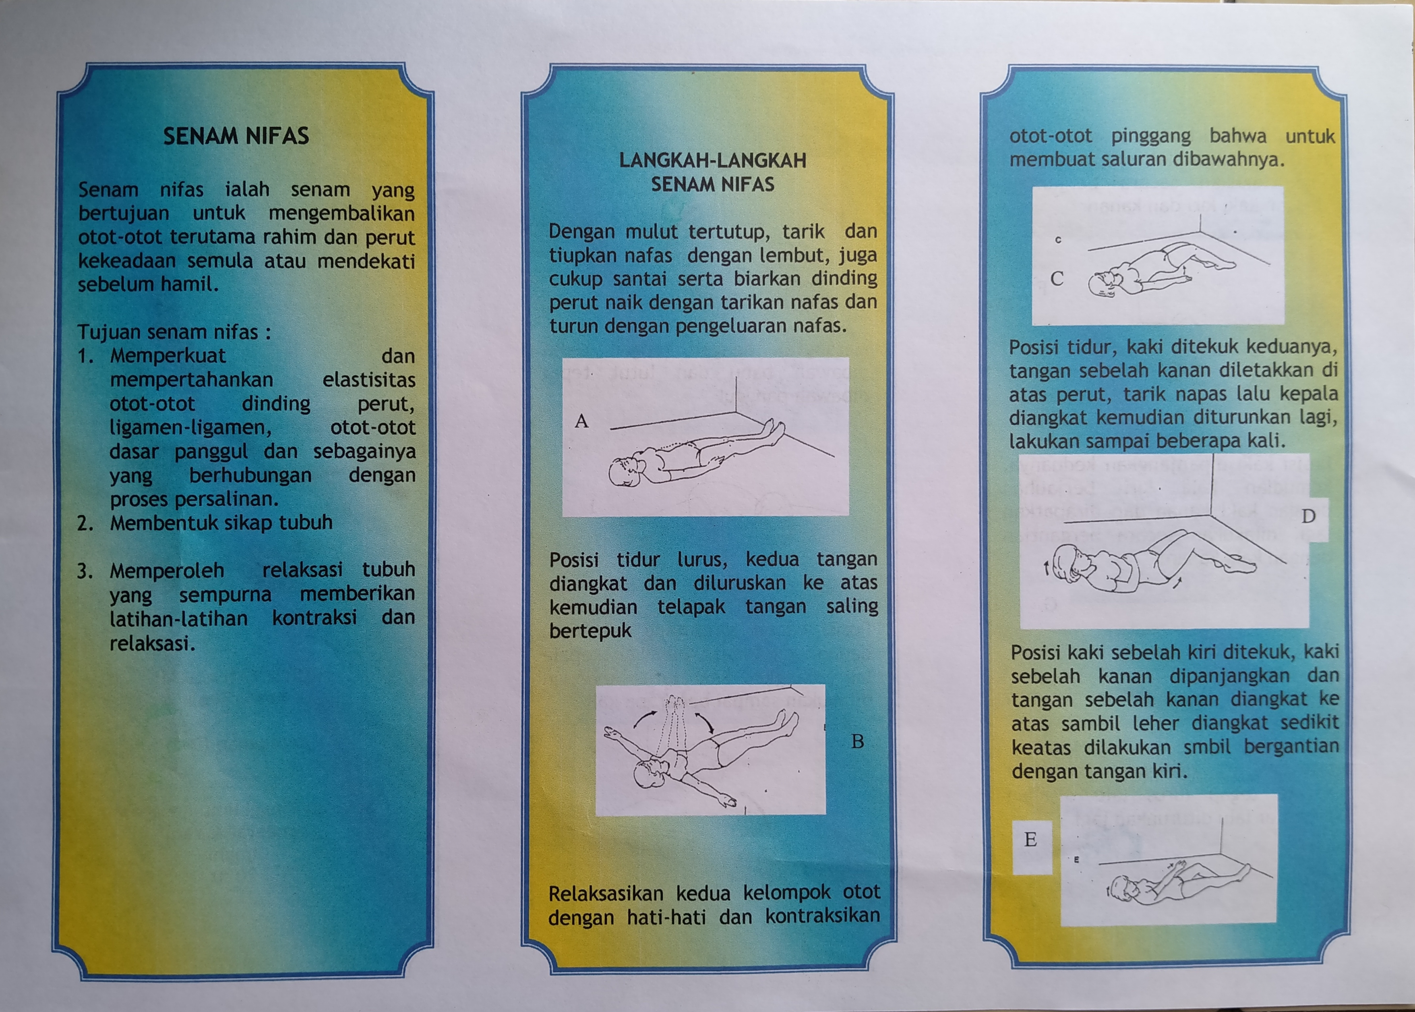

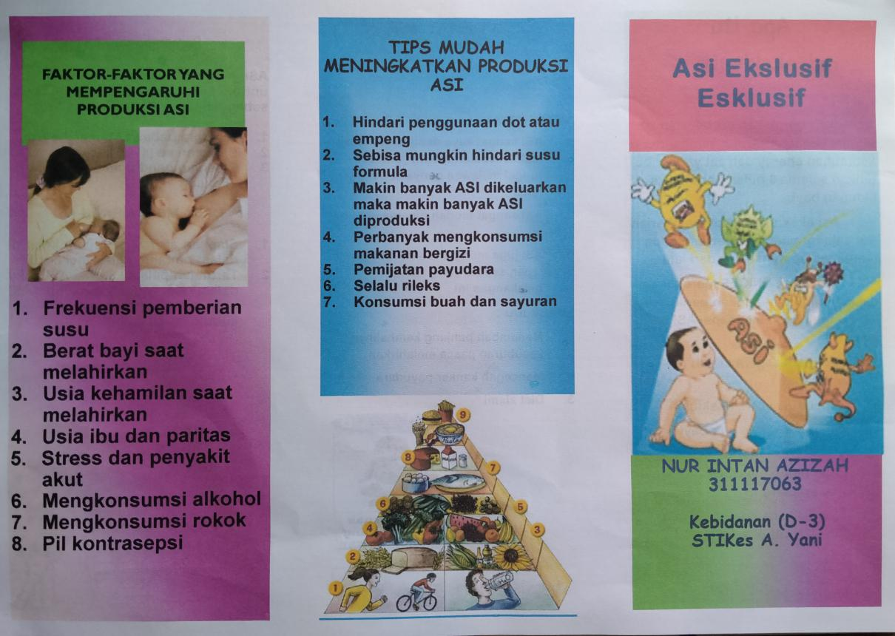

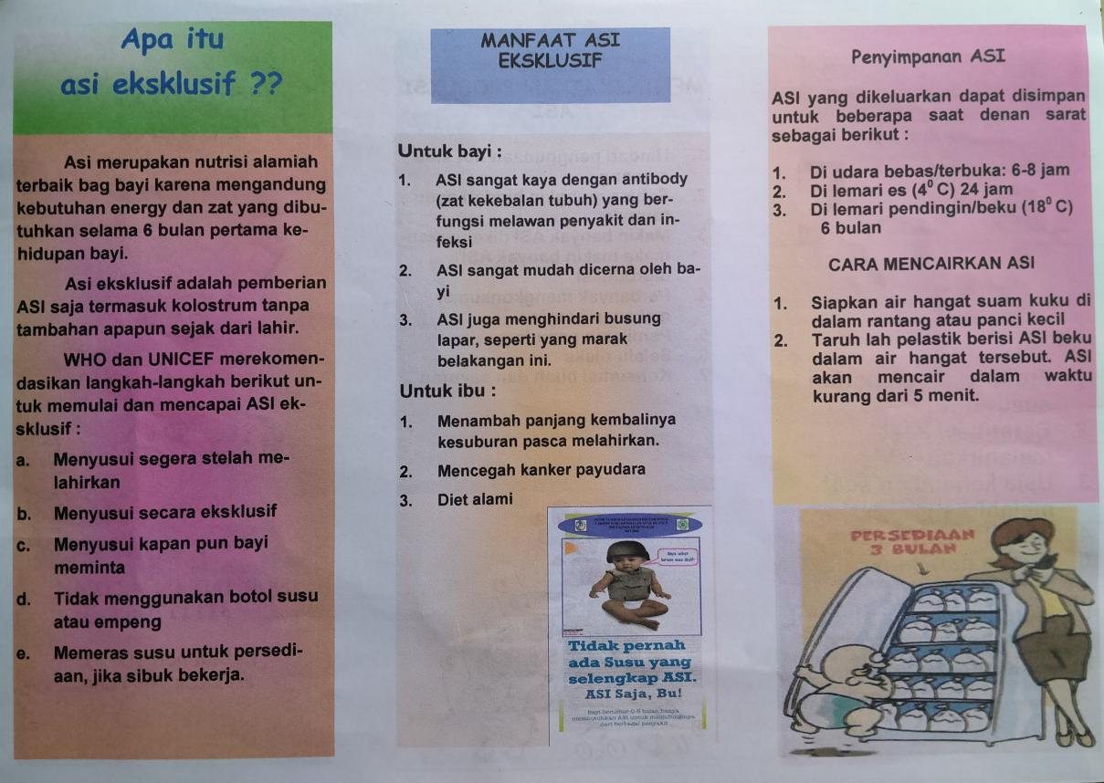

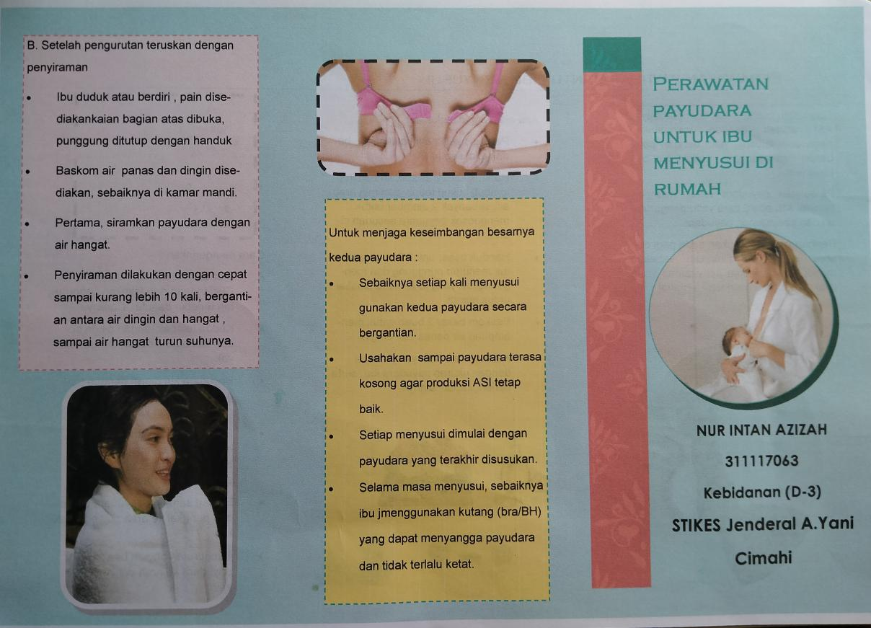

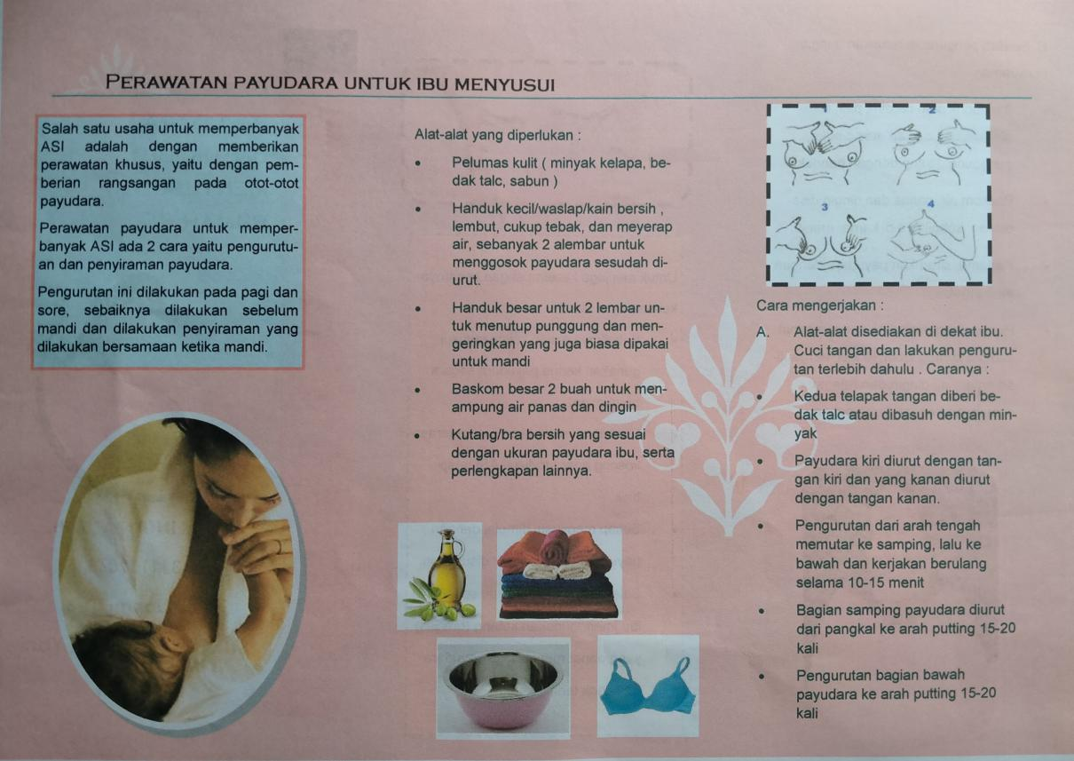

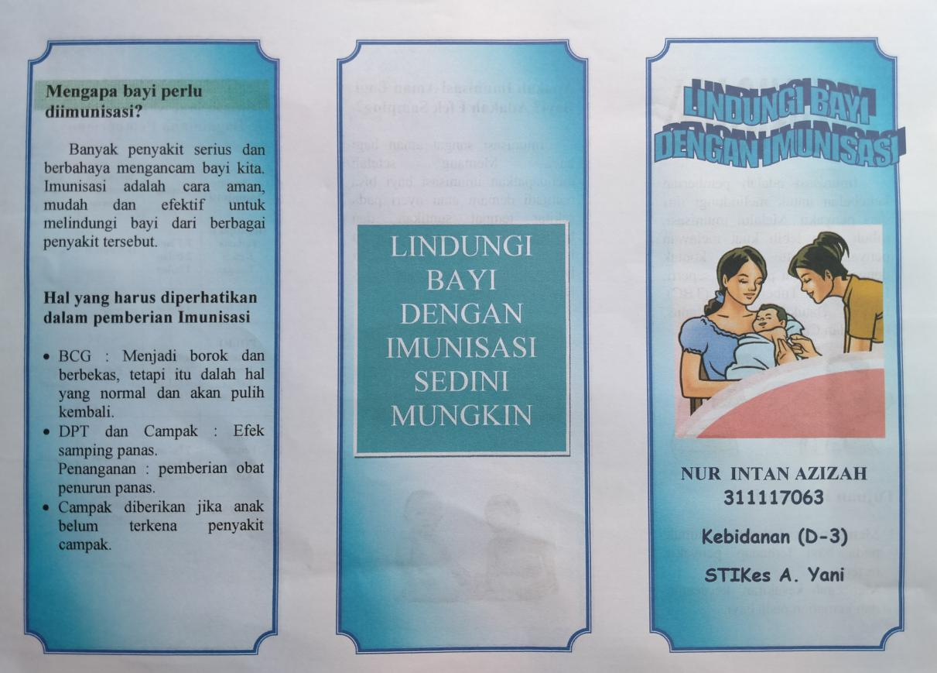

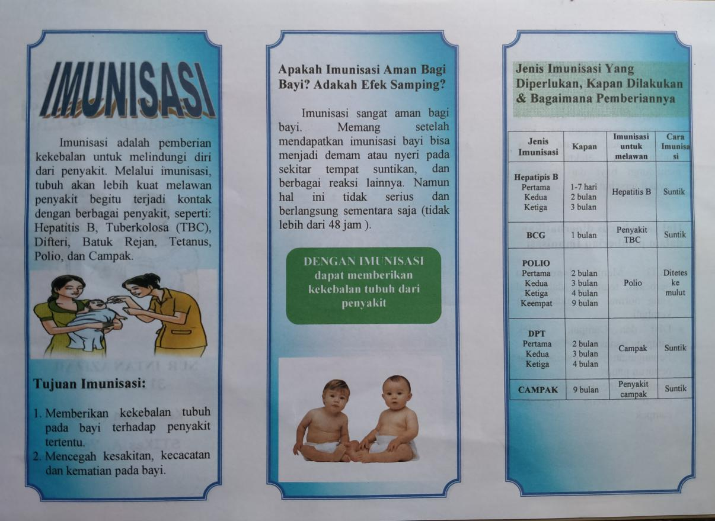

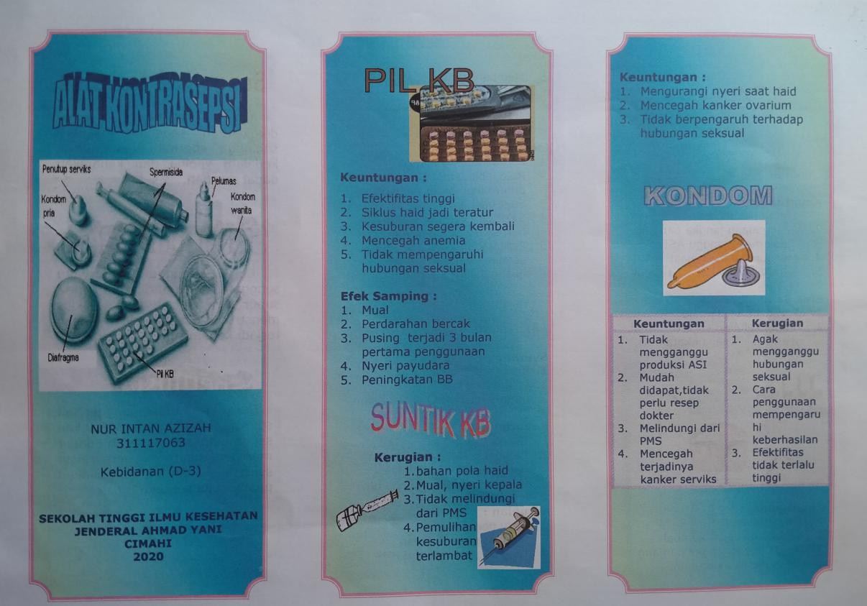

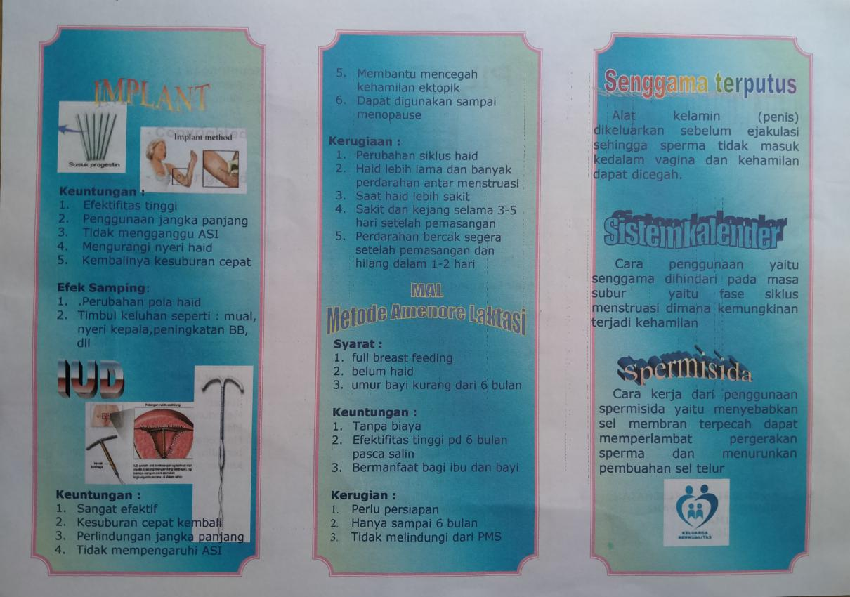

**Pemeriksaan Antenatal care**

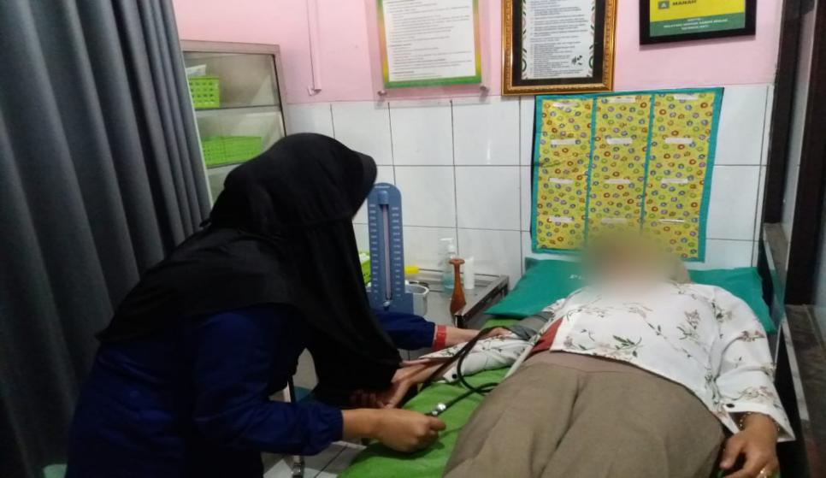

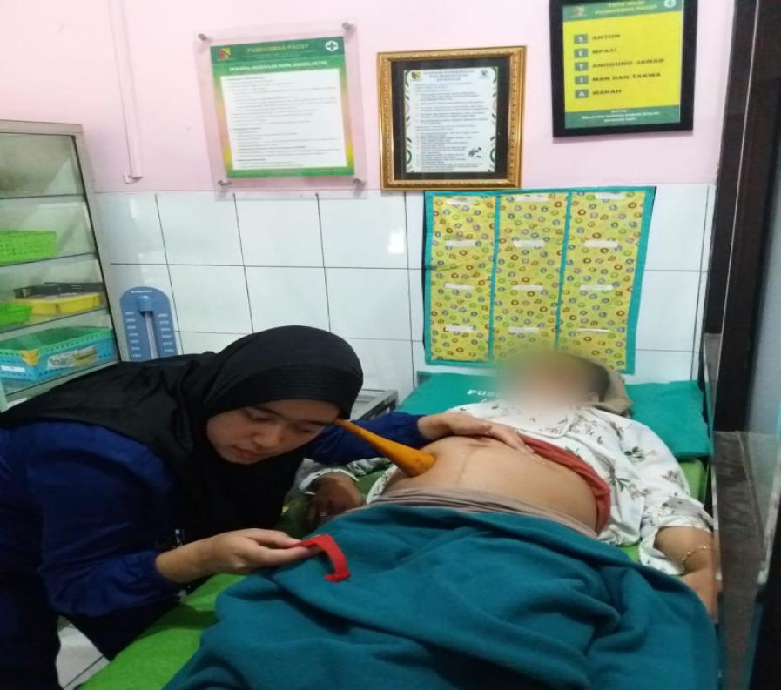

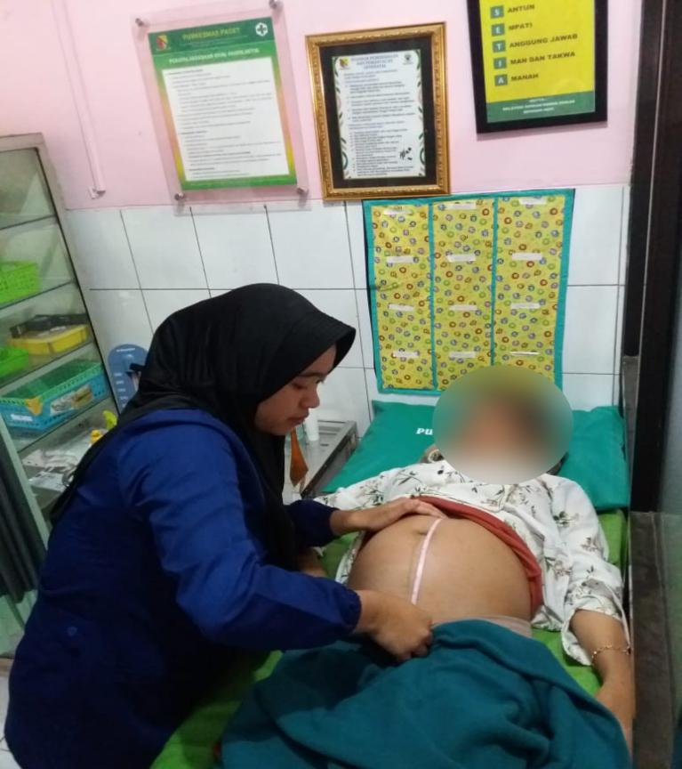

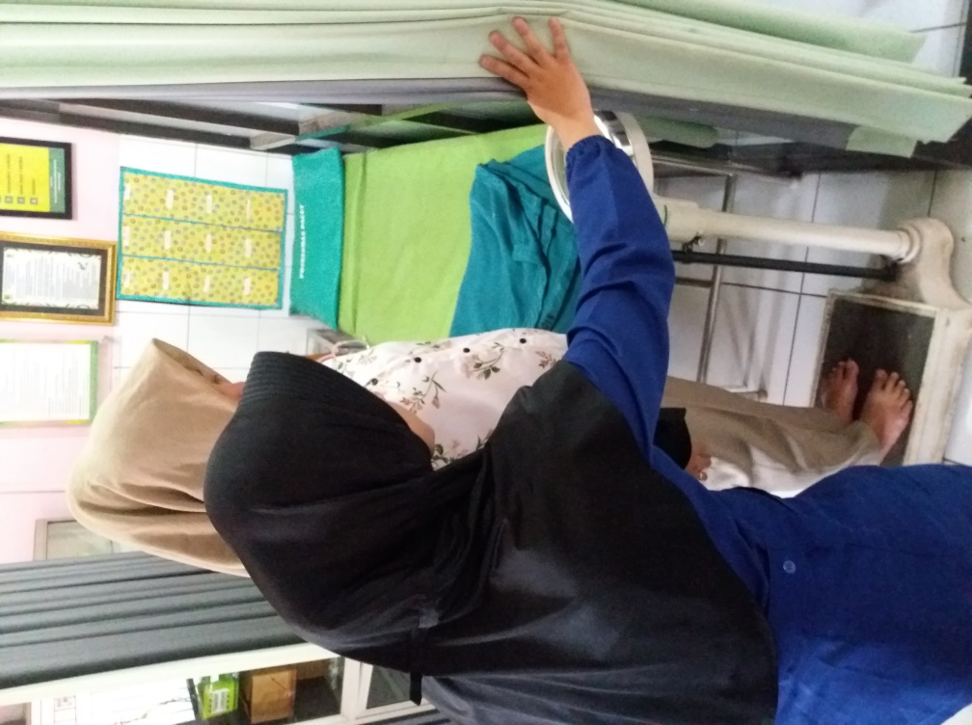

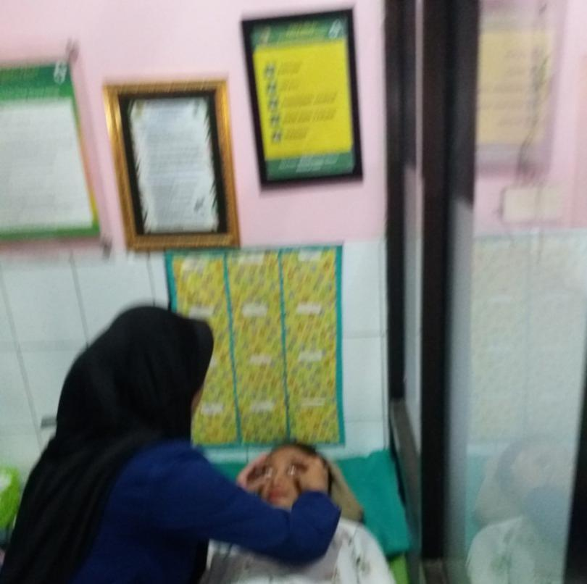

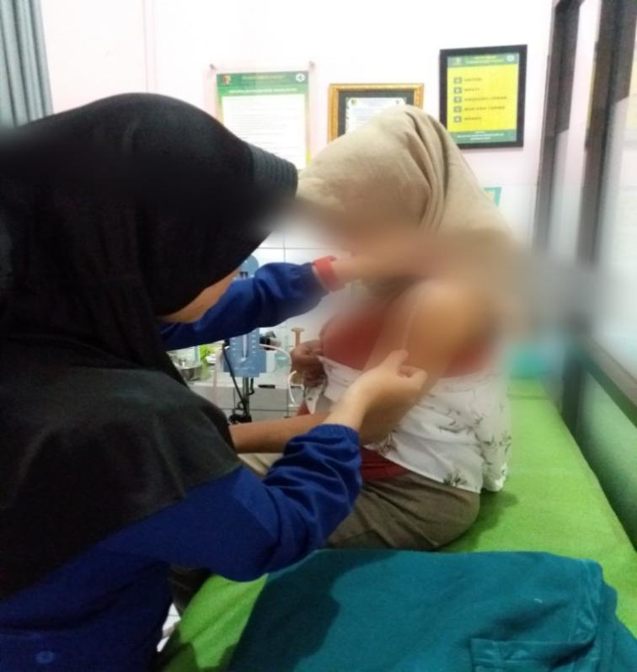

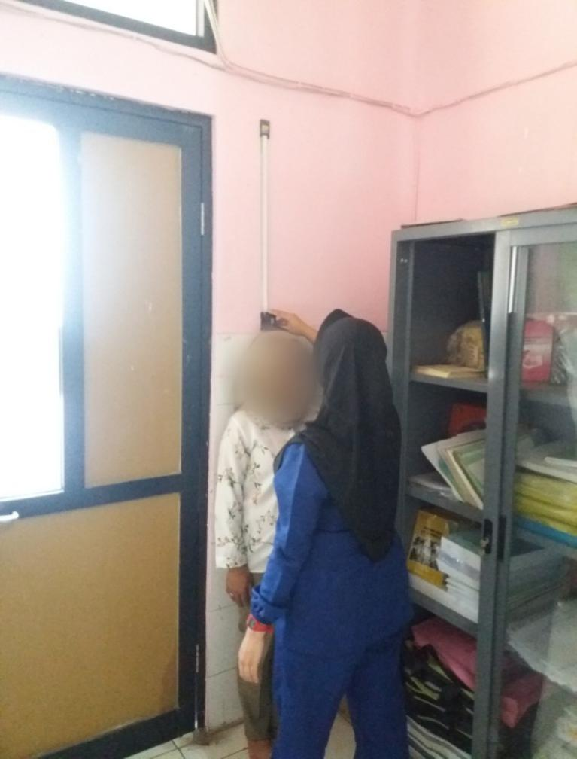

**Pemeriksaan Intranatal Care**

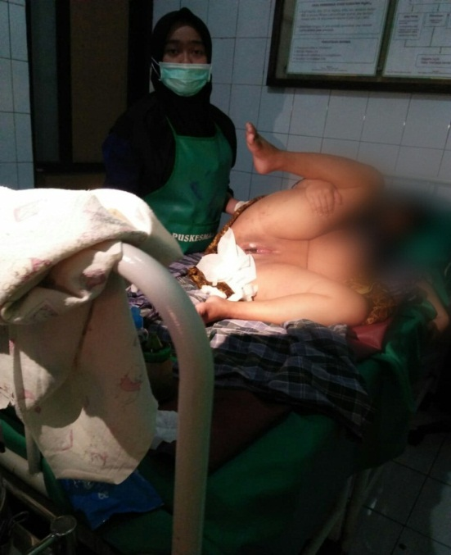

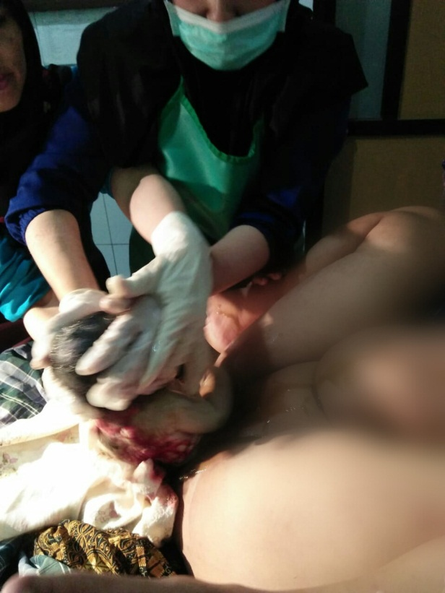

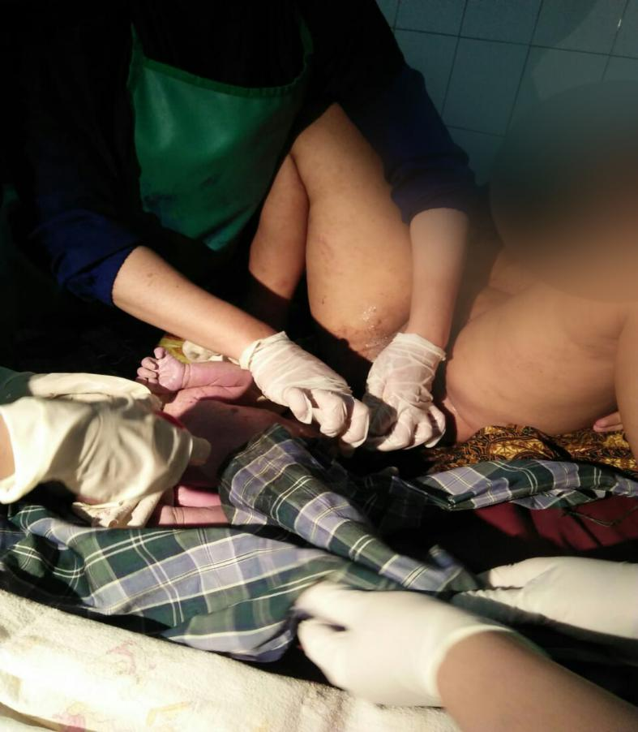

Pemeriksaan Ibu Nifas 6 jam

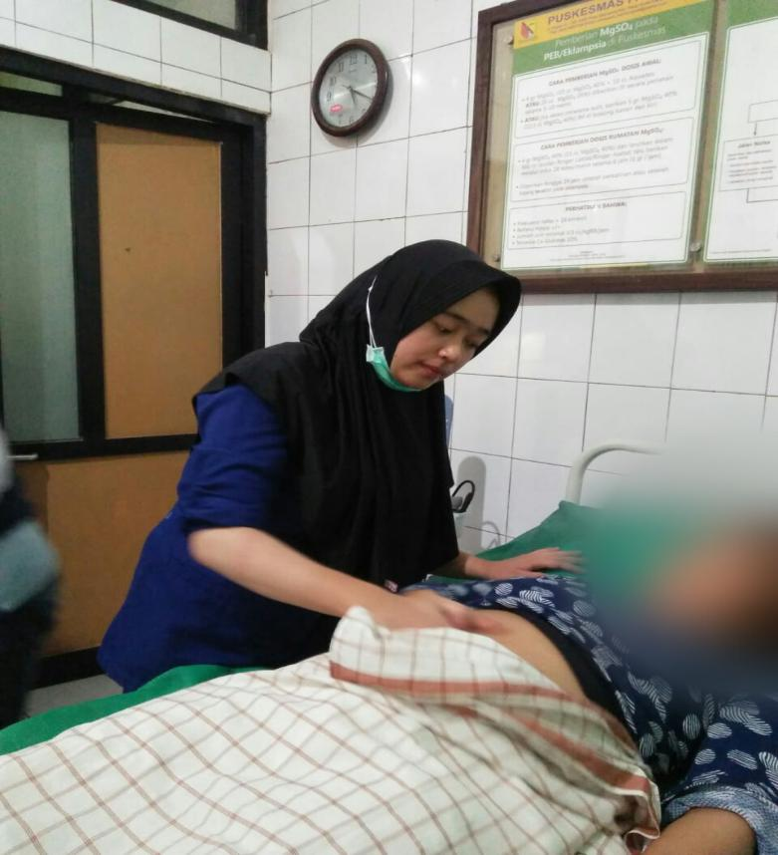

Pemeriksaan Bayi Baru Lahir By.Ny. H

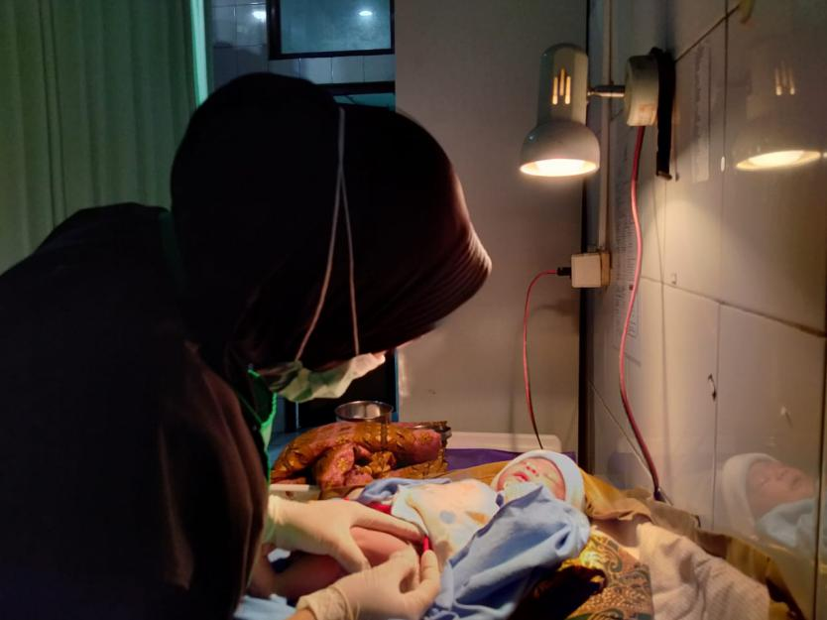

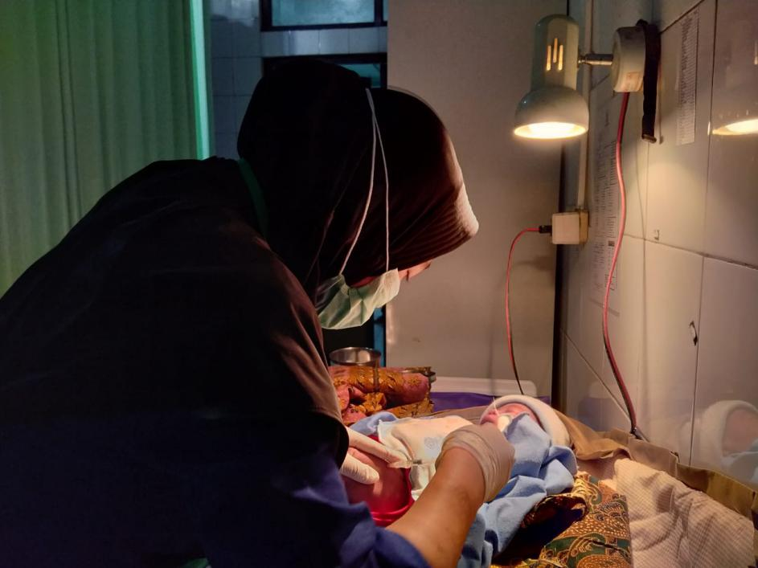

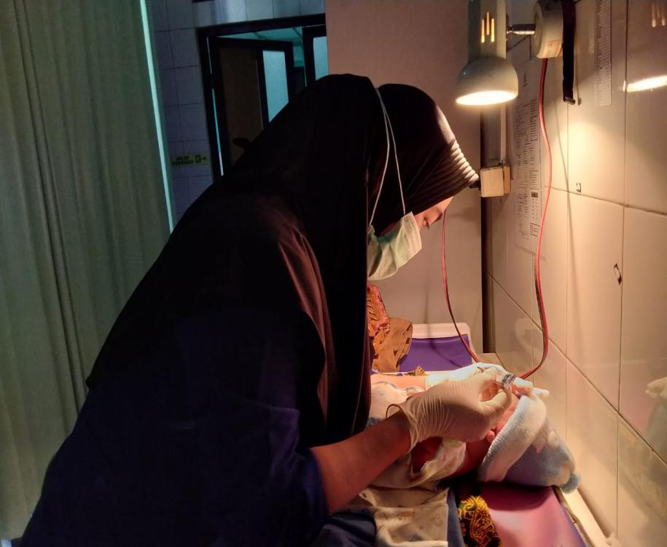

**Nifas 1 Minggu Ke Poned Puskesmas Pacet**

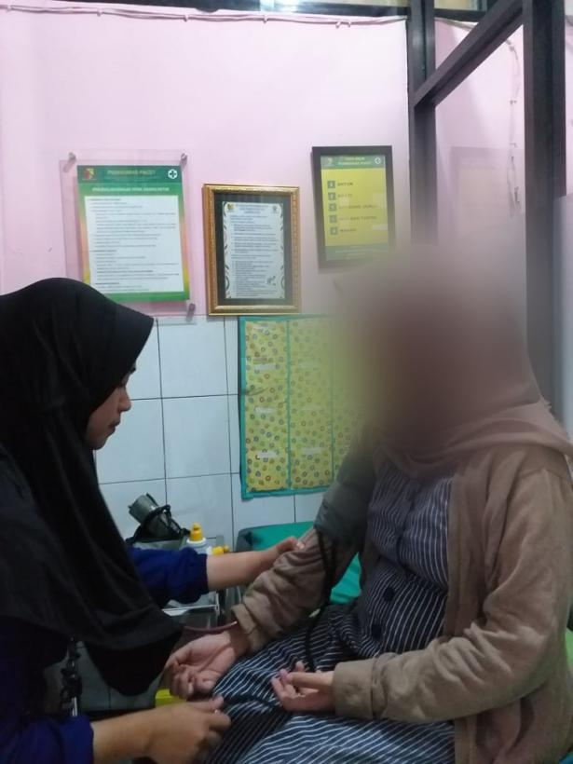

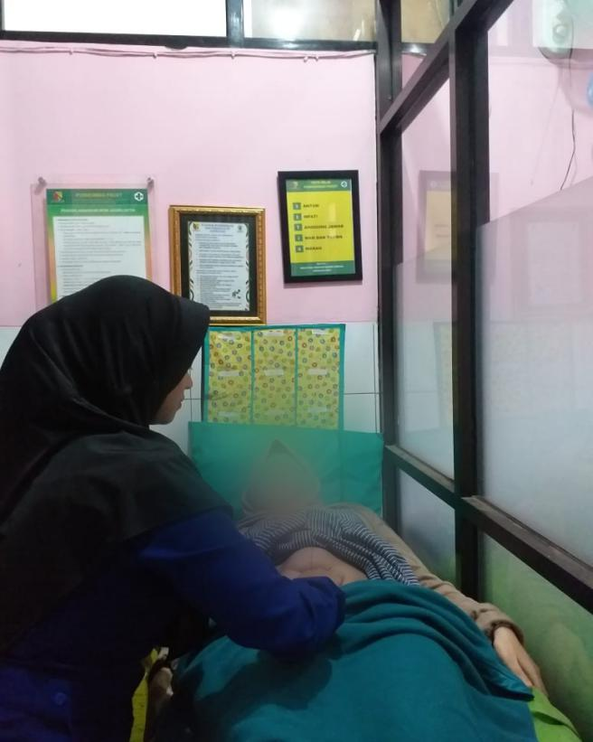

**Nifas 2 minggu**

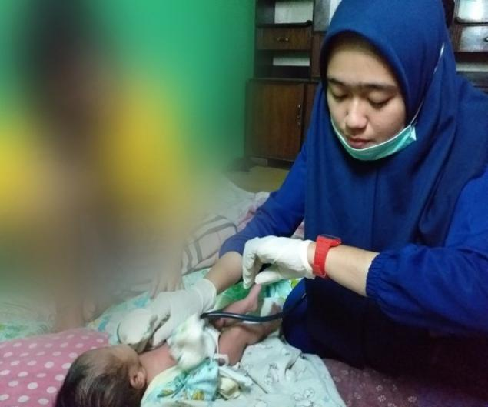

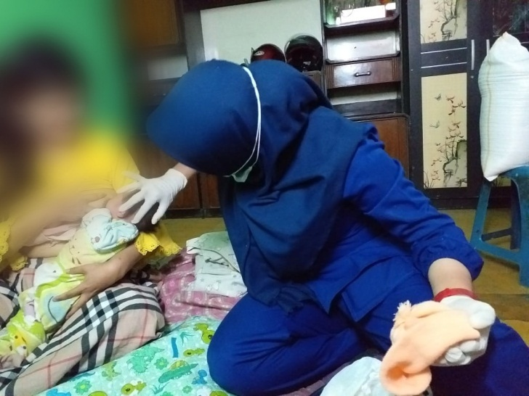

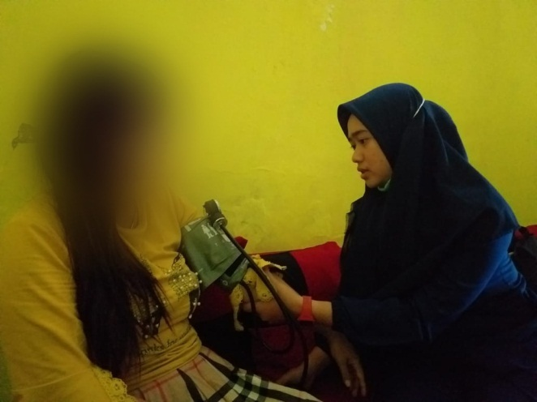

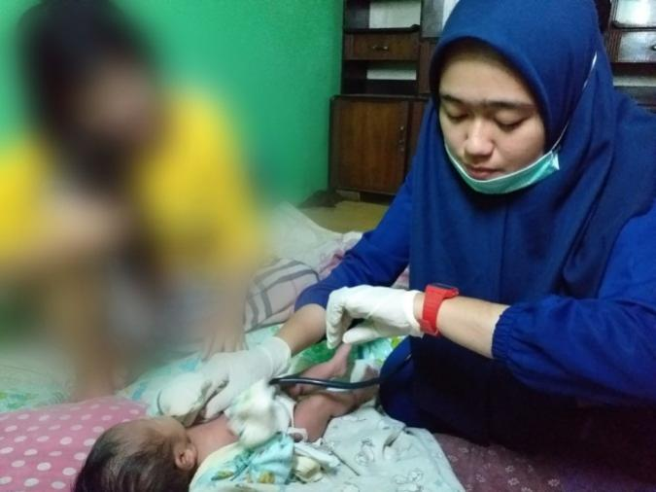

**Nifas 6 minggu**

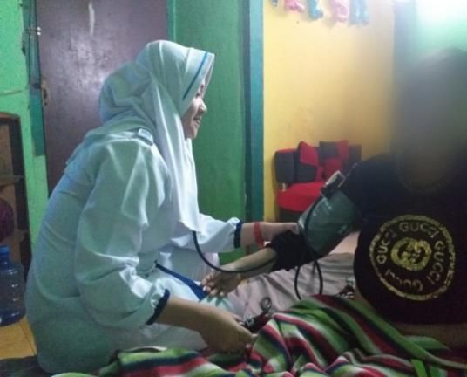

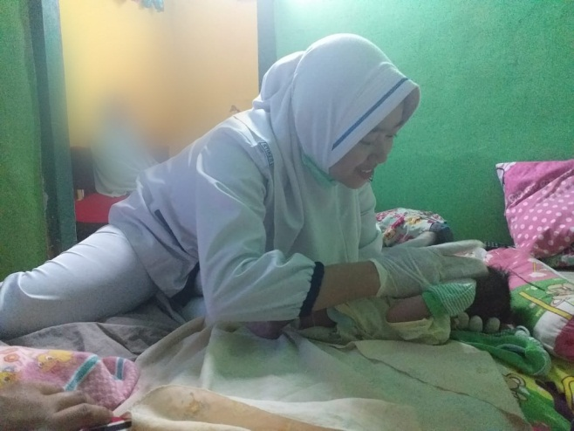

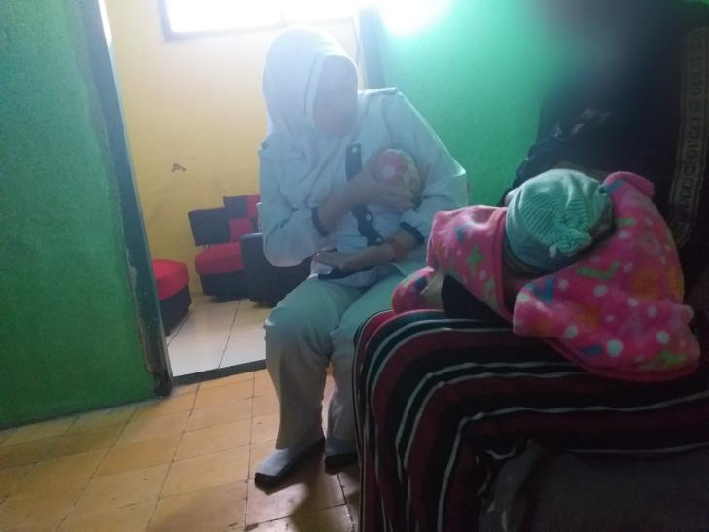

KB

